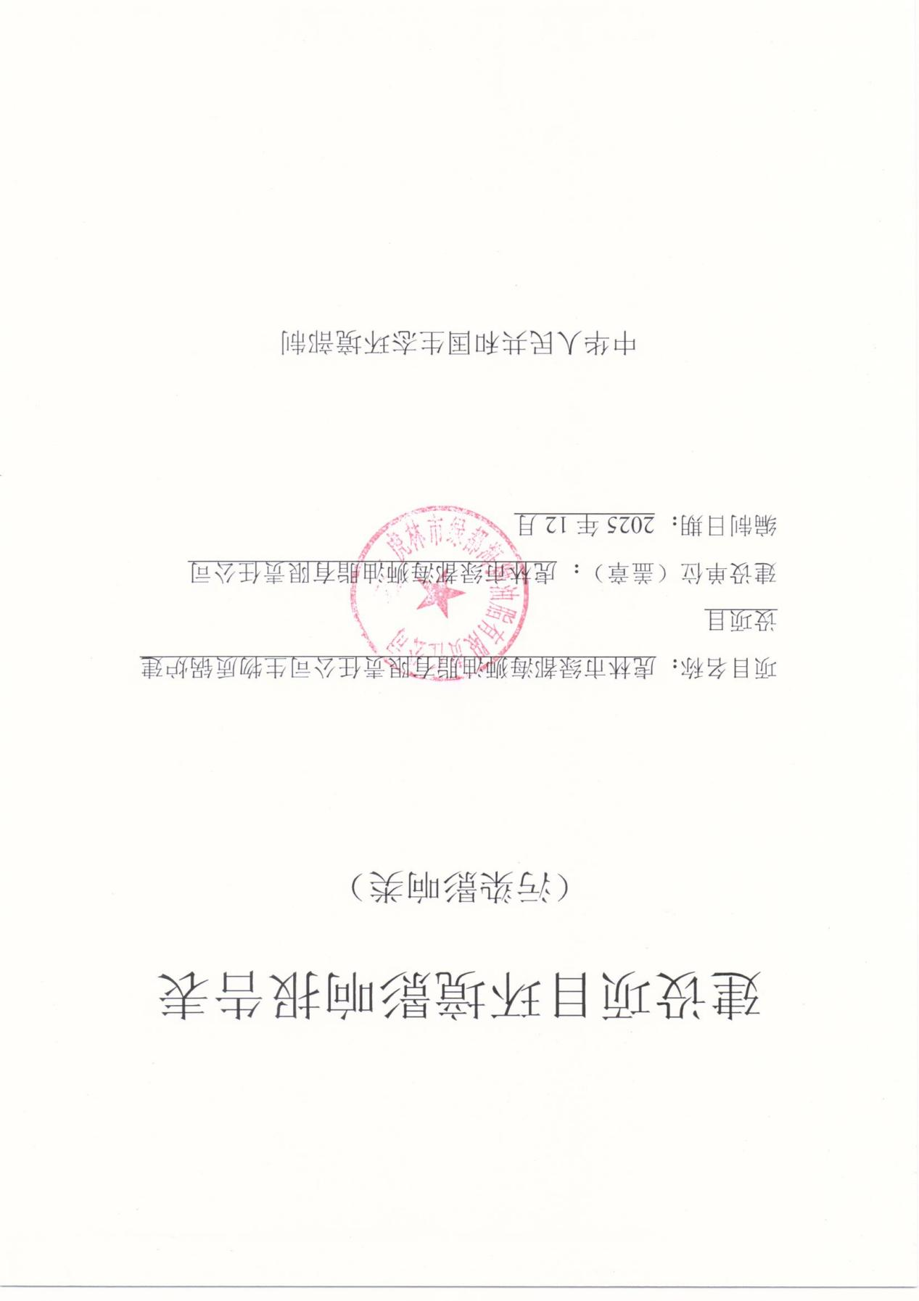

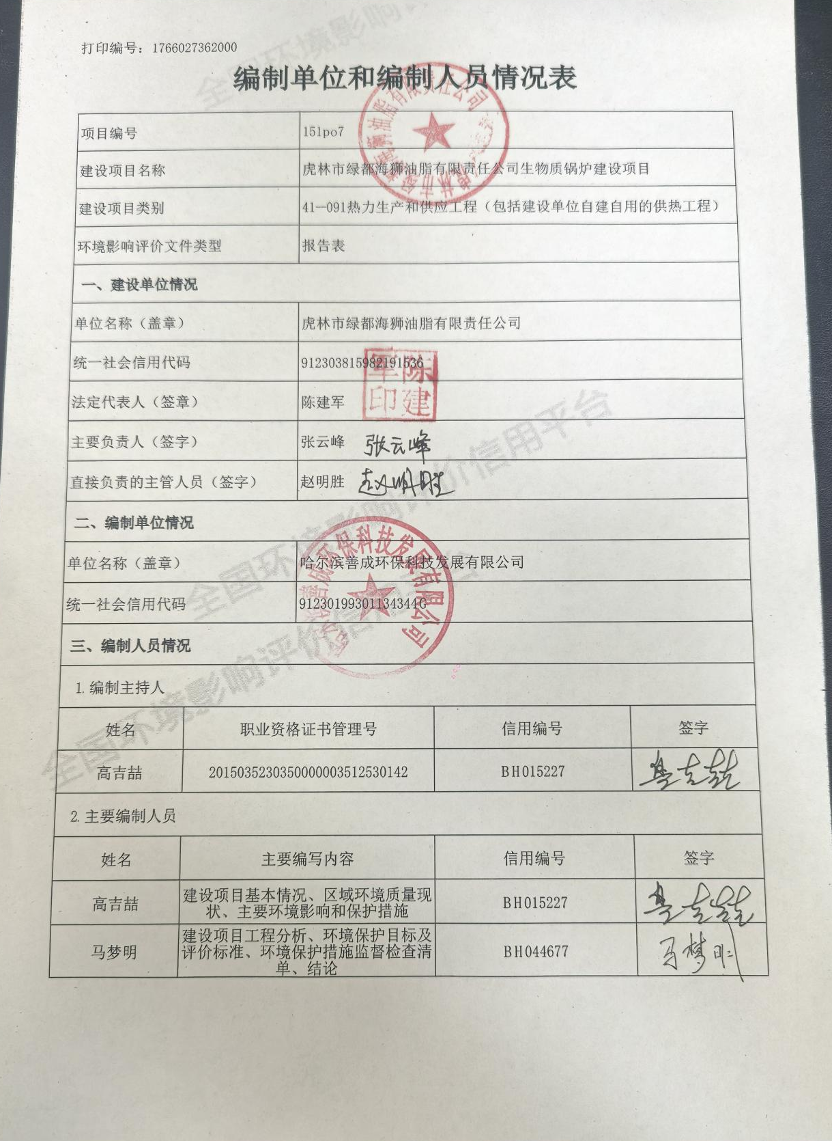

一、建设项目基本情况
建设项目名称 | 虎林市绿都海狮油脂有限责任公司生物质锅炉建设项目
项目代码 | /
建设单位联系人 | 赵明胜 | 联系方式 | 13634875918
建设地点 | 黑龙江省鸡西市虎林市虎林镇东方红街道东升委（粮库院内）
地理坐标 | 东经132度59分36.438秒，北纬45度46分11.796秒
国民经济  行业类别 | D-4430热力生产和供应业 | 建设项目  行业类别 | 四十一、电力、热力生产和供应业
建设性质 | □新建（迁建）  ☑改建  ☑扩建  □技术改造 | 建设项目  申报情形 | ☑首次申报项目  □不予批准后再次申报项目  □超五年重新审核项目  □重大变动重新报批项目
项目审批（核准/  备案）部门（选填） | / | 项目审批（核准/备案）文号（选填） | /
总投资（万元） | 100 | 环保投资（万元） | 17.5
环保投资占比（%） | 17.5 | 施工工期 | 2026年3月-4月
是否开工建设 | 否  是：本项目锅炉已于2013年12月建成，项目自建成以来一直未生产 | 用地（用海）  面积（m²） | /
专项评价设置情况 | 根据《建设项目环境影响报告表编制技术指南（污染影响类）（试行）》可知，土壤、声环境不开展专项评价，地下水原则上不开展专项评价，本项目大气、地表水、环境风险、生态和海洋专项评价设置情况详见表1-1。  表1-1本项目专项评价设置情况  根据上表分析可知，本项目无需开展专项评价工作。
  专项评  价类别 | 设置原则 | 本项目相关情况 | 判定结果
  大气 | 排放废气含有毒有害污染物、二噁英、苯并芘、氰化物、氯气且厂界外500米范围内有环境空气保护目标的建设项目 | 本项目不产生二噁英、苯并[a]芘、氰化物、氯气等废气，本项目生物质分析报告中未体现汞含量，根据《直接法测定固体生物质燃料中汞的试验研究》（煤质技术，2020年）可知，生物质汞含量为15.47ng/g。生物质汞含量极低，因此不需设置大气专项评价 | 不需设置
  地表水 | 新增工业废水直排建设项目（槽罐车外送污水处理厂的除外）；新增废水直排的污水集中处理厂 | 本项目锅炉排污水及软化处理废水回用于锅炉除渣加湿和锅炉间地面洒水降尘，不外排 | 不需设置
  环境风险 | 有毒有害和易燃易爆危险物质存储量超过临界量的建设项目 | 本项目涉及有毒有害和易燃易爆危险物质为废机油，储存量不超过临界量，本项目不开展环境风险专项评价 | 不需设置
  生态 | 取水口下游500米范围内有重要水生生物的自然产卵场、索饵场、越冬场和洄游通道的新增河道取水的污染类建设项目 | 本项目不涉及直接从河道取水。 | 不需设置
  海洋 | 直接向海排放污染物的海洋工程建设项目 | 本项目不涉及直接向海排放污染物 | 不需设置
规划情况 | 无
规划环境影响  评价情况 | 无
规划及规划环境影响评价符合性分析 | 无
其他符合性分析 | 1、生态环境分区管控符合性分析  本项目位于黑龙江省鸡西市虎林市虎林镇东方红街道东升委（粮库院内），根据《关于发布2023年生态环境分区管控动态更新成果的通知》（黑环发〔2024〕1号）和“黑龙江省生态环境分区管控数据应用平台”生成的《生态环境分区管控分析报告》要求，本次评价开展了生态环境分区管控分析，本项目所在厂区与环境管控单元叠加图见图1-1。  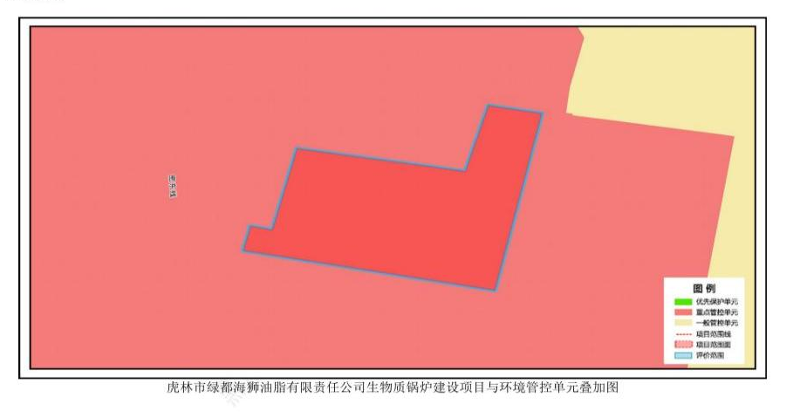  图1-1项目与环境管控单元叠加图  虎林市绿都海狮油脂有限责任公司生物质锅炉建设项目位置涉及鸡西市虎林市；项目占地总面积0.03平方公里。  与生态保护红线交集面积为0.00平方公里，占项目占地面积的0.00%。  与自然保护地整合优化方案数据交集面积为0.00平方公里，占项目占地面积的0.00%。保护地涉及等类型。与自然保护地（现状管理数据）交集面积为0.00平方公里，占项目占地面积的0.00%。保护地涉及根据2023年黑龙江省林业和草原局提供的《黑龙江省自然保护地整合优化方案》，黑龙江省自然保护地分为国家公园、自然保护区、自然公园（风景名胜区、森林公园、湿地公园、地质公园）三大类。目前，平台提供的自然保护地符合性分析内容包括整合优化前、后两套数据比对结果。  与饮用水水源保护区交集面积为0.00平方公里，占项目占地面积的0.00%。与国家级水产种质资源保护区交集面积为0.00平方公里，占项目占地面积的0.00%。  与环境管控单元优先保护单元交集面积为0.00平方公里，占项目占地面积的0.00%；与重点管控单元交集面积为0.03平方公里，占项目占地面积的100.00%；一般管控单元交集面积为0.00平方公里，占项目占地面积的0.00%。  与地下水环境优先保护区交集面积为0.00平方公里，占项目占地面积的0.00%；与地下水环境重点管控区交集面积为0.00平方公里，占项目占地面积的0.00%，与地下水环境一般管控区交集面积为0.03平方公里，占项目占地面积的100.00%。  本项目与生态环境准入清单符合性分析见下表。  表1-2本项目与虎林市生态环境管控要求的符合性分析  2、与相关环保政策相符性分析  2.1与《鸡西市空气质量持续改善行动计划贯彻落实方案》的符合性分析  （1）持续推进产业结构调整  坚决遏制“两高一低”项目盲目上马。严格环境准入要求。新建、改扩建“两高一低”项目应符合产业政策和相关法定规划，满足总量控制、碳达峰目标、生态环境准入清单、生态环境分区管控、相关规划环评等要求，原则上采用清洁运输方式。涉及产能置换的项目，被置换产能及其配套设施同步关停后，新建项目方能投产。  加快退出重点行业落后产能。严格执行《产业结构调整指导目录》要求，加快退出淘汰类产能、工艺、装备，提高限制类产能、工艺、装备淘汰改造引导力度。  （2）持续优化改善能源结构  实施工业炉窑清洁能源替代。有序推进以电代煤，积极稳妥推进以气代煤。安全稳妥推进使用高污染燃料的工业炉窑改用工业余热、电能、天然气等。支持企业实施工业炉窑节能改造、余热余压利用、集中供热替代等项目。  本项目不属于高耗能、高排放、低水平项目，本项目建设1台10t/h生物质蒸汽锅炉，为生物质专用锅炉烟气经布袋除尘器处理后能够满足《锅炉大气污染物排放标准》（GB13271-2014）表2燃煤锅炉标准排放限值，符合《鸡西市空气质量持续改善行动计划贯彻落实方案》的要求。  2.2与《黑龙江省大气污染防治条例》符合性分析  第二十九条各级人民政府应当调整能源结构，推广清洁能源的生产和使用，制定并组织实施煤炭消费总量控制规划，减少煤炭生产、使用、转化过程中的大气污染物排放。  本项目建设1台10t/h生物质蒸汽锅炉，烟气经布袋除尘器处理后能够满足《锅炉大气污染物排放标准》（GB13271-2014）表2燃煤锅炉排放限值，锅炉燃料为生物质。因此本项目的建设符合《黑龙江省大气污染防治条例》要求。  2.3与《鸡西市“十四五”生态环境保护规划》的符合性分析  根据《鸡西市“十四五”生态环境保护规划》：实施大气环境质量目标管理。对照2035年远景目标，开展形势分析，逐步提高大气环境质量目标，持续改善城市大气环境质量。  开展工业炉窑深度治理。分类建立超低排放改造以外的重点涉工业炉窑行业清单，制定工业炉窑深度治理工作方案。严格排放标准要求，加强不达标工业炉窑的淘汰力度，加快淘汰中小型煤气发生炉。鼓励工业炉窑使用电、天然气等清洁能源或由周边热电厂供热。  加大燃煤污染治理力度。深入实施散煤污染治理“三重一改”攻坚行动，统筹全市棚户区、城中村、城乡结合部、商户和农村地区散煤污染治理，按照“煤炭集中使用、清洁利用”原则，重点削减散煤、工业锅炉、工业炉窑等非电用煤，以“煤改气”“煤改电”为主要方式，降低煤炭在能源消费中的比重。持续推进清洁取暖，加快生物质成型燃料供暖，构建绿色、节约、高效、协调、适用的清洁供暖体系。市主城区建成区基本实现散煤清零。加快淘汰全市建成区10-35 蒸吨/小时燃煤锅炉，推进 65 蒸吨/小时及以上燃煤锅炉（含电力）超低排放改造，实现20蒸吨/小时及以上锅炉稳定达标排放全覆盖。  强化秸秆综合利用和禁烧。推进秸秆综合利用实施，合理安排“五化”利用，完善秸秆收储运体系，研发推广综合利用先进技术和设备。加强试点示范，拓宽利用路径，完善扶持政策，探索建立政府、企业与农民三方共赢的秸秆综合利用利益链接机制，实现秸秆综合利用水平全面提升。强化各级网格责任单位秸秆禁烧主体责任，健全市县乡村“四级”网格化监管体系，强化秸秆禁烧督查巡查，综合运用卫星遥感、高清视频监控等手段，不断提高禁烧监管水平，严格落实奖惩制度。到2025年，全市秸秆还田率达到60%以上，秸秆综合利用率达到 90%。  推进扬尘精细化管控。全面推行绿色施工，严格落实施工工地扬尘管控责任，加强施工扬尘监管执法。推进低尘机械化湿式清扫作业，加大城市出入口、城乡结合部等重要路段冲洗保洁力度，渣土车实施全闭运输，强化绿化用地扬尘治理。城市裸露地面、粉粒类物料堆放以及大型煤炭物料堆场，全面完成抑尘设施建设和物料输送系统封闭改造鼓励有条件的堆场实施全封闭改造。  本项目建设1台10t/h生物质蒸汽锅炉，采用生物质成型燃料，不涉及燃煤燃料使用，可以达标排放，属于可行技术，确保污染物稳定达标排放；项目建设符合《鸡西市“十四五”生态环境保护规划》要求。  2.4与《环境空气细颗粒物污染综合防治技术政策》符合性分析  根据《环境空气细颗粒物污染综合防治技术政策》：（十一）应加强对各类污染源的监管，确保污染治理设施稳定运行，切实落实企业环保责任。鼓励采用低能耗、低污染的生产工艺，提高各个行业的清洁生产水平，降低污染物产生量。（十二）应制定严格、完善的国家和地方工业污染物排放标准，明确各行业排放控制要求。在环境污染严重、污染物排放量大的地区，应制定实施严格的地方排放标准或国家排放标准特别排放限值。（十三）对于排放细颗粒物的工业污染源，应按照生产工艺、排放方式和烟（废）气组成的特点，选取适用的污染防治技术。工业污染源有组织排放的颗粒物，宜采取袋除尘、电除尘、电袋除尘等高效除尘技术，鼓励火电机组和大型燃煤锅炉采用湿式电除尘等新技术。（十四）对于排放前体污染物的工业污染源，应分别采用去除硫氧化物、氮氧化物、挥发性有机物和氨的治理技术。对于排放废气中的挥发性有机物应尽量进行回收处理，若无法回收，应采用焚烧等方式销毁（含卤素的有机物除外）。采用氨作为还原剂的氮氧化物净化装置，应在保证氮氧化物达标排放的前提下，合理设置氨的加注工艺参数，防止氨过量造成污染。鼓励在各类生产中采用挥发性有机物替代技术。（十五）产生大气颗粒物及其前体物污染物的生产活动应尽量采用密闭装置，避免无组织排放；无法完全密闭的，应安装集气装置收集逸散的污染物，经净化后排放。  本项目建设1台10t/h生物质蒸汽锅炉，锅炉燃料为生物质，烟气经布袋除尘器处理后能够满足《锅炉大气污染物排放标准》（GB13271-2014）表2燃煤锅炉排放限值。本项目采用封闭的灰渣库，灰渣定期由封闭罐车汽车外运，灰渣库采用喷洒水降尘，处理效率90%。满足《大气污染物综合排放标准》（GB16297-1996）表2新污染源大气污染物排放限值中无组织排放监控浓度限值要求。项目建设符合《环境空气细颗粒物污染综合防治技术政策》。  2.5与《黑龙江省空气质量持续改善行动计划实施方案》符合性分析  - 加快重点行业落后产能淘汰退出。严格执行《产业结构调整指导目录》要求，加大退出淘汰类产能、工艺、装备，提高限制类产能、工艺、装备淘汰改造引导力度。（省发展改革委、省工业和信息化厅、省生态环境厅、省应急管理厅等按职责分工负责）  - 积极推进燃煤锅炉淘汰改造。各地要将燃煤供热锅炉替代项目纳入城镇供热规划。县级及以上城市建成区原则上不再新建35蒸吨/小时及以下燃煤锅炉，其他地区原则上不再新建10蒸吨/小时及以下燃煤锅炉。加快热力管网建设，依托电厂、大型工业企业开展远距离供热示范，充分释放热电联产、工业余热等供热能力，淘汰管网覆盖范围内的供热燃煤锅炉和散煤。到2025年，哈尔滨市、佳木斯市、七台河市、绥化市基本完成城市建成区35蒸吨/小时及以下燃煤锅炉淘汰；哈尔滨市、绥化市基本淘汰行政区域内10蒸吨/小时及以下的燃煤锅炉。  本项目建设1台10t/h生物质蒸汽锅炉，淘汰原有2t/h生物质锅炉，项目建设符合《黑龙江省空气质量持续改善行动计划实施方案》要求。  2.6产业政策符合性分析  本项目为燃生物质供热锅炉项目，根据《产业结构调整指导目录（2024年本）》，本项目不属于鼓励类、淘汰类和限制类，目录中明确：“鼓励类、限制类和淘汰类之外的，且符合国家有关法律、法规和政策规定的属于允许类”。本项目为允许类项目，符合国家产业政策的要求。  2.7选址合理性分析  （1）用地相符性  按照国务院批准的《产业结构调整指导目录（2024年本）》，凡采用明令淘汰的落后工艺技术、装备或者生产明令淘汰产品的建设项目，各级国土资源管理部门和投资管理部门一律不得办理相关手续。  本项目建设地点位于黑龙江省鸡西市虎林市虎林镇东方红街道东升委（粮库院内），虎林市绿都海狮油脂有限责任公司锅炉房内。不新增用地面积。本项目锅炉房北侧为燃料库，南侧为空地，东侧为虎林粮库，西侧为精炼车间；本项目所在厂区厂界北侧东侧紧邻虎林粮库，南侧紧邻玉泉米业，西侧紧邻铁路罩棚。根据《产业结构调整指导目录（2024年本）》，本项目不属于鼓励类、限制类、淘汰类建设项目，属于允许类项目；本项目建设土地类型为工业用地。本项目不属于《限制用地项目目录（2012年本）》和《禁止用地项目目录（2012年本）》中的限制用地、禁止用地项目，符合土地政策要求。  （2）环境相容性  项目运营期产生的废气主要为锅炉产生颗粒物、二氧化硫、氮氧化物、烟气黑度。废气经布袋除尘器处理后由1根40m高烟囱DA004有组织排放；废气排放满足《锅炉大气污染物排放标准》（GB13271-2014）表2中燃煤锅炉排放限值。本项目建成后不产生废水。运营期设备噪声通过厂房隔声、设置基础减振措施，对周围声环境影响较小。锅炉燃烧产生的炉渣及废气措施产生的收尘灰，暂存于灰渣库，外售综合利用。项目产生的废布袋及废包装袋交由厂家回收。本项目危险废物暂存于危险废物贮存点，交由有资质单位处置。项目建成后对周边环境的影响主要是废气、废水、固体废物以及噪声，采取污染防治措施后对周边环境影响较小。  项目建设过程中产生的废气、废水、噪声、固废对周围环境将产生一定影响，但通过采取相应的环保措施使该项目对环境的影响降低，项目的建设不会使环境功能发生改变。  综上所述，项目选址可行。
  适用范围 |  | 管控  维度 | 管控要求 | 本项目情况 | 符合性分析
  虎林市生态环境准入清单
  重点管控单元 | 虎林市城镇空间（编码：ZH23038120002 | 空间布局约束 | 1.同时执行（1）严禁在人口密集区新建危险化学品生产项目，城镇人口密集区危险化学品生产企业应搬迁改造。（2）禁止在城镇居民区、文化教育科学研究区等人口集中区域建设畜禽养殖场、养殖小区。2.水环境农业污染重点管控区同时执行（1）科学划定畜禽养殖禁养区。（2）加快农业结构调整。松嫩平原和三江平原等地下水易受污染地区优先种植需肥需药量低、环境效益突出的农作物；在西部干旱区发展谷子、高粱等耐旱杂粮种植；在北部四、五积温区开展米豆麦轮作，促进化肥需求低的农作物面积恢复性增长。 | 本项目为燃生物质锅炉项目，不属于危险化学品项目，不属于养殖场、养殖小区项目。本项目无废水产生，不属于高耗水、高污染行业。不属于落后产业，不属于农业。 | 符合
  重点管控单元 | 虎林市城镇空间（编码：ZH23038120002 | 污染物排放管控 | 1.同时执行：加快65t／h以上燃煤锅炉（含电力）超低排放改造。2.水环境农业污染重点管控区同时执行（1）支持规模化畜禽养殖场（小区）开展标准化改造和建设，提高畜禽粪污收集和处理机械化水平，实施雨污分流、粪污资源化利用，控制畜禽养殖污染排放。（2）畜禽养殖户应当及时对畜禽粪便、污水进行收集、贮存、清运，或者进行无害化处理。县级人民政府应当组织对本行政区域的畜禽散养密集区畜禽粪便、污水进行集中处理利用，督促乡镇人民政府建设或者配备污染防治配套设施。（3）全面加强农业面源污染防控，科学合理使用农业投入品，提高使用效率，减少农业内源性污染。 | 本项目为生物质锅炉项目，本项目建成后外排废水主要是锅炉排污水和软水制备废水。本项目锅炉排污水及软化处理废水回用于锅炉除渣加湿和锅炉间地面洒水降尘，不外排 | 符合
  重点管控单元 | 虎林市城镇空间（编码：ZH23038120002 | 环境风险防控 | 化工园区与城市建成区、人员密集场所、重要设施、敏感目标等应当保持规定的安全距离，相对封闭，不应保留常住居民，非关联企业和产业要逐步搬迁或退出，妥善防范化解“邻避”问题。严禁在松花江干流及一级支流沿岸1公里范围内布局化工园区。 | 本项目不位于化工园区，本项目所在厂区与最近敏感点距离为130m。 | 符合
  重点管控单元 | 虎林市城镇空间（编码：ZH23038120002 | 资源利用效率要求 | 1.同时执行（1）推进污水再生利用设施建设。（2）公共建筑必须采用节水器具，限期淘汰公共建筑中不符合节水标准的水嘴、便器水箱等生活用水器具。 | 本项目建成后外排废水主要是锅炉排污水和软水制备废水。本项目锅炉排污水及软化处理废水回用于锅炉除渣加湿和锅炉间地面洒水降尘，不外排 | 符合

二、建设项目工程分析
建设内容 | - 项目由来  虎林市绿都海狮油脂有限责任公司位于黑龙江省鸡西市虎林市虎林镇东方红街道东升委（粮库院内），建设日处理200t米糠生产线1条，日处理200t浸油生产线1条，日处理35t毛油精炼生产线1条。  绿都集团股份有限公司2012年8月委托黑龙江大学环境科学研究所编制《绿都集团股份有限公司日处理200吨米糠制油设施建设项目环境影响评价报告表》，2012年8月17日取得《关于绿都集团股份有限公司日处理200吨米糠制油设施建设项目环境影响报告表的批复》，见附件4。  在企业建设过程中，原有4t/h锅炉无法满足企业后续的发展规划，故企业新增1台10t/h生物质蒸汽锅炉用于企业生产用热和冬季取暖。原有4t/h生物质锅炉变更为2t/h生物质锅炉，作为备用锅炉。  2013年12月11日绿都集团股份有限公司取得《关于同意绿都集团股份有限公司日处理200吨米糠制油设施建设项目变更的函》虎环函〔2013〕57号，见附件5。项目变更的内容主要为：供热锅炉由原来链条炉排的蒸汽锅炉，型号SHL4-1.25AⅡ，额定蒸发量4t/h锅炉，变更为型号SZL2-1.25，额定蒸发量2t/h锅炉；新增生产锅炉一台，型号为大鳞片式链条锅炉，额定蒸发量10t/h。  根据《关于同意绿都集团股份有限公司日处理200吨米糠制油设施建设项目变更的函》虎环函〔2013〕57号，申请变更的内容，要与环评单位沟通作为环评调整报告表的基本依据。由于《绿都集团股份有限公司日处理200吨米糠制油设施建设项目》除锅炉外，建设内容未改变，根据《产业结构调整指导目录（2024年）》政策要求，2t/h生物质锅炉属于淘汰类项目，目前2t/h锅炉烟道已经断开，无法使用，本次环评仅针对新增10t/h锅炉编制环境影响评价报告。  本项目利用现有锅炉房进行改建，不新增用地。利用现有锅炉房建设“虎林市绿都海狮油脂有限责任公司生物质锅炉建设项目”。锅炉房坐标为东经132°59′36.438″，北纬45°46′11.796″。本项目锅炉房北侧为燃料库，南侧为空地，东侧为虎林粮库，西侧为精炼车间；本项目所在厂区厂界北侧东侧紧邻虎林粮库，南侧紧邻玉泉米业，西侧紧邻铁路罩棚。  2、建设内容  本项目拆除原有2t/h生物质锅炉，新增1台10t/h燃生物质蒸汽锅炉用于厂区生产供热，本项目锅炉年供热时间300天。每天运行16h，年运行4800h，本项目主要工程组成见下表2-1。  表2-1主要建设内容一览表  3、主要生产设备  本项目主要设备如下表2-2所示：  表2-2生产设备一览表  3、本项目主要原辅材料消耗如下表2-3  表2-3原辅材料消耗一览表  表2-4 生物质颗粒燃料质检一览表  - 生物质燃料消耗  生产用热：本项目设置一台10t/h的燃生物质蒸汽锅炉用于本项目生产供汽和冬季供暖。虎林市绿都海狮油脂有限责任公司生产过程中烘干、蒸脱、浸出等生产工序均需要利用蒸汽，锅炉为提供蒸汽将水从20℃加热到100℃，根据企业提供资料。本项目生产所需蒸汽量为6t/h。  本项目年运行300d，烘干、浸出、蒸脱工序每天运行16h，则本项目年用蒸汽28800t，根据水的物理性质，1kg水汽化需要热量2260千焦，需要热量为6.51×10⁷MJ，本项目选用生物质低位热值为12.68MJ/kg，生物质锅炉热效率85%，通过热值平衡折算，生物质成型燃料使用量为6040.08t/a，20.1336t/d。  生活供热：本项目锅炉用于浸出车间，预处理车间，精炼车间，办公室，检斤化验室，污水处理站，锅炉房冬季供暖共计5135平方米，供暖燃煤量通过供热面积进行计算，燃煤量=供热面积×40千克/平方米，则供暖燃煤量=5135m²×40kg/m²=205400kg/a。标煤的热值为7000大卡/kg，生物质燃料热值约3028.5kcal/kg，锅炉热效率以85%计，则冬季供暖生物质成型燃料的用量为558.54t/a。本项目冬季供暖时间约为180d，冬季供暖生物质成型燃料的用量为3.103t/d。  本项目生物质成型燃料的用量为6598.62t/a。冬季23.2366t/d，夏季20.1336t/d。根据锅炉厂家提供资料，本项目锅炉每小时生物质最大燃烧量为2.1t/h，则本项目锅炉的年运行小时数为4800h，年利用小时数为3142.2h。  5、劳动定员及工作制度  项目不新增劳动定员，年工作300天，日工作时间16h，双班制，每班工作8小时。  6、工程进度  本项目建设期为1个月，施工工期为2026年3月-2026年4月。  7、公用工程  （1）给水  ①生活用水  员工厂区内调配，无新增员工，无新增生活污水。  ②锅炉用水  本项目生产所需蒸汽量为6t/h。每天运行16h，年运行300d。本项目蒸汽经过冷凝循环器循环使用，蒸汽在循环使用中会有部分输送损耗，损耗量约占蒸汽量总量的10%，则蒸汽损耗量为9.6t/d（2880t/a），则锅炉补充软水用量为9.6t/d（2880t/a）。软水制备系统制取效率约75%，则软水制备用水量为12.8t/d（3840t/a），浓水产生量为3.2t/a（960t/a）。则新鲜水用量为12.8t/a（3840t/a）。蒸汽发生器软水制备浓水用于厂区周围绿化，不外排。  本项目冬季锅炉同时用于厂区生产用热和供暖，根据上文，本项目冬季供暖时间约为180d，冬季用于供暖用的生物质成型燃料的用量为3.103t/d，根据《排放源统计调查产排污核算方法和系数手册》中“4430工业锅炉（热力生产和供应）行业系数手册”中产污系数，燃生物质锅炉（锅外水处理）废水产生系数为0.356吨/吨-原料，  则本项目供暖产生的锅炉排污水和软化处理废水产生量为1.105t/d，198.9t/a。  排放量按用水量90%计，则锅炉用水量为1.228t/d，221.04t/a。  锅炉用水均需要软化处理，本项目软水制备系统制取效率约75%，则本项目用水量为1.637t/d，294.66t/a；则浓水产生量为0.409t/d，73.62t/a；锅炉排污水0.696t/d，125.28t/a。则本项目全年用水量为生产用水量+冬季锅炉用水量3840+294.66=4134.66t/a  本项目给水依托厂区原有1眼深水井及泵房等附属给水设施，单井出水能力最大可达100t/h，可满足本项目区生产、生活用水需要。  （2）排水  员工厂区内调配，无新增员工，无新增生活污水产生。  本项目非采暖季仅涉及生产用热，本项目生产所需蒸汽量为6t/h。每天运行16h，本项目蒸汽经过冷凝循环器循环使用，蒸汽在循环使用中会有部分输送损耗，损耗量约占蒸汽量总量的10%，则蒸汽损耗量为9.6t/d（2880t/a），则锅炉补充软水用量为9.6t/d（2880t/a）。软水制备系统制取效率约75%，则软水制备用水量为12.8t/d（3840t/a），浓水产生量为3.2t/a（960t/a）  本项目采暖季由于供暖产生的锅炉排污水和软化处理废水产生量为1.105t/d，198.9t/a。则浓水产生量为0.409t/d，73.62t/a；锅炉排污水0.696t/d，125.28t/a。  则本项目冬季用水量14.27t/d，浓水产生量为3.568t/d，锅炉排污水产生量为0.737t/d。  本项目锅炉排污水及软化处理废水总量为960+198.9=1158.9t/a  暂存于厂区原有储水池内，用于锅炉除渣加湿和锅炉间地面洒水降尘，不外排。  图2-1非采暖季水量平衡图  图2-2 采暖季水量平衡图  （3）供热  本项目10t/h的燃生物质蒸汽锅炉用于厂区生产供汽和冬季供暖。  （4）供电  本项目用电由市政电网提供，可满足本项目用电需求。  8、厂区平面布置  本项目使用厂房为现有锅炉房，不新增占地，主要建设内容为拆除原有2t/h生物质蒸汽锅炉，新建10t/h生物质蒸汽锅炉。本项目工作时长为16h，采用双班制，年供热300天。锅炉房位于厂区东北角，位于原料库南侧。从总平面布置上来看，该项目功能区划分比较明确，车间布置合理。平面布置见附图2。
  项目 |  | 主要建设内容 | 备注
  主体工程 | 锅炉房 | 锅炉房为1层地上建筑结构，建筑面积为700m²。利用现有锅炉房进行改建。新增1台10t/h的燃生物质蒸汽锅炉用于生产供热，炉型为链条炉排炉，锅炉年供热时间300天。 | 依托现有锅炉房建设
  储运工程 | 燃料存储间 | 建筑面积2500m²，储存能力为5000t。 | 依托原有
  储运工程 | 灰渣库 | 建筑面积40m²，储存能力80t，每2天转运一次。 | 依托原有
  储运工程 | 危险废物贮存点 | 本项目危险废物为废润滑油、废含油抹布暂存于危险废物贮存点，建筑面积2m²，贮存能力为1t。 | 新建
  公用工程 | 给水 | 本项目给水依托厂区原有1眼深水井及泵房等附属给水设施，单井出水能力最大可达100t/h，可满足本项目区生产、生活用水需要。 | 依托
  公用工程 | 排水 | 本项目员工无新增，厂区无新增生活污水，无生活废水产生，本项目锅炉排污水及软化处理废水用于锅炉除渣加湿和锅炉间地面洒水降尘，不外排。 | 新建
  公用工程 | 供热 | 本项目设置一台10t/h的燃生物质蒸汽锅炉用于生产供汽和车间供暖 | 新建
  公用工程 | 供电 | 本项目供电由当地供电局供给 | 依托
  环保工程 | 废水治理 | 本项目员工无新增，厂区无新增生活污水，无生活废水产生，本项目锅炉排污水及软化处理废水用于锅炉除渣加湿和锅炉间地面洒水降尘，不外排。 | /
  环保工程 | 噪声治理 | 主要噪声为锅炉运行产生的噪声，在选用低噪声设备、采用基础减振、厂房隔声等措施后，厂界四周可满足《工业企业厂界环境噪声排放标准》（GB12348-2008）表1中2类标准要求。 | 新建
  环保工程 | 废气 | 本项目产生的废气主要为供热锅炉产生锅炉废气，项目废气经布袋除尘器处理后的烟气经40m高烟囱有组织排放，颗粒物、二氧化硫、氮氧化物、烟气黑度排放满足《锅炉大气污染物排放标准》（GB13271-2014）表2中燃煤锅炉排放限值。 | 新建
  环保工程 | 废气 | 本项目采用封闭的灰渣库，灰渣定期由封闭罐车汽车外运，灰渣库采用喷洒水降尘，处理效率90%。本项目无组织废气满足《大气污染物综合排放标准》（GB16297-1996）表2新污染源大气污染物排放限值中无组织排放监控浓度限值要求。 | 新建
  环保工程 | 固废治理 | 锅炉燃烧产生的炉渣及废气措施产生的收尘灰，暂存于灰渣库，外售综合利用。 | 新建
  环保工程 | 固废治理 | 项目产生的废布袋及废包装袋交由厂家回收。 | 新建
  环保工程 | 固废治理 | 项目产生的废润滑油、废含油抹布暂存于危险废物贮存点，交由有资质单位处置。 | 新建
  环保工程 | 固废治理 | 废离子交换树脂交由厂家回收处置。 | 新建
  序号 | 设备名称 | 单位 | 数量 | 备注
  1 | 布袋除尘器 | 台 | 1 | /
  2 | 鼓风机 | 台 | 1 | /
  3 | 引风机 | 台 | 1
  4 | 10t/h生物质蒸汽锅炉 | 台 | 1 | 大鳞片式链条锅炉
  5 | 烟囱 | 根 | 1 | 高度40m
  名称 | 项目建成前 | 本项目建设后用量 | 来源
  米糠 | 60000 | 60000 | 外购
  生物质成型  燃料 | 4844吨 | 6598.62吨 | 外购
  溶剂 | 180.5 | 180.5 | 外购
  活性白土 | 97.5 | 97.5 | 外购
  烧碱 | 18 | 18 | 外购
  磷酸 | 19.5 | 19.5 | 外购
  包装桶（180kg） | 9.5 | 9.5 | 外购
  粕袋 | 8520 | 8520 | 外购
  序号 | 检验项目 | 检验值
  1 | 全水分Mar(%) | 10.21
  2 | 空气干燥基水分Mad（%） | 3.35
  3 | 挥发分Vdaf（%） | 81.61
  4 | 燃料干燥无灰基挥发分Vadf（%） | 81.61
  5 | 灰分Aar（%） | 15.75
  6 | 碳Car（%） | 38.16
  7 | 氢Har（%） | 4.32
  8 | 氦Nar（%） | 0.34
  9 | 空气干燥基全硫St，ad（%） | 0.07
  10 | 氧Oar（%） | 31.02
  11 | 分析基高位发热量Qgr.ad | 15.37MJ/kg
  12 | 收到基低位发热量Qnet.ar | 12.68MJ/kg
工艺流程和产排污环节 | 一、施工期工程分析  本项目在现有锅炉房内进行建设，不新增建筑，本项目施工期主要为旧设备拆除、新设备安装。本项目施工期会对环境造成一定影响，主要为少量粉尘、噪声、施工人员生活污水及固废，对环境影响较小。  二、运营期工艺流程  图2-3锅炉供热工艺流程图  三、营运期的主要污染源  主要产污环节如下  表2-4项目污染源汇总表
  污染时期 | 影响因素 | 产污环节 | 主要污染物 | 处理措施 | 排放方式/去向
  施工期 | 废气 | 施工废气 | 颗粒物 | 洒水降尘 | 大气环境
  施工期 | 废水 | 员工生活污水 | COD、氨氮等 | 化粪池 | 经化粪池收集后，排入虎林污水处理厂
  施工期 | 噪声 | 设备噪声 | 噪声 | 选用低噪声设备、采用基础减振、夜间不施工 | 声环境
  施工期 | 固废 | 旧锅炉、废金属附件等 | 金属 | 厂区不贮存 | 由厂家回收
  施工期 | 固废 | 建筑垃圾 | 水泥、石块等 | 厂区不暂存 | 送市政建筑垃圾堆放场
  施工期 | 固废 | 废包装材料、生活垃圾等 | 塑料、纸壳等 | 及时回收，无法回收的送环卫垃圾桶 | 委托环卫处理
  运营期 | 废气 | 锅炉燃烧废气 | 颗粒物、二氧化硫、氮氧化物、烟气黑度 | 布袋除尘器 | 大气环境
  运营期 | 废气 | 炉渣收集废气 | 颗粒物 | 厂房密闭，人工装袋。地面定期洒扫 | 大气环境
  运营期 | 废气 | 布袋除尘灰 | 颗粒物 | 人工装袋，将包装袋密封固定于出料口，之后打开下料口插板阀，密闭下料封装 | 大气环境
  运营期 | 废水 | 锅炉排污水及软化处理废水 | COD、pH、溶解性总固体 | 本项目锅炉排污水及软化处理废水回用于锅炉除渣加湿和锅炉间地面洒水降尘 | 不外排
  运营期 | 噪声 | 设备噪声 | 噪声 | 选用低噪声设备、采用基础减振、厂房隔声等措施 | 声环境
  运营期 | 固废 | 炉渣 | 炉渣 | 暂存于灰渣库 | 外售综合利用
  运营期 | 固废 | 除尘灰 | 粉尘 | 暂存于灰渣库 | 外售综合利用
  运营期 | 固废 | 废布袋 | 布袋 | 暂存于灰渣库 | 厂家回收
  运营期 | 固废 | 废包装袋 | 包装袋 | 暂存于灰渣库 | 厂家回收
  运营期 | 固废 | 废润滑油  废含油抹布 | 危险废物 | 暂存于厂区危险废物贮存点 | 委托有资质单位处理
  运营期风险 | 项目涉及环境风险物质废润滑油。
与项目有关的原有环境污染问题 | 1.原项目环保手续  虎林市绿都海狮油脂有限责任公司位于黑龙江省鸡西市虎林市虎林镇东方红街道东升委（粮库院内），建设日处理200t米糠生产线1条，日处理200t浸油生产线1条，日处理35t毛油精炼生产线1条。  绿都集团股份有限公司2012年8月委托黑龙江大学环境科学研究所编制《绿都集团股份有限公司日处理200吨米糠制油设施建设项目环境影响评价报告表》，2012年8月17日取得《关于绿都集团股份有限公司日处理 200 吨米糠制油设施建设项目环境影响报告表的批复》，见附件4。  在企业建设过程中，原有4t/h锅炉无法满足企业后续的发展规划，故企业新增1台10t/h生物质蒸汽锅炉用于企业生产用热和冬季取暖。原有4t/h生物质锅炉变更为2t/h生物质锅炉，作为备用锅炉。  2013年12月11日绿都集团股份有限公司取得《关于同意绿都集团股份有限公司日处理200吨米糠制油设施建设项目变更的函》虎环函〔2013〕57号，见附件5。项目变更的内容主要为：供热锅炉由原来链条炉排的蒸汽锅炉，型号 SHL4-1.25AⅡ，额定蒸发量4t/h锅炉，变更为型号SZL2-1.25，额定蒸发量2t/h锅炉；新增生产锅炉一台，型号为大鳞片式链条锅炉，额定蒸发量10t/h。  虎林市绿都海狮油脂有限责任公司已于2023年6月10日取得排污许可证，证书编号为912303815982191536001Q。本项目建成已久，一直未进行生产，故未进行竣工环境保护验收。  2.原项目建设内容  表2-5原有项目建设内容一览表  3.原项目产品方案和原辅材料用量  根据《绿都集团股份有限公司日处理200吨米糠制油设施建设项目环境影响评价报告表》，本项目建设新建日处理200t米糠生产线1条、日处理200t浸油生产线1条、日处理35t毛油精炼生产线1条。  原有项目主要原辅材料消耗如下表2-6所示：  表2-6原辅材料消耗一览表  4.原项目运行工艺  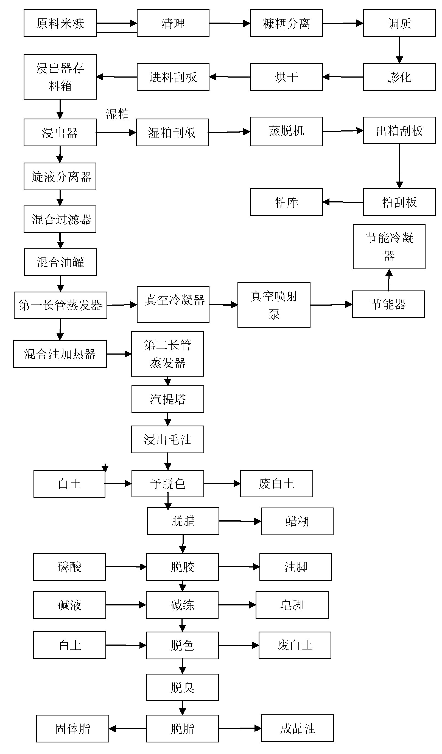  图2-2原有项目工艺流程图  工艺说明：  （1）原料的预处理  米糠由输送机送入车间进行清理，清理后的米糠经提升机送入振动筛进行糠粞分离，然后落入比重去石机去除米粞，米粞装袋，米糠由刮板输送机送至调制锅进行调质，调质后的米糠经膨化喂料绞龙、磁选器除铁后落入膨化机，米糠膨化料落入逆流翻板烘干机进行烘干。烘干后的膨化料经输送设备送往浸出车间。  （2）油脂浸出  米糠膨化料经进料刮板输送机，送入浸出器，浸出器出来的含溶湿粕由湿粕刮板经料封绞龙送入DTDC蒸脱机的预脱层，底部用间接蒸汽加热，脱去部分溶剂；经预脱后的湿粕进入蒸脱层，蒸脱层料位设自动控制保持一定的料层，底部通入直接蒸汽，脱去全部溶剂，同时部分蒸汽凝结在粕中，粕的水分会部分升高。脱溶粕由旋转阀定量下落到烘干层，烘干层保持一定的料位，进行去水干燥过程，接着进入冷却层冷却，最后由自动料门控制出料，再由粕刮板送入粕库。  从脱溶机顶部出来的溶剂和水蒸汽的混合汽，通入蒸发冷凝装置。自汽提冷凝器、节能冷凝器、集液罐、综合容器出来的未凝汽体均进入空气平衡罐，再进入最后冷凝器回收溶剂，最后冷凝器不凝结气体进入矿物油回收装置回收残留溶剂，自由气体由尾气风机经阻火器排入大气。  （3）毛油精炼  本车间采用半连续式生产工艺，毛米糠油经预脱色、水化脱胶、脱蜡、脱色、脱臭一系列处理，生产出米糠精炼油。  - 现有污染物排放情况及治理措施  根据虎林市绿都海狮油脂有限责任公司排污许可证副本内容，本项目现有污染物排放情况及治理措施具体如下：  - 废气  1、精炼车间脱色废气、浸出废气工序、脱臭塔脱臭废气、产生非甲烷总烃和臭气浓度。浸出废气经一套有机废气处理系统（石蜡油吸收法）+活性炭吸附装置处理后经15m高排气筒排放（DA005）。其中臭气浓度执行《恶臭污染物排放标准》GB14554-1993中的15m高排气筒排放标准，排放浓度限值为2000（无量纲）；非甲烷总烃执行《大气污染物综合排放标准》GB16297-1996中的15m高排气筒排放标准，排放浓度限值为150mg/m³。  2、原料处理车间废气经布袋除尘器处理后经15米高排气筒排放，产污设备为原料处理车间，主要污染物为颗粒物，执行《大气污染物综合排放标准》GB16297-1996中的15m高排气筒（DA006）排放标准，排放浓度限值为120mg/m³。  3、本项目原有2t/h生物质锅炉废气经布袋除尘器处理后经由40m高烟囱排放，目前2t/h锅炉烟道已经断开，无法使用。  二、废水  废水主要包括碱炼工序水洗废水、脱臭工序水环真空泵废水、冷凝器排水、生活污水及各种冲洗废水。项目实行清污分流制。其中，循环冷却系统排水属清净下水经雨水管网直接排放。生产废水，包括各生产装置工艺废水、装置区设备及地面冲洗水等全部送厂内污水处理设施处理；生活污水直接进入污水处理设施中生化处理池。厂区建设有一套处理能力为60t/d的污水处理生产线，处理后的污水可满足虎林污水处理厂的接管要求和《污水综合排放标准》（GB8978-1996）表4三级标准的要求。主要污染物分别为：COD：浓度限值为200mg/L；BOD₅：浓度限值为300mg/L；SS：浓度限值为200mg/L；动植物油：浓度限值为80mg/L；磷酸盐：/mg/L；氨氮；30mg/L；pH：6-9。根据现场调查，现有污水处理系统，设备完好，添加药剂后委托生产厂商进行调试后即可运行，无需改造。  - 噪声  该项目建成后主要噪声源为设备运行噪声，项目选用性能好、低噪声的设备，对噪声大的设备进行局部隔离防止噪声扩散，车间内部加装吸音板，设备加装橡胶减振垫，封闭车间。在锅炉风机进出口加装消音器，并采用隔振、吸声处理方法，降低噪声扩散，满足《工业企业厂界环境噪声排放标准》（GB12348-2008)2类标准要求。  - 固体废物  生产过程中会产生一定量的稻壳灰、废白土、油脚、皂脚、污泥等。对生产过程中产生的废白土、油脚和皂脚固体废物，项目拟由项目单位与废工业油加工厂签订收购合同，由废工业油加工厂定期收购、加工利用；污泥由项目单位与垃圾处理厂签订卫生填埋合同，定期对生产过程中产生的污泥进行处理。生活垃圾委托环卫部门处理。锅炉产生的稻壳灰，外售做肥料，日常所产生的稻壳灰，设置全封闭的暂存仓，不外排。本项目未生产，故目前未产生固体废物。  5.现有工程污染物实际排放总量核算  本项目由于市场需求一直未进行生产，故未进行竣工环境保护验收和例行监测，本项目现有工程污染物排放量根据《绿都集团股份有限公司日处理 200 吨米糠制油设施建设项目环境影响报告表》填报。本项目污染物排放总量统计结果见下表2-7。  表2-7总量核定  注：现有工程实际排放量《绿都集团股份有限公司日处理200吨米糠制油设施建设项目环境影响报告表》和《关于绿都集团股份有限公司日处理 200 吨米糠制油设施建设项目环境影响报告表的批复》填报。  7、排污许可执行情况  根据《固定污染源排污许可分类管理名录》（2019年版），现有工程属于“八、农副食品加工业-11.植物油加工133除单纯混合或者分装以外的类别，排污许可类别为简化管理，建设单位虎林市绿都海狮油脂有限责任公司已于2023年6月10日取得排污许可证，证书编号为912303815982191536001Q。由于企业未生产，企业2023年、2024、2025年年度执行报告均进行停产申请。  8、现有环境问题及整改措施  （1）根据《产业结构调整指导目录（2024年）》政策要求，目前2t/h锅炉已经停用，准备拆除，10t/h锅炉未编制环境影响评价报告。  （2）在项目运行过程中设备维修将会产生废润滑油、废含油抹布，废润滑油、废含油抹布属于危险废物，企业厂区未设置危险废物贮存点。
  工程类别 | 内容 |  | 具体内容
  主体工程 | 日处理200t米糠预处理生产线1条、日处理200t浸油生产线1条、日处理35t毛油精炼生产线1条；浸出车间，预处理车间，精炼车间，办公室，检斤化验室，污水处理站，锅炉车间共计5135平方米，库房3753平方米。
  配套工程 | 厂区道路 | 厂区道路采用混凝土路面。厂区主干道宽为8m，次干道宽6m，满足交通和消防的要求。
  公用工程 | 供水 | 本项目建设1眼深水井及泵房等附属给水设施，单井出水能力最大可达100t/h，可满足本项目区生产、生活和消防用水需要。
  公用工程 | 排水 | 厂区排水管网沿道路布置，其中全厂生产车间排出的污水由管道引到污水处理系统，经过处理后，排入市政排水管网，进入虎林市污水处理厂处理达标后排放。
  公用工程 | 供热 | 本项目生产及生活供热采用2t/h生物质蒸汽锅炉
  公用工程 | 供电 | 本项目供电来自虎林市电网。
  环保工程 | 锅炉烟气 | 本项目采用布袋除尘器，锅炉烟气经除尘器处理后，经排气筒排放
  环保工程 | 预处理车间粉尘 | 采用型号为TBLM78-A的脉冲布袋除尘器，除尘效率为99.9%，车间设置抽排风管道，收集的含尘气体经除尘处理后，通过15m高排气筒高空排放。
  环保工程 | 精炼车间粉尘 | 采用布袋除尘器，处理效率按照99%估算，集得的粉尘全部回用于生产，剩余尾气于15米高烟囱排空。
  环保工程 | 污水处理 | 本项目产生废水经自建污水处理系统处理达到《污水综合排放标准》（GB8978-1996）三级标准后排入市政排水管网。
  环保工程 | 设备噪声 | 在设备上选用高效低噪声设备。把噪声较大的空压机等布置在独立的房间内，对预处理车间的风机进行减振，同时土建专业做适当的消声处理。
  环保工程 | 绿化 | 绿化面积：2906m²，绿化率：15%。
  序号 | 名称 | 年需用量
  序号 | 名称 | 单位 | 数量
  1 | 米糠（含包装） | t | 60000
  2 | 溶剂 | t | 115
  3 | 活性白土 | t | 380
  4 | 烧碱 | t | 19
  5 | 磷酸 | t | 9.5
  6 | 包装桶（180kg） | 个 | 8520
  7 | 粕袋 | 个 | 735508
  8 | 生物质燃料 | t | 10200
  类别 | 总量控制因子 | 环评预测排放量（t/a） | 环评核定排放量（t/a） | 现有工程实际排放量（t/a）
  废气 | 颗粒物 | 5.58 | 5.58 | 5.58
  废气 | 二氧化硫 | 4.65 | 4.65 | 4.65
  废气 | 氮氧化物 | 15.3 | 15.3 | 15.3
  废水 | COD | 18 | 18 | 18
  废水 | 氨氮 | 0.9 | 0.9 | 0.9

三、区域环境质量现状、环境保护目标及评价标准
区域  环境  质量  现状 | 1、环境空气质量现状  （1）基本污染物  根据《2024年黑龙江省生态环境质量状况》。2024年，全省各项污染物平均浓度均达到《环境空气质量标准》（GB3095-2012）中的二级标准。13个城市中哈尔滨市和绥化市2个城市未达标，超标污染物均为PM2.5。全省PM2.5、PM10、SO2、NO2、CO、O3-8小时平均浓度分别为28μg/m3、43μg/m3、8μg/m3、17μg/m3、0.9mg/m3、105μg/m3。与去年同期相比，除PM2.5浓度和PM10浓度同比上升外，其余4项污染物浓度同比均下降或不变。因此，本项目所在区域属于空气质量达标区。  （2）特征污染物  本项目特征污染物为TSP，现状引用《虎林市国顺报废汽车回收有限公司项目》环境空气质量现状监测结果，虎林市国顺报废汽车回收有限公司建设项目监测点位于虎林市国顺报废汽车回收有限公司下风向130m处，距离本项目2.8km，TSP补充监测时段为2025年4月21日—23日，因此引用虎林市国顺报废汽车回收有限公司建设项目现状监测数据可行。  ①监测点位基本信息  本项目特征污染物监测点位基本信息见表3-1。  表3-1特征污染物监测点位基本信息表  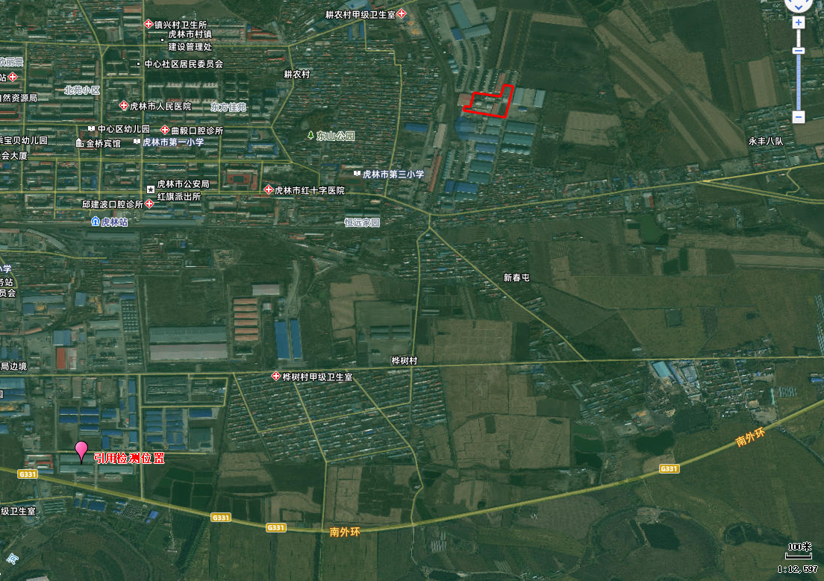  图例  本项目厂界  引用检测点位  2.8km  图3-1监测点位图  （3）监测结果  表3-3 其他污染物环境质量现状（监测结果）  根据项目监测结果可知：项目环境空气质量现状监测点处颗粒物浓度满足《环境空气质量标准》（GB3095-2012）中二级标准限值。  2、地表水质量现状  本项目选址地表水体为穆棱河，根据《全国重要江河湖泊水功能区划（2011—2030年）》本项目纳污断面属穆棱河口内，水质目标为Ⅲ类，根据鸡西市生态环境局网站公布的2024年1月—12月《鸡西市地表水国控考核断面水质信息公开》，穆棱河水质现状能够满足《地表水环境质量标准》（GB3838-2002）中的Ⅲ类标准。  3、声环境质量现状  本项目位于黑龙江省鸡西市虎林市虎林镇东方红街道东升委（粮库院内），虎林市绿都海狮油脂有限责任公司院内。  根据《2024年黑龙江省生态环境质量状况》，2024年，全省13个城市区域昼间平均等效声级为53.6dB(A），同比上升0.1dB(A）。城市区域昼间噪声总体水平等级划分为二级，评价为“较好”。13个城市区域昼间平均等效声级范围为50.1~58.2dB(A），其中最高值在牡丹江市，最低值在伊春市。区域昼间平均等效声级同比上升的城市为哈尔滨市、齐齐哈尔市、大庆市、七台河市黑河市；下降的城市为牡丹江市、佳木斯市、鸡西市、绥化市、大兴安岭地区；双鸭山市伊春市、鹤岗市无变化。其中七台河市上升1.4B(A），升幅最大；鸡西市下降1.3dB(A），降幅最大。鸡西市区域昼间等效声级为53.6dB(A）。  根据《建设项目环境影响报告表编制技术指南（污染影响类）（试行）》中关于区域声环境质量现状的要求，厂界外周边50米范围内不存在声环境保护目标的建设项目，应监测保护目标声环境质量现状并评价达标情况，各点位应监测昼夜间噪声，监测时间不少于1天。本项目厂界外周边50米范围内无声环境保护目标，因此未进行声环境质量监测。  4、土壤、地下水环境质量现状  根据《建设项目环境影响报告表编制技术指南（污染影响类）（试行）》，地下水、土壤环境原则上不开展环境质量现状调查。建设项目存在土壤、地下水污染途径的，应结合污染源、保护目标分布情况开展现状调查以留作背景值。  本项目为热力生产和供应项目，工艺过程不存在地下水、土壤环境污染途径，不存在污染地下水的特征因子，不存在污染地下水的途径。不会对地下水、土壤环境造成影响。因此，本次评价不进行地下水、土壤环境质量现状监测。  5、生态环境质量现状  本项目利用现有场地进行锅炉改扩建，不新增用地且用地范围内不含有生态环境保护目标，因此不进行生态环境质量现状调查。
  序号 | 监测点名称 | 监测点位坐标° |  | 监测因子 | 监测时段 | 相对厂址方位 | 相对厂界距离/m
  序号 | 监测点名称 | 经度 | 纬度
  1# | 厂址西南侧2.8km处 | 132.580204045 | 45.445719701 | TSP | 2025.4.21-2025.4.23 | 西南侧 | 2800
  监测点位 | 污染物 | 平均时间 | 评价标准  (mg/m³) | 监测浓度范围（mg/m³） | 最大浓度占标率% | 超标率% | 达标情况
  厂址西南侧2800m处 | TSP | 24小时 | 0.3 | 0.086-0.0.092 | 30.67 | 0 | 达标
环境  保护  目标 | 本项目位于黑龙江省鸡西市虎林市虎林镇东方红街道东升委（粮库院内）。本项目选址不属于生活饮用水源保护区、风景名胜区、温泉疗养区、水产养殖区、基本农田保护区、自然保护区等需要特殊保护区域。根据《建设项目环境影响报告表编制技术指南（污染影响类）（试行）》中环境空气敏感保护目标为厂界外500m范围内，本项目500m范围内存在居民，声环境敏感保护目标为厂界外50m范围内声环境保护目标，本项目50m范围内无声环境保护目标。  根据《建设项目环境影响评价报告表编制技术指南》（污染影响类）及现状调查结果，厂界外500m范围内无地下水集中式饮用水水源和热水、矿泉水、温泉等特殊地下水资源，无地下水环境保护目标。  1.大气环境保护目标  厂界外500m范围内大气环境保护目标见下表。  表3-2大气环境保护目标  2.声环境保护目标  厂界外50m范围内无声环境保护目标。  3.地表水环境保护目标  厂界外500m范围内无地表水水体，无地表水环境保护目标。  4.地下水环境保护目标  厂界外500m范围内无地下水集中式饮用水水源和热水、矿泉水、温泉等特殊地下水资源。  5.生态环境保护目标  本项目用地为建设用地，用地范围内无生态环境保护目标。
  项目 | 名称 | 坐标/° |  | 保护对象 | 保护内容 | 环境功能区 | 相对厂址方位 | 相对厂界距离/m
  项目 | 名称 | 经度 | 纬度
  大气环境 | 耕农村 | 132°59′12.62587″ | 45°46′11.64647″ | 居住 | 人群 | 环境空气功能区二类区 | W | 130
  大气环境 | 桦树村 | 132°59′39.93291″ | 45°45′55.88796″ | 居住 | 人群 | 环境空气功能区二类区 | SE | 225
污染物排  放控制标准 | 1、废气  本项目运营期排放的锅炉废气执行《锅炉大气污染物排放标准》（GB13271-2014）表2燃煤锅炉标准；无组织废气执行《大气污染物综合排放标准》（GB16297-1996） 表2新污染源大气污染物排放标准中无组织排放监控浓度限值1.0mg/m³。具体标准浓度限值见下表。  表3-3《锅炉大气污染物排放标准》（GB13271-2014）  2、噪声  施工期噪声执行《建筑施工噪声排放标准》（GB 12523-2025）。  表3-4《建筑施工噪声排放标准》（GB12523-2025）  根据虎林市绿都海狮油脂有限责任公司排污许可证要求，本项目厂界噪声执行《工业企业厂界环境噪声排放标准》（GB12348-2008）表1中2类排放标准。  表3-5工业企业厂界环境噪声排放标准（GB12348-2008）  3、废水  本项目员工无新增，厂区无新增生活污水，无生活废水产生，本项目锅炉排污水及软化处理废水用于锅炉除渣加湿和锅炉间地面洒水降尘，不外排。  本项目所在厂区生产米糠油，属于植物油加工项目，应执行《食品加工制造业水污染物排放标准》（GB46817-2025）。根据《食品加工制造业水污染物排放标准》（GB46817-2025）标准要求：新建排污单位自2026年1月1日起，现有排污单位自2028年1月1日起，其水污染物排放按本标准的规定执行，不再执行《污水综合排放标准》（GB8978）中的相关规定。  本项目企业于2012年8月17日取得《关于绿都集团股份有限公司日处理200吨米糠制油设施建设项目环境影响报告表的批复》，故本项目企业属于现有排污单位，现有排污单位自2028年1月1日起，执行表1规定的水污染物排放限值及其他污染控制要求。  故本项目厂区2028年1月1日前执行《污水综合排放标准》（GB8978）表4三级标准的要求。2028年1月1日起执行《食品加工制造业水污染物排放标准》（GB46817-2025）表1间接排放标准要求。  表3-6废水排放标准要求  4、固体废物  一般工业固体废物执行《一般工业固体废物贮存和填埋污染控制标准》（GB18599-2020）标准、关于发布《固体废物分类与代码目录》的公告（公告2024年第4号）。危险固体废物执行《危险废物贮存污染控制标准》（GB18597-2023）。
  类别 | 标准名称及级（类）别 | 污染  因子 | 标准值
  类别 | 标准名称及级（类）别 | 污染  因子 | 单位 | 数值
  废气 | 《大气污染物综合排放标准》（GB16297-1996）  表2新污染源大气污染物排放限值中无组织排放监控浓度限值 | 颗粒物 | 最高允许排放浓度mg/m³ | 120
  废气 | 《大气污染物综合排放标准》（GB16297-1996）  表2新污染源大气污染物排放限值中无组织排放监控浓度限值 | 颗粒物 | 无组织排放监控浓度限值mg/m³ | 1.0
  废气 | 《锅炉大气污染物排放标准》（GB13271-2014）表2燃煤锅炉大气污染物排放限值要求中燃煤锅炉要求 | 颗粒物 | mg/m³ | 50
  废气 | 《锅炉大气污染物排放标准》（GB13271-2014）表2燃煤锅炉大气污染物排放限值要求中燃煤锅炉要求 | SO₂ | mg/m³ | 300
  废气 | 《锅炉大气污染物排放标准》（GB13271-2014）表2燃煤锅炉大气污染物排放限值要求中燃煤锅炉要求 | NO_{X} | mg/m³ | 300
  废气 | 《锅炉大气污染物排放标准》（GB13271-2014）表2燃煤锅炉大气污染物排放限值要求中燃煤锅炉要求 | 汞及其化合物 | mg/m³ | 0.05
  废气 | 《锅炉大气污染物排放标准》（GB13271-2014）表2燃煤锅炉大气污染物排放限值要求中燃煤锅炉要求 | 烟气黑度（林格曼黑度） | 无量纲 | ≤1
  昼间 | 夜间
  70dB(A) | 55dB(A)
  时段 | 单位 | 昼间 | 夜间 | 类别
  营运期 | dB(A) | 60 | 50 | 2类
  标准  项目 |  | 《污水综合排放标准》（GB8978-1996）表4三级标准 | 《食品加工制造业水污染物排放标准》（GB46817-2025）表1间接排放标准 | 单位
  废水 | pH值 | 6.0-9.0 | 6.0-9.0 | /
  废水 | 色度 | —— | 100 | 稀释倍数
  废水 | 总氮 | —— | 70 | mgL
  废水 | 总磷 | —— | 8.0 | mgL
  废水 | COD | 500 | 500 | mgL
  废水 | 氨氮 | —— | 45 | mgL
  废水 | BOD₅ | 300 | 350 | mgL
  废水 | 悬浮物 | 400 | 400 | mgL
  废水 | 动植物油 | 100 | 100 | mgL
  废水 | 全盐量 | —— | 3000 | mgL
总量  控制  指标 | 本项目污染物核定排放量见下表：  表3-6总量控制指标  表3-7项目实施前后“三本帐”单位：t/a  注：现有工程实际排放量和现有工程核定排放量根据《关于绿都集团股份有限公司日处理200吨米糠制油设施建设项目环境影响报告表的批复》填报。
  项目 | 名称 | 本工程预测排放量（t/a） | 核定排放量（t/a）
  废气 | 颗粒物 | 0.524 | 2.053
  废气 | 二氧化硫 | 4.388 | 9.686
  废气 | 氮氧化物 | 6.7396 | 12.107
  项目 | 污染物 | 现有工程排放量 | 现有工程核定排放量 | 本项目排放量 | 本项目核定量 | 以新带老削减量 | 以新带老削减核定量 | 改扩建后全厂排放量 | 改扩建后全厂核定排放量 | 预测排放增减量 | 核定排放  增减量
  废气 | 颗粒物 | 5.58 | 5.58 | 0.524 | 2.053 | 5.58 | 5.58 | 0.524 | 2.053 | -5.056 | -3.527
  废气 | 二氧化硫 | 4.65 | 4.65 | 4.388 | 9.686 | 4.65 | 4.65 | 4.388 | 9.686 | -0.262 | 5.036
  废气 | 氮氧化物 | 15.3 | 15.3 | 6.7396 | 12.107 | 15.3 | 15.3 | 6.7396 | 12.107 | -8.5604 | -3.193
  废水 | COD | 18 | 18 | 0 | / | 0 | 0 | 18 | 18 | 0 | 0
  废水 | 氨氮 | 0.9 | 0.9 | 0 | / | 0 | 0 | 0.9 | 0.9 | 0 | 0

四、主要环境影响和保护措施
施工期环境影响和保护措施 | 施工期主要为锅炉设备及配套设施安装，本项目利用场内用地建设，土建工程较少，需建设1台10t/h生物质蒸汽锅炉，其余主要为原有2t/h锅炉拆除工作。由于2t/h锅炉为国有资产，需在现场保留，目前2t/h锅炉与烟道连接已经断开，无法使用。  1、施工扬尘防治措施  为使施工期产生的扬尘对周围环境影响尽可能降到最低，建设单位在施工期需采取相应措施。具体措施建议如下：  一、加强施工车辆管理，要求对进出场地的设备运输车辆勤冲洗，对车辆途经路段勤洒水、清扫。  二、建设单位在施工过程中限制来往、进出施工场地车辆的车速，并在场地周围及运输道路上及时洒水，保持路面的潮湿，以减少由于车辆动力起尘对周围环境的影响。  三、禁止车辆带泥（尘）上路行驶。对运输车辆在驶离作业点时，对车身进行清洗；严禁车辆超载超速行驶，以防止运输中的二次扬尘产生。  四、对建设施工场地内易起尘的建筑材料，如水泥、沙子等，应存入库、池内，或采取覆盖措施，减少起尘。  五、排气筒加高过程中要求，如分段吊装时采用抑尘毡布包裹钢构件，减少扬尘扩散；焊接部位下方铺设防火集尘毯，收集坠落焊渣。  综上所述，施工过程中加强现场施工管理，并采取以上防护措施，施工场界颗粒物浓度应符合《大气污染物综合排放标准》（GB16297-1996）表2无组织排放监控浓度限值。施工期扬尘对周围大气环境的不利影响可降到最低，且影响将随着施工期的结束而消失。  2、废水防治措施  本项目施工期不设施工营地，施工人员产生的生活污水依托厂区内现有污水处理设施，处理后的污水满足虎林污水处理厂的接管要求和《污水综合排放标准》（GB8978-1996）表4三级标准的要求。  3、噪声防治措施  为避免施工过程对周边噪声环境产生不利影响，建设方要严格按照本环评提出的噪声污染防治措施，尽量减少施工噪声对周围环境的影响。  一、施工单位合理安排施工时间。本项目不得在午间12时至14时和夜间22时至次日6时从事高噪声作业，夜间禁止使用高噪声设备。  二、施工单位应尽量选用先进的低噪声设备，在高噪声设备周围设置简易声屏障以减轻噪声对周围环境的影响。控制施工场界噪声不超过《建筑施工噪声排放标准》（GB12523-2025）的要求。  三、施工单位采用先进的施工工艺，合理选用施工机械。对动力机械、设备等定期检修、养护，保证施工机械处于低噪声、高效率的状态。  四、施工现场合理布局，以避免局部声级过高，尽可能将施工阶段的噪声减至最低。  五、降低人为噪声，按规定操作机械设备，模板、支架装卸过程中尽量减少碰撞声音。  六、控制汽车鸣笛、施工鸣哨指挥，现场施工人员要严加管理，要文明施工。  经以上措施，可降低施工期产生的噪声，并且施工期噪声影响是一定时间、一定范围的，随着施工期的结束，噪声影响也随之消失。  4、固体废物  本项目施工期不设营地，施工期间的固体废物主要为施工产生的建筑垃圾及拆除的旧锅炉设备。  建筑垃圾主要包括砂石、石块、废金属等杂物，分别收集堆放于指定地点，将能回收的废材料及时回收综合利用；剩余废物运往市政指定的建筑垃圾堆放场。  拆除的旧锅炉由厂家回收，对施工过程中产生的废物应及时清运。为防止运输过程中垃圾遗撒，运输时应采用封盖、防风扬措施。为减小施工期建筑垃圾对区域环境的影响，评价建议建设单位应采取有效的防治措施：  （1）不得在运输过程中沿途丢弃、遗撒固体废物。  （2）按计划和施工的操作规程，严格控制并尽量减少物料的剩余。一旦有余下的材料，将其有序地存放好，妥善保管，回收使用。  综上所述，通过加强管理，并采取相应措施，施工期固体废弃物对环境的影响不大。
运营期环境影响和保护措施 | - 废气  1.1源强核算分析  （1）源强分析  本项目产生的废气主要为锅炉产生的废气，主要污染物为颗粒物、SO2、NOx、汞及其化合物及林格曼黑度。本项目燃烧生物质成型颗粒，生物质分析报告中未体现汞含量，根据《直接法测定固体生物质燃料中汞的试验研究》（煤质技术，2020 年）可知，生物质汞含量为15.47ng/g。由于生物质汞含量极低的特点，本项目暂不考虑汞的排放，不对汞及其化合物污染物进行源强分析。  根据《污染源源强核算技术指南 锅炉》（HJ 991-2018）中相关规定：新建（改、扩建）锅炉污染源源强核算应优先采用物料衡算法。  ①烟气量计算：  理论烟气量计算：  式中：V₀——理论空气量，m³/kg；  Car——收到基碳的质量分数，%，根据燃料成分分析为38.16；  Sar——收到基硫的质量分数，%，根据燃料成分分析为0.07；  Har——收到基氢的质量分数，%，根据燃料成分分析为4.32；  Oar——收到基氧的质量分数，%，根据燃料成分分析为31.02。  代入公式后计算可得V₀为3.507m³/kg。  锅炉中实际燃烧过程是在过量空气系数α＞1的条件下进行的，1kg固体或液体燃料产生的烟气排放量可用下式计算：  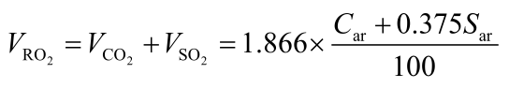  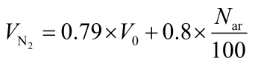  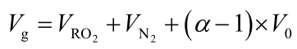  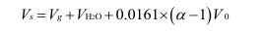  式中：  V_{s}——湿烟气排放量，m³/kg，经计算得6.821m³/kg；  V_{g}——干烟气排放量，m³/kg，经计算得6.116m³/kg；  V_{RO2}——烟气中二氧化碳和二氧化硫容积之和，经计算得0.713m³/kg；  Car——收到基碳的质量分数，%，根据燃料成分分析为38.16；  Sar——收到基硫的质量分数，%，根据燃料成分分析为0.07；  Har——收到基氢的质量分数，%，根据燃料成分分析为4.32；  Oar——收到基氧的质量分数，%，根据燃料成分分析为31.02。  V_{N2}——烟气中氮气，经计算得2.773m³/kg；  N_{ar}——收到基氮的质量分数，%，根据燃料成分分析为0.34；  V₀——理论空气量，经计算得3.507m³/kg；  α——过量空气系数，燃料燃烧时实际空气供给量与理论空气需要量之比值，燃煤锅炉、燃油锅炉及燃气锅炉的规定过量空气系数分别为1.75、1.2，对应基准氧含量分别为9%、3.5%。因此本项目α取1.75；  V_{H2O}——烟气中水蒸气量，m³/kg；经计0.663m³/kg；  M_{ar}——收到基水分的质量分数，%；根据燃料成分分析为10.21；  G_{wh}——雾化燃油时消耗的蒸汽量，kg/kg；本项目不涉及燃油，因此取0。  经计算，本项目1台10t/h燃生物质蒸汽锅炉干烟气排放量为6.116m³/kg，湿烟气排放量为6.821m³/kg。  根据锅炉厂家提供资料，本项目10t/h锅炉最大小时燃料消耗量为2.1t/h，进而计算出每小时烟气排放量为12843.6m³/h。根据前文本项目年利用小时数为3142.2h，则本项目总烟气量为40357159.92Nm³/a。  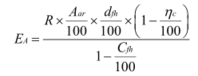  ②颗粒物  式中：  E_{A}——核算时段内烟尘（颗粒物）排放量，t；  R——核算时段内锅炉燃料耗量，2.1t/h；  Aar——收到基灰分的质量分数，根据生物质燃料检测报告15.75%；  dfh——锅炉烟气带出的飞灰份额，本项目炉型为链条炉排炉，锅炉烟气带出的飞灰份额（dfh）取值范围为10%～20%，燃用生物质时，飞灰份额加30%，本项目飞灰份额（dfh）取40%；  ηc——综合除尘效率，99.9%；  Cfh——飞灰中的可燃物含量，飞灰、炉渣中可燃物含量（含碳量）可在《工业锅炉经济运行》（GB/T 17954-2007）表4内选取15%；  本项目核算时段内颗粒物产生量为155.647kg/h，489.074t/a。  本项目核算时段内颗粒物产生浓度=0.155647÷12843.6×10⁹=12118.643mg/m³  本项目锅炉烟尘经处理效率为99.9%的布袋除尘器处理后，颗粒物排放量为0.156kg/h，0.489t/a，排放浓度为12.119mg/m³。  表4-1 锅炉烟气带出飞灰份额的一般取值  ③二氧化硫排放量  式中：E_{SO2}----核算时段内二氧化硫排放量，t；  R----核算时段内锅炉燃料耗量，2.1t/h；  S_{ar}----收到基硫的质量分数，根据生物质成分分析报告取0.07%；  q₄----锅炉机械不完全燃烧热损失，%；取5%，（链条炉排炉不完全燃烧热损失5%-15%）；  ƞ_{s}----脱硫效率，%，取值0；  K----燃料中的硫燃烧后氧化成二氧化硫的份额，量纲一的量。取0.50。  代入计算可得出二氧化硫排放量为4.388t/a，1.3965kg/h，排放浓度为108.731mg/m³。由于未设脱硫装置，产生量及产生浓度均与排放相同，本项目二氧化硫产生量为4.388t/a，1.3965kg/h，产生浓度为108.731mg/m³。排放量为4.388t/a，1.3965kg/h，排放浓度为108.731mg/m³  ④氮氧化物排放量  氮氧化物排放量采用锅炉生产商提供的氮氧化物控制保证浓度值或类比同类锅炉氮氧化物浓度值按式（5）计算。  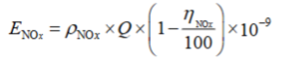  式中:E_{NOx}—核算时段内氮氧化物排放量，t;  p_{NOx}—锅炉炉膛出口氮氧化物质量浓度，mg/m³，本项目取167mg/m³  Q—核算时段内标态干烟气排放量，m3，本项目取40357159.92m³  η_{NOx}脱硝效率，%。  项目无脱硝工艺。  根据锅炉生产商产生提供的氮氧化物控制保证浓度值为167mg/m³。则本项目核算时段内氮氧化物产生浓度为167mg/m³，氮氧化物产生量为6.7396t/a，1.404t/h。项目无脱硝工艺故本项目核算时段内氮氧化物排放浓度为167mg/m³，氮氧化物排放量为6.7396t/a，1.404t/h。  本项目锅炉烟气经1台布袋除尘器（除尘效率99.9%）处理后经1根40m高烟囱排放，颗粒物、烟气黑度和SO₂排放浓度满足《锅炉大气污染物排放标准》（GB13271-2014）表2中燃煤锅炉排放限值。  二）灰渣装卸、转运和储存过程中粉尘  本项目设1座封闭的灰渣库，布袋除尘器收尘和灰渣袋装暂存于灰渣库，定期由封闭罐车汽车外运。灰渣库采用喷洒水降尘，处理效率90%。灰仓颗粒物产生量根据《逸散性工业粉尘控制技术》中物料输送过程产尘系数0.3kg/t计算。本项目布袋除尘器收尘和灰渣产生量为1175.508t/a，灰渣储存过程中粉尘产生量为0.353t/a，经洒水降尘处理后粉尘排放量为0.035t/a。生物质成型燃料颗粒袋装储存于封闭库房内，输排灰过程均在锅炉房内进行，封闭厂房可减少无组织粉尘的扩散，并定期洒水降尘。灰渣转运采用封闭罐车运输，无组织排放粉尘对周围环境影响不大。  B.布袋除尘器收集收尘灰废气  布袋除尘器收集收尘灰主要污染物为颗粒物，除尘器灰斗装袋前，先将袋子用绳固定在下料口，之后打开下料口插板阀，密闭下料，因此粉尘量很少忽略不计。
  炉型 |  | Dfh/% | 炉型 | Dfh/%
  层燃炉 | 链条炉排炉 | 10~20 | 循环流化床炉 | 40~60
  层燃炉 | 往复炉排炉 | 15~20 | 煤粉炉 | 85~95
  注 1：燃料挥发分高、灰分低可取高值，一般的取值大小排序为煤矸石＜无烟煤、贫煤、烟煤＜褐煤。注 2：燃用生物质时，飞灰份额加 30%。本项目锅炉炉型为链条炉。

表4-1本项目废气污染源源强核算结果及相关参数一览表
工序 | 装置 | 污染源 | 污染物 | 污染物产生 |  |  |  | 治理措施 |  | 污染物排放 |  |  |  |  | 排放时间h
 |  |  |  | 核算  方法 | 废气产生量m³/a | 产生浓度mg/m³ | 产生量t/a | 工艺 | 效率% | 核算  方法 | 废气产生量m³/a | 排放浓度  mg/m³ |  | 排放量  t/a | 排放时间h
锅炉房 | 10t/h锅炉 | 40米高烟囱 | 颗粒物 | 物料衡算法 | 40357159.92 | 12118.643 | 489.074 | 布袋除尘器 | 99.9 | 物料衡算法 | 40357159.92 | 12.119 |  | 0.489 | 4800
锅炉房 | 10t/h锅炉 | 40米高烟囱 | SO₂ | 物料衡算法 | 40357159.92 | 108.731 | 4.388 | / | / | 物料衡算法 | 40357159.92 | 108.731 |  | 4.388 | 4800
锅炉房 | 10t/h锅炉 | 40米高烟囱 | NO_{X} | 系数法 | 40357159.92 | 167 | 6.7396 |  |  | 系数法 | 40357159.92 | 167 |  | 6.7396 | 4800
锅炉房 | 10t/h锅炉 | 40米高烟囱 | 烟气黑度 | / | 40357159.92 | ＜1（林格曼等级） |  |  | / | / | 40357159.92 | ＜1（林格曼等级） |  |  | 4800
灰渣库 | 灰渣库 | 灰渣装卸、转运和储存 | 颗粒物 | 产排污系数法 | / | / | 0.353 | 厂房密闭、密闭运输、洒水降尘 | / | 产排污系数法 | / | / | 0.035 |  | 4800

1.2大气排放口参数情况如下：
表4-2大气排放口基本情况一览表
排放口编号 | 排放口名称 | 污染物种类 | 排放口地理坐标/° |  | 排气筒高度  m | 排气筒出口内径 | 排气筒温度°C | 监测要求
排放口编号 | 排放口名称 | 污染物种类 | 经度 | 纬度 | 排气筒高度  m | 排气筒出口内径 | 排气筒温度°C | 监测点位 | 监测因子 | 监测频次
DA  004 | 锅炉烟囱 | 颗粒物、二氧化硫、氮氧化物、烟气黑度、汞及其化合物 | 132°59′34.84″ | 45°46′11.03″ | 40 | 0.5 | 100 | 40m高烟囱出口 | 颗粒物 | 每月一次
 |  |  |  |  |  |  |  |  | 二氧化硫 | 每月一次
 |  |  |  |  |  |  |  |  | 烟气黑度 | 每月一次
 |  |  |  |  |  |  |  |  | 汞及其化合物 | 每月一次
 |  |  |  |  |  |  |  |  | 氮氧化物 | 每月一次
（2）废气收集措施
表4-3排气筒设置情况
排气筒编号 | 废气来源 | 污染物种类 | 生产设备 | 环保设备 | 高度m | 内径m | 温度°C | 设计风量m³/h
DA004 | 锅炉废气 | 二氧化硫、氮氧化物、颗粒物、烟气黑度 | 10t/h燃生物质蒸汽锅炉 | 布袋除尘器 | 40 | 0.5 | 100 | /
1.3、非正常工况
若项目锅炉配套的布袋除尘器发生故障，会导致除尘效率下降为90%，则本项目非正常工况下废气产生及排放情况见表4-4。
表4-4非正常工况下废气污染物产生及排放情况
污染源 | 污染物 | 产生速率（kg/h） | 非正常排放原因 | 非正常排放速率（kg/h） | 单次持续时间（h） | 年发生频次/次
燃生物质锅炉 | 颗粒物 | 155.647 | 除尘器故障除尘效率降低至90% | 15.565 | 1 | 2
因此，本项目非正常工况时，颗粒物排放量为15.565kg/h，排放浓度为1211.8mg/m³，非正常工况时颗粒物排放浓度增大，会对周边环境产生不良影响，故应在布袋除尘器发生故障时及时维修。
1.4有组织废气排放达标分析
根据工程分析，本项目各排气筒污染物达标排放情况见下表。
表4-5本项目废气达标排放情况汇总表
污染源 | 污染物 | 排气筒高度m | 排放情况 |  | 排放执行标准 |  | 是否达标
污染源 | 污染物 | 排气筒高度m | 排放量t/a | 排放浓度mg/m³ | 排放速率kg/h | 排放浓度mg/m³ | 是否达标
DA004 | 颗粒物 | 40 | 0.489 | 12.119 | / | 50 | 是
DA004 | 二氧化硫 | 40 | 4.388 | 108.731 | / | 300 | 是
DA004 | 氮氧化物 | 40 | 6.7396 | 167 | / | 300 | 是
DA004 | 烟气黑度 | 40 | ＜1（林格曼等级） |  | ≤1（林格曼等级） |  | 是
由上表可知，本项目废气满足《锅炉大气污染物排放标准》（GB13271-2014）表2燃煤锅炉排放限值。
1.5排气筒高度设置合理性分析
本项目排气筒建设高度40米，满足《锅炉大气污染物排放标准》（GB13271-2014）要求。本项目锅炉房烟囱周围半径200米范围内最高建筑为粮库筒仓，建筑高度为22m，本项目排气筒设置高度为40m，满足高出最高建筑物3m以上要求。
1.6污染防治技术可行性分析
①大气污染物符合排放标准的有关规定的分析及结论：
本项目生物质蒸汽锅炉烟气经布袋除尘器处理后经1根40m高烟囱排放，除尘效率99.9%。锅炉颗粒物排放量为0.489t/a，排放浓度为12.119mg/m³；二氧化硫排放量为4.388t/a，二氧化硫排放浓度108.731mg/m³；氮氧化物排放量为6.7396t/a，排放浓度为167mg/m³。本项目生物质锅炉污染物排放均满足《锅炉大气污染物排放标准》（GB13271-2014）表2燃煤锅炉大气污染物排放浓度限值要求。
②经济、技术可行性的分析及结论：
本项目生物质锅炉烟气采用布袋除尘器处理，根据《排污许可证申请与核发技术规范锅炉》（HJ953-2018），燃生物质锅炉烟气中颗粒物治理措施为袋式除尘器，本项目选用的布袋除尘器除尘效率为99.9%，根据其结构简单，维护操作方便，可以保证高净化效率的同时价格较低，对于经济、技术方面是可行的。
根据《排污许可证申请与核发技术规范锅炉》（HJ953-2018）中要求，本项目无组织废气排放均满足相关标准要求。本项目无组织废气处理措施可行性见下表。

表4-6无组织废气处理措施可行性分析
序号 | 生产工艺 | 主要污染物 | 相关规范标准要求 | 本项目情况 | 符合性
1 | 贮存系统 | 颗粒物 | （1）储煤场应采用半封闭或全封闭形式。粉煤灰应采用密闭的灰仓储存，卸灰管道出口应有防尘措施。（2）储罐区应合理地选择储罐类型；应采取储罐表面喷涂浅色涂层，高温天气采用水喷淋，采用地埋式储罐等措施降低储罐温度；应采用氮气作为保护介质。储罐呼吸口应设置呼吸气收集装置。（3）灰场、渣场应及时覆盖并定期洒水。设有灰仓的应采用密闭措施，卸灰管道出口应有防尘措施。设有渣库的应采用挡尘卷帘、围挡等形式的防尘措施。（4）无独立包装脱硫剂粉应使用罐车运输、密闭储存。 | 本项目使用生物质成型燃料颗粒，不涉及燃煤；生物质颗粒燃料采用袋装，并储存至厂区现有库房内；炉渣和布袋除尘器收尘灰收集后暂存至灰渣库。 | 符合
1 | 输送系统 | 颗粒物 | 储煤场卸煤过程应采取喷淋等抑尘措施。煤炭输运过程中使用皮带机输送的应在输煤栈桥等封闭环境中进行，并对落煤点采用喷淋或密闭等防尘措施。煤仓进料口应设置集气罩。粉煤灰运输应使用专用罐车。 |  | 符合
由上表可知，本项目无组织废气处理措施可行。
1.7大气污染源监测计划
依据《排污单位自行监测技术指南火力发电及锅炉》（HJ820-2017）中表1的相关内容，及《排污许可证申请与核发技术规范锅炉》（HJ953—2018）建议项目运营期大气污染源监测计划如下。
表4-7大气污染源监测计划
监测点位 | 监测指标 | 最低监测频次 | 监测设施 | 执行标准
DA004锅炉烟囱 | 颗粒物、二氧化硫、烟气黑度、汞及其化合物  氮氧化物 | 1次/月 | 手工监测 | 《锅炉大气污染物排放标准》（GB13271-2014）表2新建锅炉大气污染物排放限值
厂界 | 颗粒物 | 1年/次 | 手工监测 | 《大气污染物综合排放标准》（GB16297-1996）表2新污染源大气污染物排放限值中无组织排放监控浓度限值
1.8废气排放环境影响分析
本项目各污染物采取了有效的污染治理措施，有组织达标排放。此外，本项目周边环境保护目标数量较少，预计项目建成后不会对其产生明显不利影响。综上，本项目大气环境影响可接受。
2、废水
本项目调用原有员工，无新增生活废水产生。本项目废水主要为锅炉排污水及软化处理废水。根据前文本项目锅炉排污水及软化处理废水总量为1158.9t/a。项目锅炉排污水及软化处理废水水质比较清洁，污染物浓度较低，为清净下水，主要成分为CaCl₂、MgCl₂等可溶性盐类。根据《排放源统计调查产排污核算方法和系数手册》中“4430工业锅炉（热力供应）行业系数手册”中产污系数，燃生物质锅炉（锅外水处理）COD产生系数为30克/吨-原料，则COD产生浓度约为30mg/L，锅炉废水中溶解性总固体含量约为500mg/L。
本项目锅炉排污水及软化处理废水回用于锅炉除渣加湿和锅炉间地面洒水降尘，不外排。
根据《污染源源强核算技术指南准则》（HJ884—2018），本项目废水的污染源源强核算结果及相关参数一览表见表4-8。
表4-8 废水污染源源强核算结果及相关参数一览表
排放源 | 污染物 | 污染物产生 |  |  |  | 治理措施 |  | 污染物排放 |  | 污染物排放方式 | 排放标准 | 排放去向 | 排放规律
排放源 | 污染物 | 核算方法 | 废水量t/a | 产生浓度mg/L | 产生量t/a | 工艺 | 效率  % | 排放浓度mg/L | 排放量t/a
锅炉排污水及软化处理废水 | COD | 系数法 | 1158.9 | 30 | 0.035 | 暂存于厂区原有储水池 | / | 30 | 0.035 | 用于锅炉除渣、除灰和锅炉间地面洒水降尘 | / | 不外排 | /
锅炉排污水及软化处理废水 | 溶解性总固体 | 系数法 | 1158.9 | 500 | 0.579 | 暂存于厂区原有储水池 | / | 500 | 0.579 | 用于锅炉除渣、除灰和锅炉间地面洒水降尘 | / | 不外排 | /

3、噪声
根据《环境影响评价技术导则声环境》（HJ2.4-2021），声环境影响评价工作等级为三级。厂界周边50m范围内不存在声环境保护敏感目标，故仅对厂界进行达标分析。
3.1噪声预测方法
本评价采用《环境影响评价技术导则声环境》（HJ2.4-2021）中的噪声距离衰减和叠加模式进行预测，具体预测公式如下：
- 噪声距离衰减公式：
LP(r)=LP(r0)-20lg(r/r0)-a(r-r0)
式中：LP（r）—预测点所接受的声压级，dB(A）；
LP(r0)—参考位置r0的声压级，dB(A）；
r—预测点至声源的距离，m；
r0—参考位置距声源的距离；
a—大气对声波的吸收系数，dB(A)/m，平均值为0.008dB(A)/m；
- 噪声叠加模式：
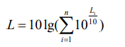
式中：L－为n个噪声源的声级，dB（A）；
Li－第i个噪声源的声级，dB(A）；
n—为噪声源的个数。
3.2噪声源强及治理措施
项目噪声源主要是厂房内各生产设备及锅炉运行过程中产生的噪声，噪声源强在70～80dB（A）之间。现有工程的高噪声设备主要为设备噪声，噪声源强在70-90dB（A）之间。根据工程分析，本项目主要声源设备通过采用低噪声设备、基础减振、安装隔声罩、厂房隔声等措施，各噪声源调查信息汇总见下表。

表4-9本项目主要噪声源强调查清单（室内声源）
序号 | 建筑物名称 | 声源名称 | 型号 | 声源源强（任选一种） | 声源控制措施 | 空间相对位置/m |  |  | 距室内边界距离/m |  |  |  | 室内边界声级/dB（A） |  |  |  | 运行时段 | 建筑物插入损失/dB（A） | 建筑物外噪声
 |  |  |  | 声功率级/dB（A） | 声源控制措施 | X | Y | Z | 东 | 南 | 西 | 北 | 东 | 南 | 西 | 北 | 运行时段 | 建筑物插入损失/dB（A） | 声压级/dB（A） |  |  |  | 建筑物外距离m
 |  |  |  |  |  |  |  |  |  |  |  |  |  |  |  |  |  |  | 东 | 南 | 西 | 北 | 建筑物外距离m
1 | 锅炉房 | 锅炉 | 10t/h | 80 | 基础减振、厂房隔声 | 18 | -60 | 2 | 7 | 20 | 11 | 7 | 58.9 | 48.5 | 54.4 | 58.9 | 24h | 20 | 38.9 | 28.5 | 34.4 | 38.9 | 1
2 | 锅炉房 | 水泵 | / | 75 | 基础减振、厂房隔声 | 21 | -62 | 1.5 | 4 | 18 | 11 | 7 | 63.0 | 49.9 | 54.2 | 58.1 | 24h | 20 | 43.0 | 29.9 | 34.2 | 38.1 | 1
3 | 锅炉房 | 风机 | / | 75 | 基础减振、厂房隔声 | 20 | -60 | 1.5 | 5 | 20 | 11 | 7 | 61.0 | 47.9 | 54.2 | 58.1 | 24h | 20 | 41.0 | 27.9 | 34.2 | 38.1 | 1
以厂区中心位置为坐标原点，东西向为X南北向为Y，高度为Z

表4-10 噪声源强调查清单（现状高噪声声源）
序号 | 建筑物名称 | 设备名称 | 单台噪声源强dB（A）/1m | 数量 | 声源控制措施 | 空间相对位置（m） |  |  | 距室内边界距离/m |  |  |  | 距室内边界声级dB（A） |  |  |  | 运行时段昼 | 建筑物插入损失dB（A） | 建筑物外损失
 |  |  |  |  |  |  |  |  |  |  |  |  |  |  |  |  |  |  | 声压级dB（A） |  |  |  | 建筑物外距离
 |  |  |  |  |  | X | Y | Z | E | W | S | N | E | W | S | N | 运行时段昼 | 建筑物插入损失dB（A） | E | W | S | N | 建筑物外距离
1 | 预处理车间 | 清软化 | 75 | 1 | 厂房隔声、设备基础减震、选用低噪声设备 | 47 | -26 | 0.5 | 14 | 21 | 3 | 38.6 | 52.1 | 48.6 | 65.5 | 43.3 | 24h | 20 | 32.1 | 28.6 | 45.5 | 23.3 | 1m
2 | 预处理车间 | 清理筛 | 80 | 3 | 厂房隔声、设备基础减震、选用低噪声设备 | 57 | --27 | 1.0 | 5 | 30 | 3 | 38.6 | 70.8 | 55.2 | 75.2 | 53.0 | 24h | 20 | 50.8 | 35.2 | 55.2 | 33.0 | 1m
4 | 预处理车间 | 膨化机 | 85 | 1 | 厂房隔声、设备基础减震、选用低噪声设备 | 30 | -23 | 2 | 30 | 5 | 4 | 37.6 | 55.5 | 71.0 | 73.0 | 53.5 | 24h | 20 | 35.5 | 51.0 | 53.0 | 33.5 | 1m
5 | 浸出车间 | 油渣分离机 | 85 | 1 | 厂房隔声、设备基础减震、选用低噪声设备 | 30 | -27 | 6 | 28 | 7 | 9 | 32.6 | 59.1 | 71.1 | 68.9 | 57.7 | 24h | 20 | 39.1 | 51.1 | 48.9 | 37.7
6 | 浸出车间 | 冷凝器 | 65 | 3 | 厂房隔声、设备基础减震、选用低噪声设备 | 30 | -27 | 0.5 | 28 | 7 | 9 | 32.6 | 39.1 | 51.1 | 48.9 | 37.7 | 24h | 20 | 19.1 | 31.1 | 28.9 | 17.7
9 | 浸出车间 | 蒸脱机 | 75 | 1 | 厂房隔声、设备基础减震、选用低噪声设备 | 34 | -2 | 1.5 | 29 | 6 | 23.5 | 18.1 | 52.1 | 48.6 | 65.5 | 43.3 | 24h | 20 | 25.8 | 39.4 | 27.6 | 29.8
10 | 精炼车间 | 输运设备 | / | 1 | 厂房隔声、设备基础减震、选用低噪声设备 |  |  |  |  |  |  |  |  |  |  |  | 24h | 20 | 38.1 | 34.2 | 31.5 | 45.5
11 | 精炼车间 | 过滤机 | 75 | 1 | 厂房隔声、设备基础减震、选用低噪声设备 | 14 | 18 | 5 | 7 | 11 | 15 | 3 | 45.8 | 59.4 | 47.6 | 49.8 | 24h | 20 | 45.5 | 31.5 | 45.5 | 31.5
12 | 精炼车间 | 脱臭塔 | 75 | 1 | 厂房隔声、设备基础减震、选用低噪声设备 | 17 | 0 | 5 | 3 | 15 | 3 | 15 | 58.1 | 54.2 | 51.5 | 65.5 | 24h | 20 | 52.0 | 33.9 | 33.9 | 52.0
13 | 精炼车间 | 脱色塔 | 75 | 1 | 厂房隔声、设备基础减震、选用低噪声设备 | 19.5 | 17 | 5 | 2 | 16 | 16 | 2 | 65.5 | 51.5 | 65.5 | 51.5 | 24h | 20 | 43.0 | 32.1 | 32.7 | 41.0
14 | 精炼车间 | 离心机 | 75 | 2 | 厂房隔声、设备基础减震、选用低噪声设备 | 17 | 13 | 5 | 4 | 14 | 13 | 5 | 72.0 | 53.9 | 53.9 | 72.0 | 24h | 20 | 49.0 | 30.9 | 32.7 | 41.0
17 | 精炼车间 | 过滤机 | 70 | 1 | 厂房隔声、设备基础减震、选用低噪声设备 | 7 | 7 | 2 | 13 | 5 | 8 | 8 | 60.5 | 46.5 | 51.9 | 51.9 | 24h | 20 | 27.7 | 36.0 | 28.4 | 34.4
18 | 精炼车间 | 碱练锅 | 70 | 1 | 厂房隔声、设备基础减震、选用低噪声设备 | 7.5 | 12 | 2 | 13 | 5 | 12 | 6 | 47.7 | 56.0 | 51.9 | 51.9 | 24h | 20 | 28.1 | 35.2 | 27.4 | 36.9
注：根据声导则，本项目同类型设备有大致相同的源强、尺寸，位于同一车间内，传播条件相同，且声源至车间各边界距离均大于自身最大几何尺寸的两倍，因此众多相同类型设备同类型等效为一个设备，坐标为等效坐标点位置，其噪声级叠加计算。

3.3噪声预测结果
本项目厂界周边50m范围内不存在声环境保护敏感目标，本次评价至项目厂房外1m，针对本次扩建设备与现有高噪声设备进行厂界达标论证分析。采用上述预测方法，拟建项目主要噪声源对厂界噪声贡献值预测计算结果汇总见下表。
表4-11噪声预测结果统计表单位dB(A)
预测点 | 时段 | 贡献值 | 标准值 | 达标情况
厂界东侧1m处 | 昼间 | 49 | 60 | 达标
厂界东侧1m处 | 夜间 | 49 | 50 | 达标
厂界南侧1m处 | 昼间 | 45 | 60 | 达标
厂界南侧1m处 | 夜间 | 45 | 50 | 达标
厂界西侧1m处 | 昼间 | 47 | 60 | 达标
厂界西侧1m处 | 夜间 | 47 | 50 | 达标
厂界北侧1m处 | 昼间 | 44 | 60 | 达标
厂界北侧1m处 | 夜间 | 44 | 50 | 达标
由预测结果可知，本项目选用低噪声设备，经减振、隔声处理等降噪措施后，厂界四周可满足《工业企业厂界环境噪声排放标准》（GB12348-2008）表1中2类标准要求。
3.4噪声监测要求
依据《排污单位自行监测技术指南 总则》要求，运营期噪声监测计划如下：
表4-12噪声监测要求
噪声监测点位 | 监测周期 | 监测频次
东侧、南侧、西侧、北侧厂界外1m | 1天（昼、夜间各一次） | 1次/季度
4、固体废物
本项目营运期产生的固体废物包括一般工业固体废物、危险废物。
4.1一般工业固体废物影响分析
1、一般工业固体废物基本情况
（1）废润滑油炉炉渣、除尘灰产生量核算
参照《污染源源强核算技术指南 锅炉》（HJ991-2018），锅炉飞灰、炉渣产生量按照如下公式计算：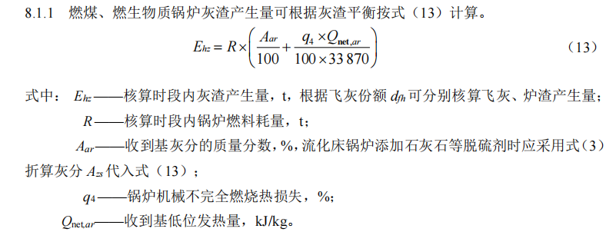
本项目锅炉燃料消耗量为6598.62t/a，收到基灰分为15.95%，锅炉机械不完全燃烧热损失为5%，燃料收到基低位发热量12680kJ/kg，经计算得出生物质锅炉燃烧产生的灰渣量为1175.997t/a，灰渣中随烟气排放的飞灰（即烟尘）为0.489t/a，由布袋除尘器收集的飞灰为488.585t/a，则剩余灰渣量为686.923t/a。灰渣集中收集后外售综合利用。
（2）除尘器粉尘
本项目布袋除尘器收尘灰为488.585t/a，收集过程由人工完成利用袋包装，收尘灰经收集后与炉渣一起外售到肥料厂综合利用。
（3）废布袋产生量核算
布袋除尘装置长期工作后，布袋透气性降低影响系统风量或者布袋损坏时，应进行更换，更换后的废布袋集中收集后由生产厂家定期回收，产生量为0.5t/a。
（4）废包装物产生量核算
改建项目产生的废包材为生物质燃料包装袋。项目生物质燃料使用量为6598.62t/a，包装形式20kg/袋，单个包装袋净重按0.01kg计，经核算废包材量约3.299t/a。收集后由燃料厂家回收。
（5）废离子交换树脂
软化水制取系统的离子交换树脂会定期更换，从而产生废离子交换树脂。废离子交换树脂产生量约为1.0t/a，不在厂区内存放，产生后直接返回厂家回收处置。
2、一般工业固体废物暂存要求
本项目废布袋、废包装袋暂存于灰渣库，该暂存地面应进行硬化处理，满足防风、防雨、防渗等要求，并设有标识牌，不与生活垃圾混入，有固定的堆放场所；一般工业固体废物暂存场所应严格按照《一般工业固体废物贮存和填埋污染控制标准》（GB18599-2020）规定执行。本项目一般固体废物采用密闭袋装方式贮存，避免收集、贮存、转移过程中产生次生污染。
公司应建立档案制度，应将入场的一般工业固体废物的种类和数量以及各种设施设备的检查维护资料，详细记录在案，长期保存，供随时查阅。
由上述分析可知，项目产生的固体废物得到有效地处理处置，对外环境影响较小。
表4-13一般固废贮存库基本情况表
贮存设施名称 | 废物名称 | 废物类别 | 废物代码 | 产生量 | 位置 | 占地面积 | 贮存方式 | 贮存能力 | 贮存周期
灰渣库 | 废布袋 | SW59 | 900-099-S59 | 0.5 | 灰渣库内 | 40m² | 密闭袋装 | 5t | 半年
灰渣库 | 废包装袋 | SW17 | 900-003-S17 | 3.299 | 灰渣库内 | 40m² | 密闭袋装 | 5t | 半年
灰渣库 | 炉渣 | SW03 | 900-099-S03 | 686.923 | 灰渣库内 | 40m² | 密闭袋装 | 80t | 1月
灰渣库 | 除尘灰 | SW59 | 900-099-S59 | 488.585 | 灰渣库内 | 40m² | 密闭袋装 | 80t | 1月
4.2危险废物环境影响分析
本项目产生的危险废物主要为设备维修产生的废润滑油和废含油抹布。本项目废润滑油的产生量为0.02t/a。含油抹布每年产生量约为0.01t。根据《国家危险废物名录》（2025年版），含油抹布废物类别为HW49，废物代码900-041-49。废润滑油类别为HW08，废物代码900-214-08，本项目危险废物暂存于危险废物贮存点，定期委托有资质单位处置。
表4-13本项目危险废物产生情况汇总一览表
贮存场所（设施）名称 | 危险废物名称 | 危险废物类别 | 危险废物代码 | 危险特性 | 位置 | 占地面积 | 贮存方式 | 贮存  能力 | 贮存  周期
危险废物贮存点 | 废润滑油 | HW08 | 900-214-08 | T，I | 危险废物贮存点 | 2m² | 采用专用容器收集 | ≤1t | ≤60天
危险废物贮存点 | 废含油抹布 | HW49 | 900-041-49 | T，I
1）危险废物的收集、贮运和转运要求
本项目危险废物的收集、贮运和转运环节应严格按照《危险废物贮存污染控制标准》（GB18597-2023）、《危险废物收集 贮存 运输技术规范》（HJ2025-2012）以及《危险废物收集贮存运输技术规范》（HJ2025-2012）等相关要求进行，总体要求如下：
①收集要求
a.危险废物收集和转运作业人员根据工作需要配备必要的个人防护装备，如手套、防护镜、防护服、防毒面具或口罩等；
b.在危险废物收集和转运过程中，采取相应的安全防护和污染防治措施，包括防爆、防火、防泄漏、防飞扬、防雨或其他防治污染环境的措施；
c.危险废物收集时应根据危险废物的种类、数量、危险特性、物理形态、运输要求等因素选择合适的包装形式。
②运输要求
a.按照《危险废物收集 贮存 运输技术规范》（HJ2025-2012）、《危险废物转移联单管理办法》对项目提出以下防治措施：
运输应由持有危险废物经营许可证的单位按照其许可证的经营范围组织实施，承担危险废物运输的单位应获得交通运输部门颁发的危险废物运输资质。
b.危险废物的运输转移应按《道路危险货物运输管理规定》《铁路危险货物运输管理规定》《水路危险货物运输管理规定》等的规定执行。
c.危险废物的运输转移过程控制应按《危险废物转移联单管理办法》的规定执行。
d.危险废物转运前应检查危险废物转移联单、核对品名、数量和标志等。
e.危险废物转运前应制定突发环境事件应急预案。
f.危险废物转运前应检查转动设备和盛装容器的稳定性、严密性，确保运输途中不会破裂、倾倒和溢流。
g.危险废物在转运过程中应设专人看护。
③贮存要求
A.危险废物贮存点严格按规定设置环境保护图形标志，并建立检查维护制
度，严格执行《危险废物贮存污染控制标准》（GB18597-2023）中的有关规定，加强对危废的临时存储和转运管理要求，防止发生污染事故。严格执行以下措施：
a.建造专用的危险废物贮存设施。
b.危险废物贮存点应按规定设置环境保护图形标志，并建立检查维护制度，严格执行《危险废物贮存污染控制标准》（GB18597-2023）中的有关规定，做到防风、防雨、防晒、防渗、防腐、防泄漏，同时危险固废在转运、处理等过程中应严格按照国家有关危险废物处置规范进行。具体要求如下：危险废物贮存点基础必须防渗，渗透系数≤10⁻¹⁰cm/s；危险废物贮存点地面、裙脚要用坚固、防渗的材料建造，建筑材料必须与危险废物相容，衬里能够覆盖危险废物可能涉及的范围，衬里材料与堆放危险废物相容；做好危险废物情况的记录，记录上须注明危险废物的名称、来源、数量、特性、入库日期、废物出库日期及接收单位名称。危险废物的记录和货单在危险废物回取后继续保留三年；定期对所贮存的危险废物贮存设施进行检查，发现破损，应及时采取措施清理更换。盛装危险废物的容器上必须粘贴符合GB18597-2023标准附录A所示的标签。
B.危险废物贮存容器
a.应当使用符合标准的容器盛装危险废物。
b.装载危险废物的容器及材质和衬里要满足相应的强度要求。
c.装载危险废物的容器必须完好无损。
d.盛装危险废物的容器材质和衬里要与危险废物不相容（不相互反应）。
e.必须定期对所贮存的危险废物包装容器及贮存设施进行检查，发现破损，应及时采取措施清理更换。
危险废物贮存设施的安全防护
危险废物贮存设施都必须按GB15562.2的规定设置警示标志。危险废物贮存设施应配备通讯设备、照明设施、安全防护服装及工具，并设有应急防护设施。
C.企业须健全危险废物相关管理制度，并严格落实。
a.企业须建立危险废物收集操作规程、危险废物转运操作规程、危险废物暂存管理规程等相关制度，并认真落实；
b.企业须对危险废物储运场所张贴警示标识，危险废物包装物张贴警示标签；
c.规范危险废物统计、建立危险废物收集及储运有关档案，认真填写《危险废物项目区内转运记录表》，做好危险废物情况的记录，记录上须注明危险废物的名称、来源、数量、特性和包装容器的类别、入库日期、存放库位、废物出库日期及接收单位名称等，并及时存档以备查阅。
D.危险废物在暂存期间存储和管理的相关要求。
a.必须将危险废物装入容器内进行密封装运，禁止将相容（相互反应）的危险废物在同一容器内混装；b.盛装危险废物的容器应当符合标准，材质要满足相应的强度要求且必须完好无损，容器材质和衬里要与危险废物不相容（不相互反应）；
c.必须定期对所贮存的危险废物包装容器及贮存设施进行检查，发现破损，应及时采取措施清理更换。
④项目危险废物在转运过程中采取篷布遮盖、防滴漏等措施，减少危险废物运输过程给环境带来污染，具体要求如下：
a.危险废物的运输由持有危险废物经营许可证的单位组织实施，并按照相关危险废物运输管理规定执行；运输单位承运危险废物时，应在危险废物包装上设置标志，运输车辆应设立车辆标志。
b.危险废物运输时的装卸应遵照如下技术要求：装卸区的工作人员应熟悉危险废物的危险特性，并配备适当的个人防护装备，如橡胶手套、防护服和口罩。
c.危险废物转移过程中严格落实《危险废物转移联单管理办法》的相关规定，规范危险废物转移；做好每次外运处置废物的运输登记，认真填写危险废物转移联单。
⑤根据《环境保护图形标志 固体废物贮存（处置）场》（GB15562.2-1995），危险废物贮存设施还应满足以下技术要求：
a.危险废物贮存设施须按GB15562.2的规定设置警示标志。
b.危险废物贮存设施周围应设置围墙或其他防护栅栏。
c.危险废物贮存设施应配备通讯设备、照明设施、安全防护服装及工具，并设有应急防护设施。
d.按国家污染源管理要求对危险废物贮存设施进行监测。
⑥根据《建设项目危险废物环境影响评价指南》，本项目危险废物贮存点应符合以下要求：
a.根据《建设项目危险废物环境影响评价指南》，危险废物贮存点应按照《危险废物贮存污染控制标准》（GB18597-2023）要求进行防渗，防渗层为至少1m厚粘土层（渗透系数≤10⁻⁷cm/s），或2mm厚高密度聚乙烯，或至少2mm厚的其他人工材料，渗透系数≤10⁻¹⁰cm/s。
b.危险废物贮存容器应满足《危险废物贮存污染控制标准》（GB18597-2023）要求，使用材质满足相应强度要求并完好无损的专用容器，盛装危险废物的容器材质和衬里与危险废物相容（不相互反应）。
c.危险废物贮存点应做到防风、防雨、防晒、防渗漏，本项目危险废物贮存点置于厂房内，地面采取重点防渗措施，危险废物贮存点应指派专人管理，闲杂人等不得进入，并设置明显的标识。
本项目危险废物不在厂区暂存，产生时交由有资质单位处置。
综上所述，固体废物处理达到100%，对环境影响较小。

5、地下水
根据《环境影响评价技术导则 地下水环境》（HJ610-2016）附录A的规定，本项目属于Ⅳ类建设项目，不开展地下水环境评价工作，仅需采取相应防渗措施。
6、土壤环境
根据《环境影响评价技术导则 土壤环境（试行）》（HJ964-2018）附录A中规定，本项目为“其他行业”，土壤环境影响评价项目类别属于Ⅳ类项目，不需开展土壤环境影响评价。
- 环境风险分析
参照《建设项目环境风险评价技术导则》（HJ169-2018）要求，对本项目进行环境风险分析，通过对建设项目的环境风险进行分析、预测和评估，提出环境风险预防、控制、减缓措施，明确环境风险监控及应急建议要求，为建设项目环境风险防控提出科学依据。
7.1风险源识别
7.1.1评价依据
①风险调查
依据《建设项目环境风险评价技术导则》（HJ169-2018），结合本项目实际情况，确定本项目涉及的危险物质为废润滑油，在危险废物贮存点存在泄漏引发火灾、爆炸事故，燃烧产生的二次污染物对大气造成一定程度的污染的事故。
根据《建设项目环境风险评价技术导则》（HJ169-2018）“附录B 重点关注的危险物质及临界量”可知，本项目涉及的风险物质为机械维修过程中产生的废润滑油。根据建设单位提供资料，废矿物油产生量0.02t/a，废矿物油危险特性和理化性质等见表4-14。
表4-14 废矿物油的理化性质和危险特性
项目 | 内容
类别 | 第3.3类 高闪点易燃液体
理化  特性 | 熔点（℃）：-18，沸点（℃）：282-338，相对密度（水=1）：0.87-0.9，稳定性：稳定，聚合危害：不聚合，禁忌物：强氧化剂、卤素，燃烧性：易燃，闪点（℃）：不低于55，引燃温度（℃）：257。  危险特性：遇明火、高热或与氧化剂接触，有引起燃烧爆炸的危险。若遇高热，容器内压增大，有开裂和爆炸的危险。
健康  危害 | 皮肤接触可为主要吸收途径，可致急性肾脏损害。柴油可引起接触性皮炎、油性痤疮。吸入其雾滴或液体呛入可引起吸入性肺炎。能经胎盘进入胎儿血中。柴油废气可引起眼、鼻刺激症状，头晕及头痛。
泄漏  时的  紧急  处理 | 迅速撤离泄漏污染区人员至安全处，并进行隔离，严格限制出入。切断火源。建议应急处理人员戴自给正压式呼吸器，穿一般作业工作服。尽可能切断泄漏源，防止进入下水道、排洪沟等限制性空间。小量泄漏：用活性炭或其他惰性材料吸收。大量泄漏：构筑围堤或挖沟收容。用泵转移至槽车或专用收集器内，回收或运至废物处理场所处置。
消防  措施 | 消防人员须佩带防毒面具，穿全身消防服，在上风向灭火。喷水保持火场容器冷却，直至灭火结束。处在火场中的容器若已变色或从安全泄压装置中产生声音，必须马上撤离。灭火剂：雾状水、泡沫、干粉、二氧化碳、砂土。
操作  储存 | 储存于阴凉、通风仓间内。远离火种、热源。应与氧化剂、卤素分开存放，切忌混储。采用防爆型照明、通风设施。禁止使用易产生火花的机械设备和工具。储区应备有泄漏应急处理设备和合适的收容材料。
毒性  资料 | LD50：无；LC50：无
职业接触限值 | 未制定标准
②风险潜势初判
根据《建设项目环境风险评价技术导则》（HJ169-2018）附录B中各风险物质的临界值，本项目涉及废润滑油。废润滑油暂存于危险废物贮存点，存储量为0.02t，计算本项目的危险物质数量与临界量比值（Q），计算结果如下表所示。
表4-15本项目危险物质数量与临界量比值（Q）
序号 | 危险物质名称 | 最大存在总量t | 临界量（t） | Q值
1 | 废润滑油 | 0.02 | 2500 | 0.000008

由上表可知，本项目Q＜1，项目环境风险潜势为I，对照《建设项目环境风险评价技术导则》（HJ169-2018），项目进行简单分析。
7.1.2环境风险识别
本工程涉及的主要风险物质为废润滑油。
废润滑油存在于危险废物贮存点中，当发生泄漏事故时，泄漏废润滑油使用专用容器及时收集，作为危险废物送有资质单位处置，不会对周边环境造成影响。
7.1.3环境风险分析
（1）泄漏影响
本项目危险废物贮存点储存的废润滑油可能会发生泄漏事故。废润滑油泄漏后，切断截断阀门，少量泄漏时使用惰性吸附材料吸附，含油吸附材料作为危险废物处理。大量泄漏时在泄漏点构筑围堤，用泵转移至槽车或专用收集器内，交由有资质单位处置。泄漏物料不会进入雨水管网污染地表水，地面进行防渗不会对地下水及土壤造成影响。
（2）火灾爆炸事故伴生/次生影响分析
本项目废润滑油泄漏发生火灾、爆炸事故产生的次生伴生影响主要为烟气对大气环境的影响，燃烧废气主要为一氧化碳、二氧化碳、颗粒物，以及事故废料对周边土壤、地表水的影响。在发生火灾事故时及时启动应急程序，疏散厂区内职工，采用干粉灭火器进行灭火，产生的事故废料和消防废水及时收集处理，故发生火灾爆炸事故不会对周边环境产生显著影响。
7.1.5环境风险防范措施及应急要求
①环境风险防范措施
本工程为防止上述事故的发生采取如下防范措施：
（1）需加强工作人员安全培训，落实安全岗位责任，定期对天然气管线、废润滑油管线进行检查与管理，并要求熟悉消防设施的放置地点、用法，而且要经常检查，同时消防通道也要保持畅通；
（2）制定严格的运行操作规章制度，对操作人员进行岗位培训，防止误操作带来的风险事故。
（3）按规定进行设备维修、保养、更换易损及老化部件，防止跑冒滴漏发生。
（4）锅炉房应配置相应灭火设备，并定期检查灭火状态及有效期等；
（5）一旦发生火灾事故，切断所有电源，及时取下灭火器对着火点进行灭火，如火势较大不能控制时先行撤离着火点，请求外部支援。用干砂土吸附、围堵或导流，防止泄漏危险废物流出场外；
（6）定期进行安全环保宣传教育和紧急事故模拟演习，提高事故应变能力。
②应急措施
A.废润滑油泄漏应急措施
1、本公司废润滑油贮存于危险废物贮存点，当危险废物贮存点内废润滑油发生泄漏时，由现场生产主管启动应急预案，事故发生区域的现场负责人负责现场指挥，现场抢险组人员戴防护靴、防护手套，在做好防护后实施现场处置。现场处置具体步骤为：发生泄漏时，紧急切断截断阀门，防止继续泄漏。已泄漏的物料使用吸附材料吸附后收集到废料桶内暂存，事故结束后作为危险废物处理。少量泄漏时使用惰性吸附材料吸附，含油吸附材料作为危险废物处理。大量泄漏时找出泄漏点构筑围堤，用泵转移至槽车或专用收集器内，作为危险废物送有资质单位处置。
2、废润滑油泄漏时，紧急切断截断阀门，防止继续泄漏，少量泄漏时使用惰性吸附材料吸附，含油吸附材料作为危险废物处理。大量泄漏时找出泄漏点，构筑围堤，用泵转移至槽车或专用收集器内，作为危险废物送有资质单位处置，且锅炉房内设置慢坡，确保发生泄漏时不会流入厂区外。
B.废润滑油炉火灾爆炸应急措施
正常的程序是：发现火灾人员立即向部门和公司领导报告；报告时讲明火灾地点、着火物品、火势大小及周围的情况，值班人员组织岗位人员用灭火器、消火栓等消防设施进行灭火；尽量将周围易燃易爆物品转移或隔离；根据火势大小、严重程度，决定是否疏散现场人员到安全区；值班人员及部门和公司领导接到报告后，立即向公司应急领导小组报告和打“119”电话报警；组织义务消防小组迅速集结，增援灭火；指挥抢险小组佩戴空气呼吸器紧急抢救受困（伤）人员和疏散现场无关人员，划出警戒线；医疗急救小组对抢救出来的受伤人员进行现场救治；联络小组负责公司应急救援指挥小组的通讯联络和信息传递工作；机动小组集结待命，随时准备投入救援战斗；后勤保障小组要保证应急救援物资及时运到现场，协助应急救援指挥小组做好其他后勤保障工作；负责派人到公司大门接消防队，带领消防队到达火灾现场；消防队到达火灾现场后，由消防队负责指挥灭火。公司应急救援指挥小组协助做好其他工作。
③三级防控措施
通过完善项目消防废水收集、处理、排放系统，保证生产区、危险废物贮存点和储罐区发生泄漏、火灾时，泄漏物质和消防废水能及时、迅速地集中到事故应急池，对水质进行必要的处理，避免对周围环境的影响。
为了最大程度地降低废水事故情况下对周围水环境的影响，建设单位对事故废水进行三级防控措施，本项目依托已建的三级防控措施：
一级防控措施：在生产车间装置区、罐区、锅炉房和危险废物暂存库设置围堰或在门口设置漫坡，并对生产车间装置区、罐区、锅炉房和危险废物暂存库地面进行硬化防渗处理。
二级防控措施：设置足够容量的废水事故池用于贮存生产事故废水、消防事故废水等。
三级防控措施：厂区雨排系统中设置排水闸板，在厂区雨排系统总排口设置排污闸板，防止事故废水未经处理直接外排；防止有毒物质或事故废水通过雨水管网排入外环境。
7.3突发环境事件应急预案
根据环保部《突发环境事件应急管理办法》（环境保护部令第34号）、《企业事业单位突发环境事件应急预案备案管理办法（试行）》（环发〔2015〕4号）、环保部《关于进一步加强环境影响评价管理防范环境风险的通知》（环发〔2012〕77号）、《企业突发环境事件风险分级方法》（HJ941-2018）等文件的规定和要求，建设单位应在本项目工程建设完成后、竣工环境保护验收前完成突发环境事件应急预案的修订工作，并向企业所在地环境保护主管部门备案，同时注意编制的应急预案应与沿线各区域、各相关企业应急系统相互衔接。
综上所述，本项目将针对可能产生的环境风险采取必要的防范措施，预计不会对周边环境造成明显不利影响。
7.4风险评价结论
本项目存在的突发环境事件为废润滑油泄漏或遇明火引发的火灾爆炸事故，企业应在项目投入生产后及时编制突发环境事件应急预案。在采取防范措施和制定事故应急预案后，基本满足国家有关环境保护的要求。项目对厂外环境的风险影响处于可以接受的范围内，但企业仍需要提高风险管理水平和强化风险防范措施，通过相应的技术手段降低风险发生概率，并在风险事故发生后，及时采取风险防范措施，可以使风险事故对环境的危害得到有效控制，将事故风险控制在可以接受的范围内。
综上，在采取以上环境风险防范措施的基础上能够减缓对外界环境的影响，本项目环境风险是可控的。本项目风险简单分析内容表如下。
表4-16建设项目环境风险简单分析内容表
建设项目  名称 | 虎林市绿都海狮油脂有限责任公司生物质锅炉建设项目
建设地点 | 黑龙江省鸡西市虎林市虎林镇东方红街道东升委（粮库院内）
地理坐标 | 东经132度59分36.438秒，北纬45度46分11.796秒
主要危险物质及分布 | 主要危险物质：废润滑油  分布：危险废物贮存点
环境影响途  径及危害后  果 | 项目锅炉废润滑油发生泄漏、火灾及爆炸事故，影响途径主要为大气环境、地表水环境和土壤环境。
风险防范措施及要求 | （1）需加强工作人员安全培训，落实安全岗位责任，定期对废润滑油管线进行检查与管理，并要求熟悉消防设施的放置地点、用法，而且要经常检查，同时消防通道也要保持畅通；  （2）制定严格的运行操作规章制度，对操作人员进行岗位培训，防止误操作带来的风险事故。  （3）按规定进行设备维修、保养、更换易损及老化部件，防止跑冒滴漏发生。  （4）厂区应配置相应灭火设备，并定期检查灭火状态及其有效期等；  （5）一旦发生火灾事故，切断所有电源，及时取下灭火器对着火点进行灭火，如火势较大不能控制时先行撤离着火点，请求外部支援。用干砂土吸附、围堵或导流，防止泄漏危险废物流出场外；  （6）定期进行安全环保宣传教育和紧急事故模拟演习，提高事故应变能力。
填表说明（列出项目相关  信息及评价  说明） | 本项目涉及的环境风险物质主要废润滑油，其存在量很少，Q值小于1，环境风险潜势为Ⅰ级，风险评价等级为简单分析，风险类型主要为泄漏、火灾、爆炸。在加强生产管理，严格执行事故风险防范措施，事故发生后及时启动应急预案，积极开展急救措施和善后恢复工作的基础上，可减缓突发环境事故对周围环境造成的危害和影响，事故环境风险防控是可行的，项目环境风险为可接受水平。
8、环保投资
本项目总投资100万元，环保投资17.5万元，环保投资占总投资的17.5%，环保投资见表4-16：
表4-17项目环保投资估算一览表
类别 | 环保项目名称 | 投资（万元）
废气治理设施 | 布袋除尘器 | 10
废气治理设施 | 排气筒 | 3.5
固废贮存设施 | 依托灰渣库 | 1
噪声治理措施 | 隔声减振 | 1
环保措施的运行与维护 |  | 1
环境管理与监测费用 |  | 1
合计 |  | 17.5
总投资 |  | 100
环保投资占总投资比例 |  | 17.5

五、环境保护措施监督检查清单
内容  要素 | 排放口（编号、名称）/污染源 | 污染物项目 | 环境保护措施 | 执行标准
废气 | DA004锅炉烟囱 | 颗粒物、二氧化硫、氮氧化物、烟气黑度 | 锅炉废气布袋除尘器处理通过40m高排气筒DA004有组织排放 | 《锅炉大气污染物排放标准》（GB13271-2014）表2燃煤锅炉排放限值
废气 | 灰渣库 | 颗粒物 | 封闭灰渣库，采用洒水降尘措施 | 《大气污染物综合排放标准》（GB16297-1996） 表2新污染源大气污染物排放标准中无组织排放监控浓度限值
废水 | 锅炉排污水及软化处理废水 | COD、溶解性总固体、pH | 本项目锅炉排污水及软化处理废水用于锅炉和锅炉除渣加湿和锅炉间地面洒水降尘。 | 不外排
噪声 | 锅炉、  风机设备 | L_{eq}(A) | 基础减振、厂房隔声 | 《工业企业厂界环境噪声排放标准》（GB12348-2008）2类排放标准
固体废物 | 本项目危险废物为废润滑油、废含油抹布，暂存于厂区危险废物贮存点，交由有资质的危险废物处理单位直接外运；一般工业固废有炉渣、布袋除尘器收尘灰、废布袋、燃料废包装袋，炉渣及除尘灰暂存于灰渣库外售到肥料厂再利用；废布袋及燃料废包装袋暂存于灰渣库，由厂家回收。废离子交换树脂交由厂家回收处置。
土壤及地下水污染防治措施 | 本项目用地范围内均进行了硬化，危险废物贮存点设置围堰及标识，地面和裙脚进行防渗、防漏，采用2mm厚的高密度聚乙烯土工膜及混凝土地面，渗透系数≤1×10⁻¹⁰cm/s。
环境风险  防范措施 | 1.强化明火管控，杜绝火源入侵  在显著位置设置“禁止烟火”与“禁火区”警示标识，严禁携带火种及易产生火花的物品入内。  操作与维修作业采用非发火工具，确保作业安全。  严格车辆进出管理，限速5km/h，减少潜在碰撞风险。  2.严格动火作业审批流程  维修过程中的动火作业需经严格审批，确保安全措施到位并得到场内负责人批准。  动火前彻底排查周边安全隐患，隔离可燃物，确保动火作业安全可控。  3.定期演练与隐患排查  制定并实施切合实际的事故防范与抢险演练计划，提升应急响应能力。  实行全面的日常巡检制度，及时发现并消除微小泄漏，预防事故升级。  根据季节变化与设备状态调整作业方案，采取防冻、降温等措施，确保安全运行。  定期检查维护天然气泄漏检测与报警系统，确保其功能完好。  4.泄漏应急快速响应  一旦发现泄漏，立即疏散无关人员至安全区域，并实施隔离措施。  切断所有火源，应急人员穿戴专业防护装备进入现场。  迅速切断泄漏源，加强通风，利用排风设备将泄漏气体引至安全区域处理。  5.电器设备防静电管理  选用符合防爆标准的电器设备，设计遵循《爆炸危险环境电力装置设计规范》。  实施防静电措施，预防电火花引发事故。  6.多维度风险控制  优化场区布局，确保各功能区间的安全距离符合规范。  部署可燃生物质检测与报警系统，实时监控潜在风险。  建立全面的预防、监测与报警系统，提高事故预警能力。  强化操作管理，严格遵守操作规程，特别是在关键操作如开停车时。  对高风险区域实施重点监控与安全监督。  7.安全标识与公告栏设置  在关键设备与区域设置醒目的安全警示标识，明确告知危险性质与防范措施。  利用公告栏发布安全信息、操作规程与应急指南，提升全员安全意识。  8.健全应急预案体系  针对重大风险制定详细的应急响应方案，包括火灾、爆炸等紧急情况的应对措施。  建立高效的应急反应机制，确保事故发生时能够迅速启动预案，有效控制事态发展，减少损失与危害。
其他环境  管理要求 | 1、严格落实排污许可制度  （1）依据《排污许可管理办法（试行）》（生态环境部令第7号修改）、《排污许可管理条例》（中华人民共和国国务院令第736号）等相关要求，建设单位必须按期持证排污、按证排污，不得无证排污，及时变更排污许可证。  公司主体现有排污许可为简化管理，根据《国务院办公厅关于印发控制污染物排放许可制实施方案的通知》（国办发〔2016〕81号）、《固定污染源排污许可分类管理名录（2019年版）》本项目属于“五十一、通用工序”中的“锅炉”中的“除纳入重点排污单位名录的，单台且合计出力20吨/小时（14兆瓦）以下的锅炉（不含热电锅炉）”属于实施登记管理。本项目为登记管理，考虑到现有排污许可内含有锅炉部分信息，本次要求建设单位应变更排污许可证，将本项目列入管理内容。  2、三同时竣工验收  建设单位应当按照“关于发布《建设项目竣工环境保护验收暂行办法》的公告（国环规环评〔2017〕4号）”中“《建设项目竣工环境保护验收暂行办法》”要求，可以组织成立验收工作组，采取现场检查、资料查阅、召开验收会议等方式，协助开展验收工作，自行或委托有能力的技术机构编制验收报告，验收报告编制完成后5个工作日内，公开验收报告，公示的期限不得少于20个工作日，验收报告公示期满后5个工作日内，建设单位应当登录全国建设项目竣工环境保护验收信息平台，填报建设项目基本信息、环境保护设施验收情况等相关信息。除需要取得排污许可证的水和大气污染防治设施外，其他环境保护设施的验收期限一般不超过3个月；需要对该类环境保护设施进行调试或整改的，验收期限可以适当延长，但最长不超过12个月。验收期限是指自建设项目环境保护设施竣工之日起至建设单位向社会公开验收报告之日止的时间。  3、环境管理  根据国家和地方有关法规，公司应设置专职的环境管理机构。其职责是制定公司的环保工作计划、规章制度，统筹管理公司内部环境治理工作；负责与政府环境保护部门取得联系；负责项目的环评报批、竣工环保验收，监督环境保护设施的运行等。  全公司设有各部门负责人担当环境保护领导小组成员，下设专职环保人员。环境保护设施由公司统一管理，专（兼）职环保人员与环境保护领导小组专职人员积极配合，落实正常生产中的环保措施，反馈污染治理设备的运行情况。针对项目实施过程中各阶段的具体情况，环境保护管理工作均由公司现有环境管理机构承担。

六、结论
本项目在确保严格落实本报告表提出的污染物防治措施的前提下，对环境空气、地表水环境、声环境等的影响较小，可以被周围环境所接受，能够做到社会效益、经济效益和环境效益的统一。因此，本项目的建设从环境保护的角度而言是可行的。

附表
建设项目污染物排放量汇总表
项目  分类 | 污染物名称 | 现有工程  排放量（固体废物产生量）① | 现有工程许可排放量② | 在建工程排放量（固体废物产生量）③ | 本项目排放量（固体废物产生量）④ | 以新带老削减量（新建项目不填）⑤ | 本项目建成后全厂排放量（固体废物产生量）⑥ | 变化量  ⑦
废气 | 颗粒物 | 5.58 | 5.58 | / | 0.524 | 5.58 | 0.524 | -5.056
废气 | 二氧化硫 | 4.65 | 4.65 | / | 4.388 | 4.65 | 4.388 | -0.262
废气 | 氮氧化物 | 15.3 | 15.3 | / | 6.7396 | 15.3 | 6.7396 | -8.5604
废水 | COD | 18 | 18 | / | 0 | 0 | 18 | 0
废水 | 氨氮 | 0.9 | 0.9 | / | 0 | 0 | 0.9 | 0
一般工业  固体废物 | 除尘器粉尘 | / | / | / | 488.585 | 0 | 488.585 | 488.585
一般工业  固体废物 | 锅炉灰渣 | 1700 | / | / | 686.923 | 1700 | 686.923 | -1013.077
一般工业  固体废物 | 废包装物 | 1.2 | / | / | 3.299 | 1.2 | 3.299 | 2.099
一般工业  固体废物 | 废布袋 | 0.5 | / | / | 0.5 | 0.5 | 0.5 | 0
危险废物 | 废润滑油 | 0.02 | / | / | 0.02 | 0.02 | 0.02 | 0
注：⑥=①+③+④-⑤；⑦=⑥-①；现有工程排放量数据源于《绿都集团股份有限公司日处理200吨米糠制油设施建设项目环境影响评价报告表》

附图1项目所在位置图
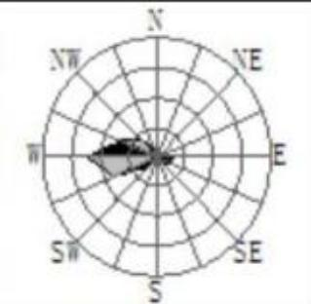
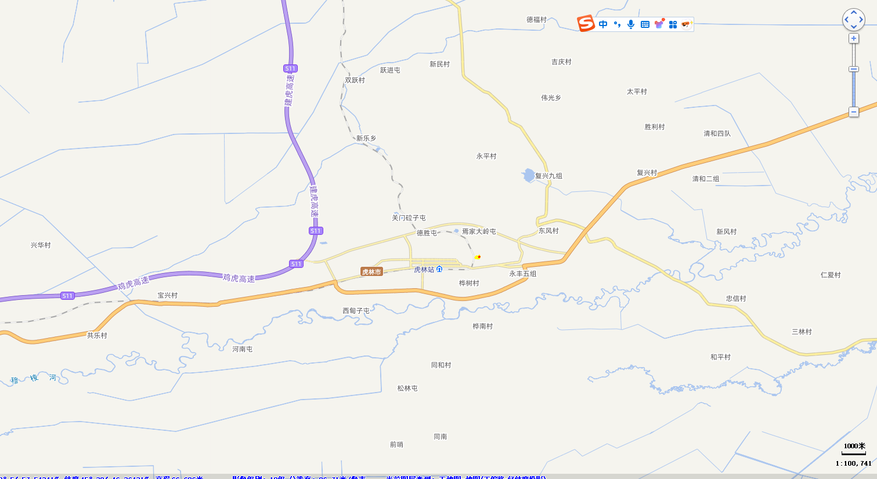
本项目

附图2总平面布置图
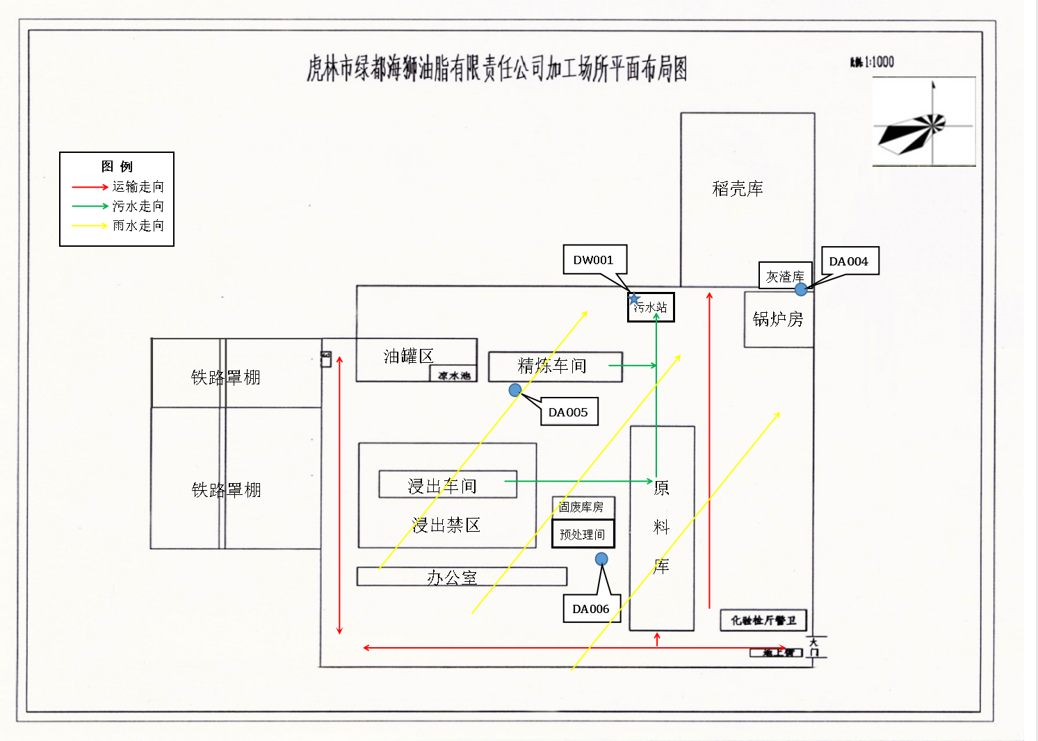
锅炉房

附图3本项目保护目标分布图
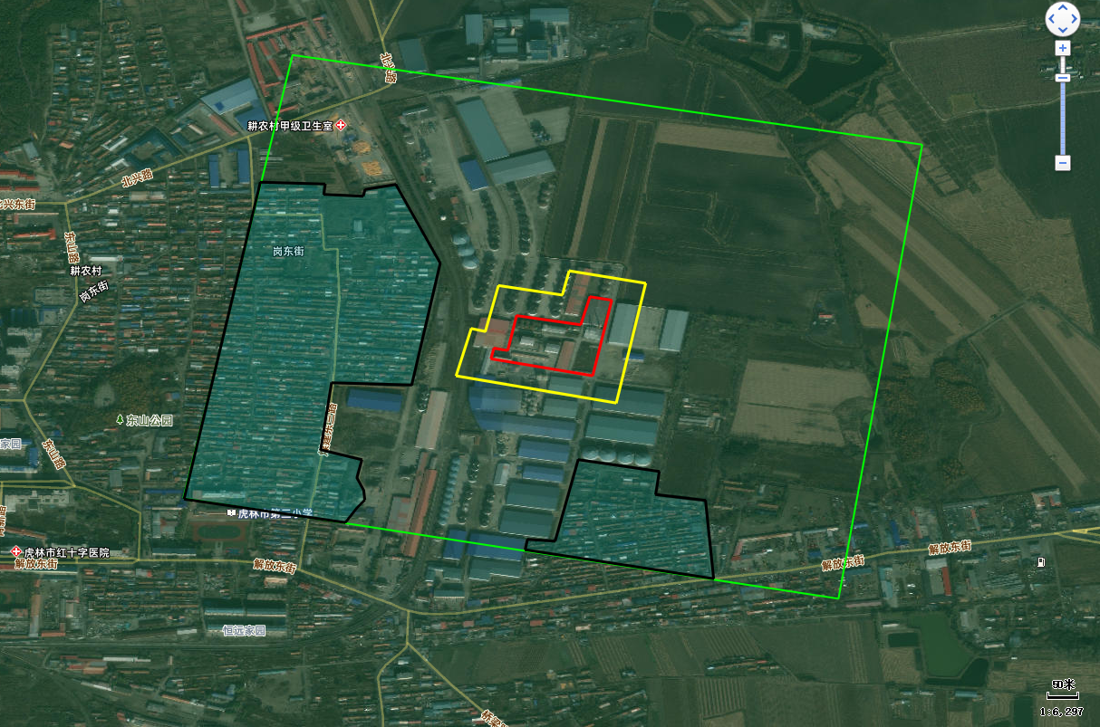
桦树村
耕农村
图例
本项目
大气500m范围
噪声50m范围
环境保护目标

附图4 项目四周照片
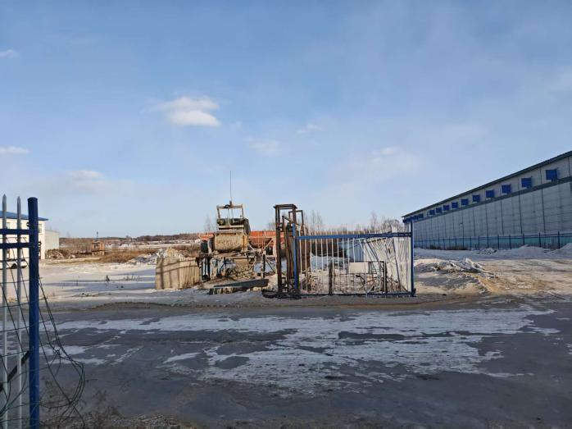 | 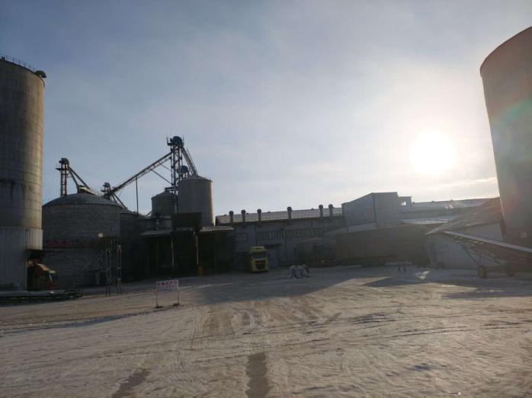
项目东侧 | 项目南侧
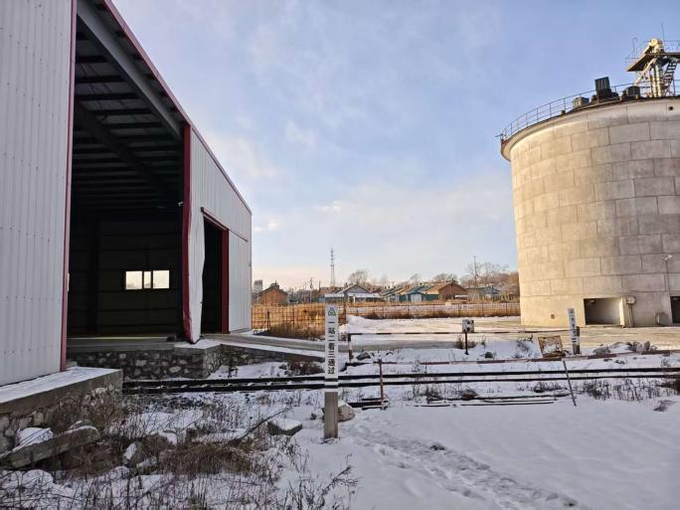 | 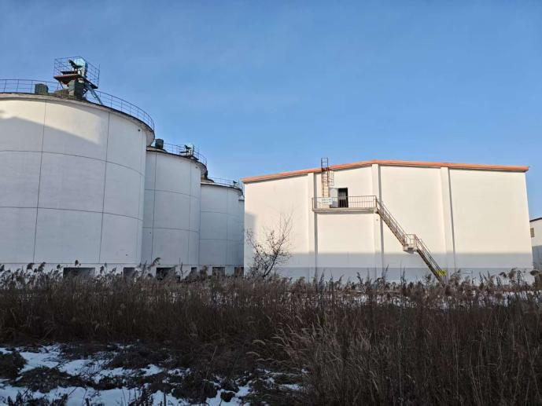
项目西侧 | 项目北侧

附图5项目四周关系图

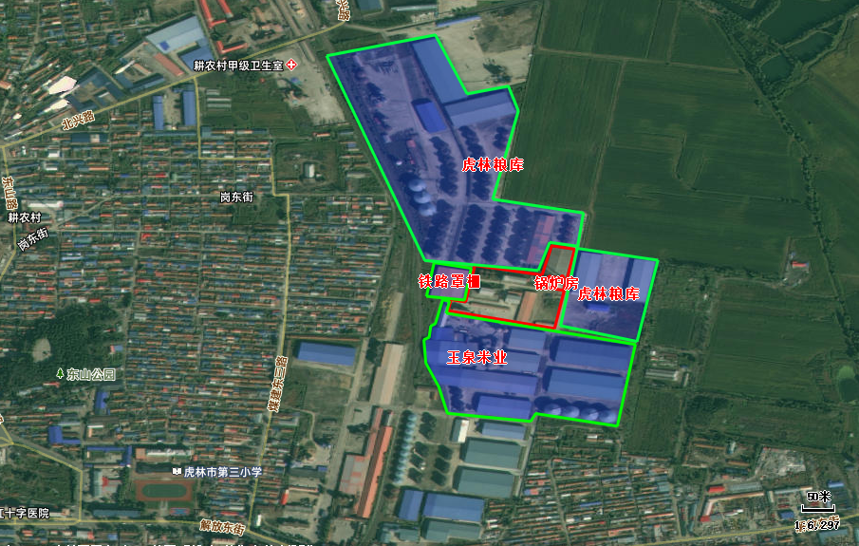

附件1营业执照
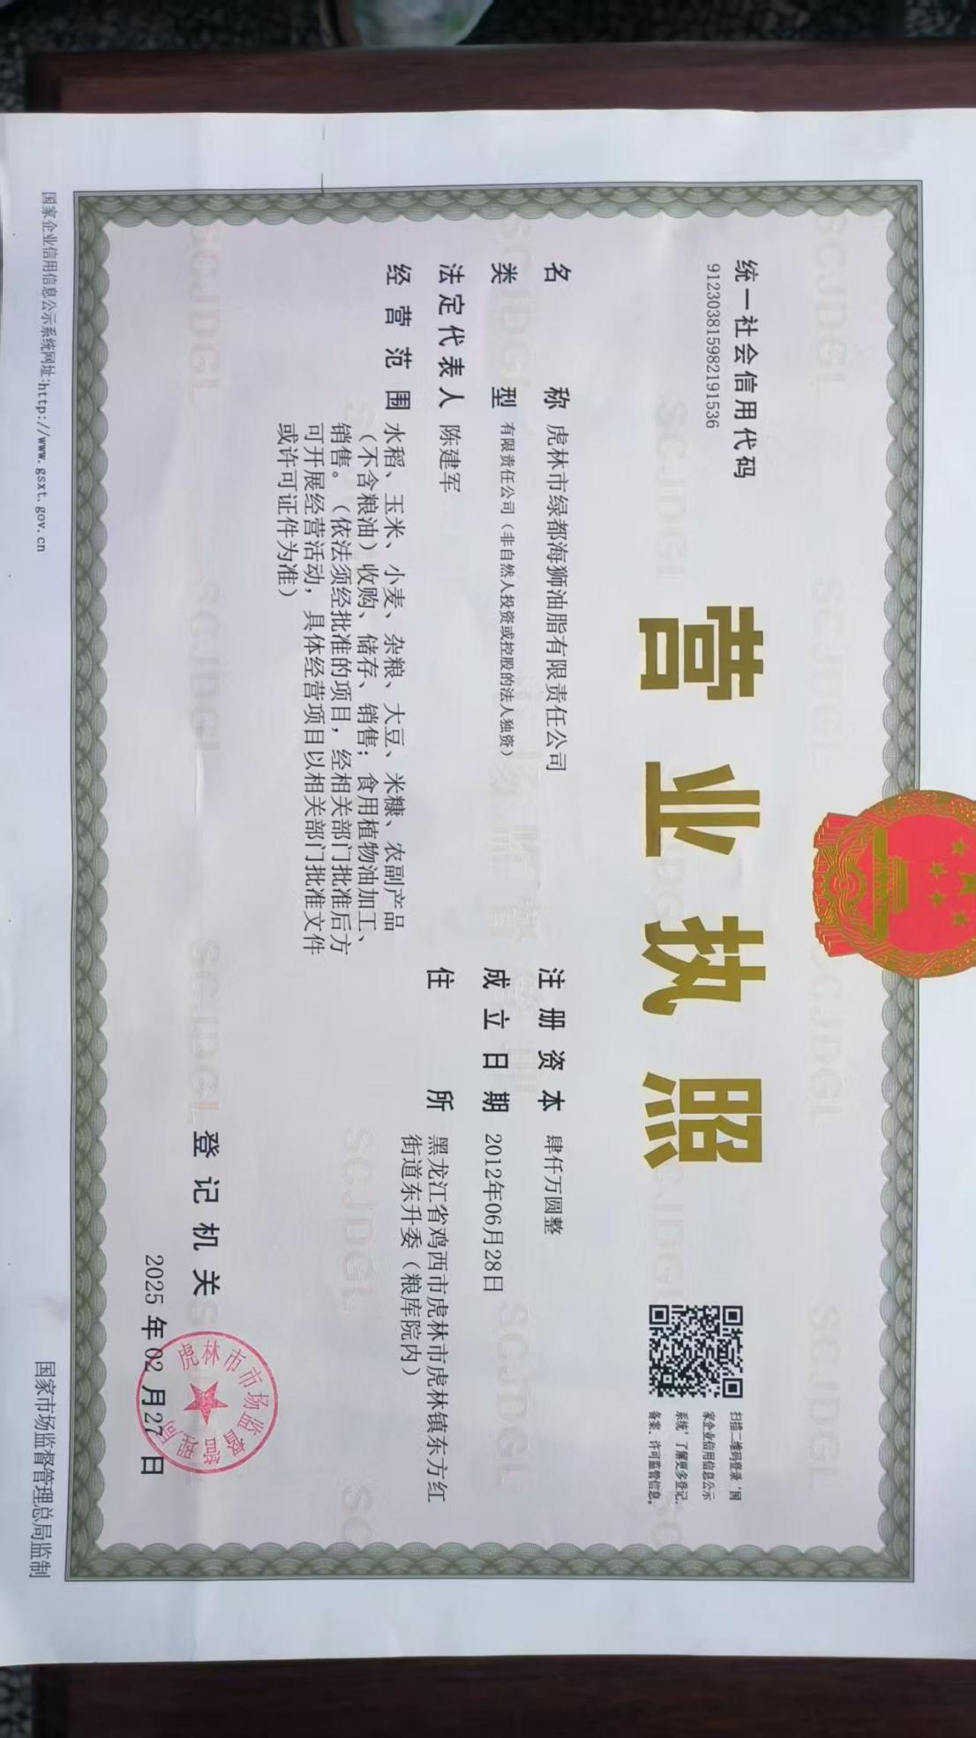

附件2土地证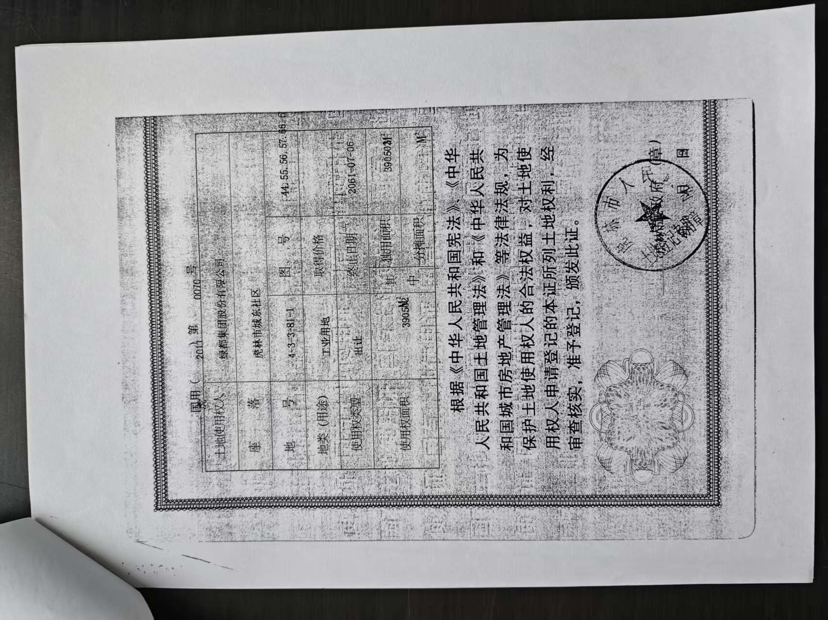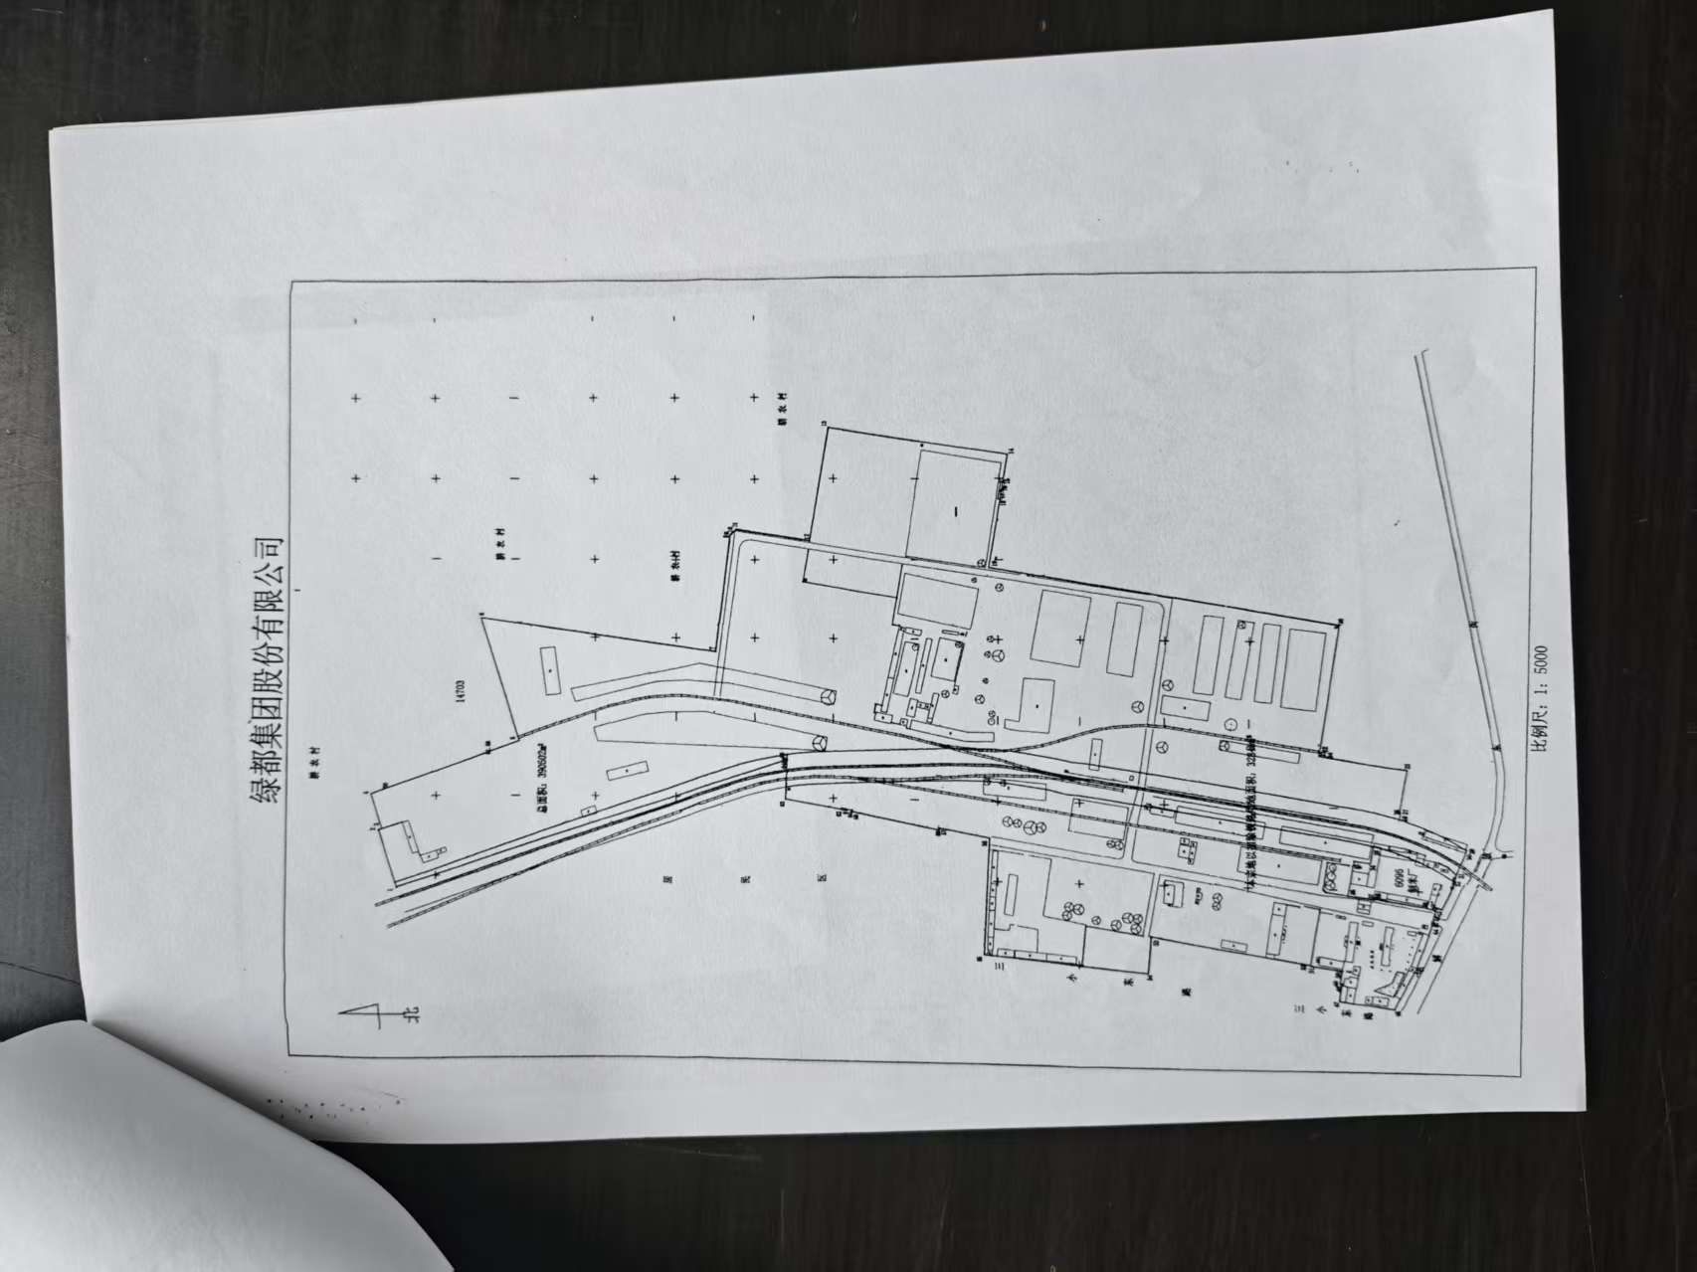

附件3排污许可证

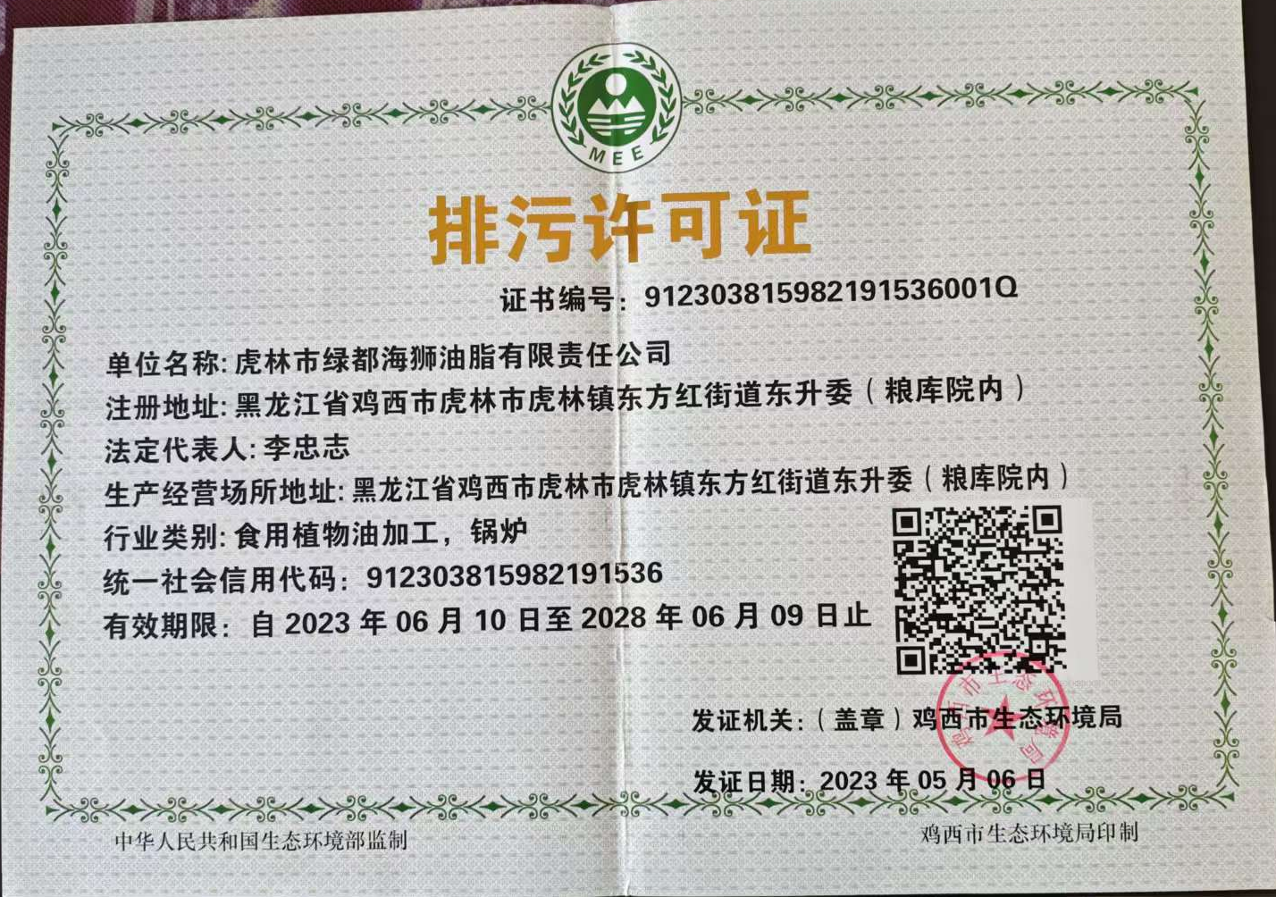

附件4《关于绿都集团股份有限公司日处理 200 吨米糠制油设施建设项目环境影响报告表的批复》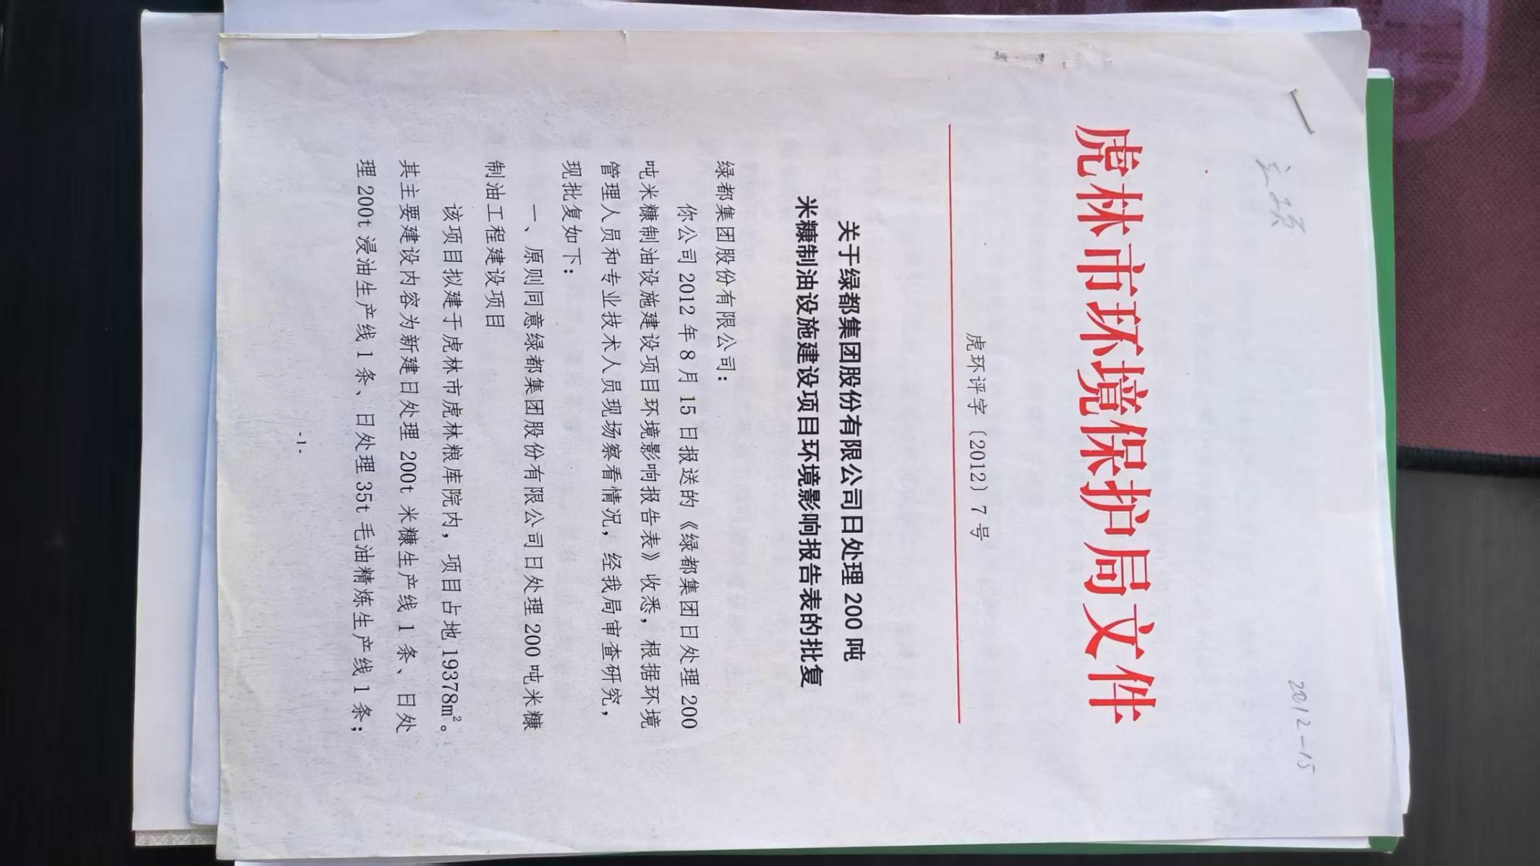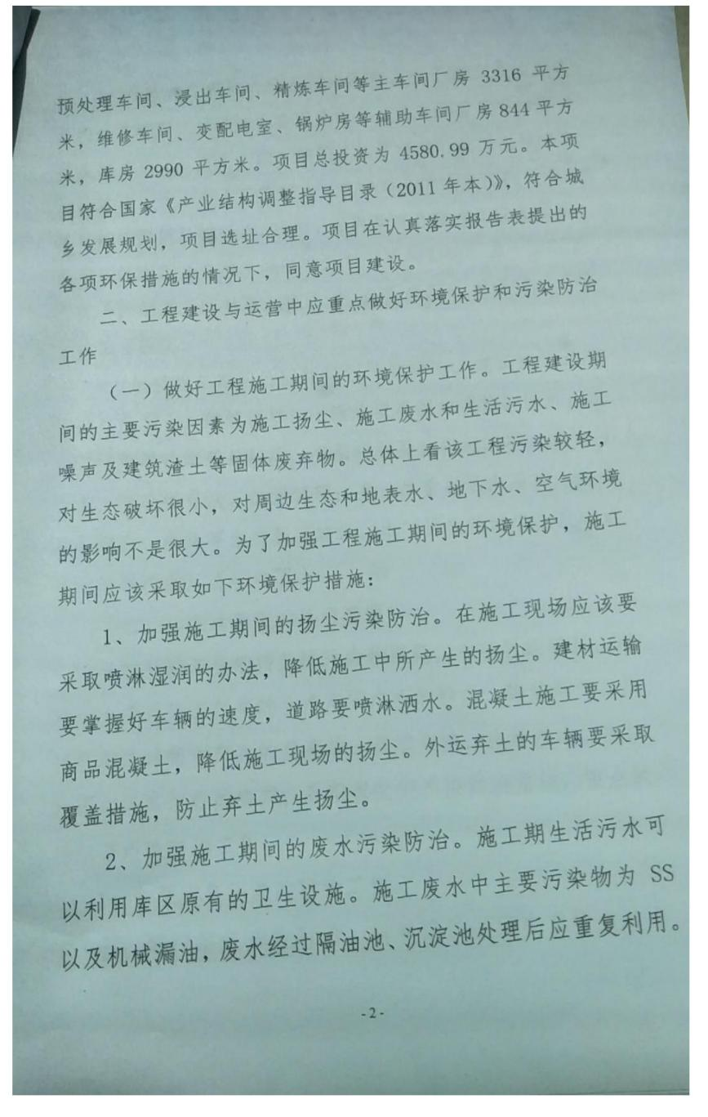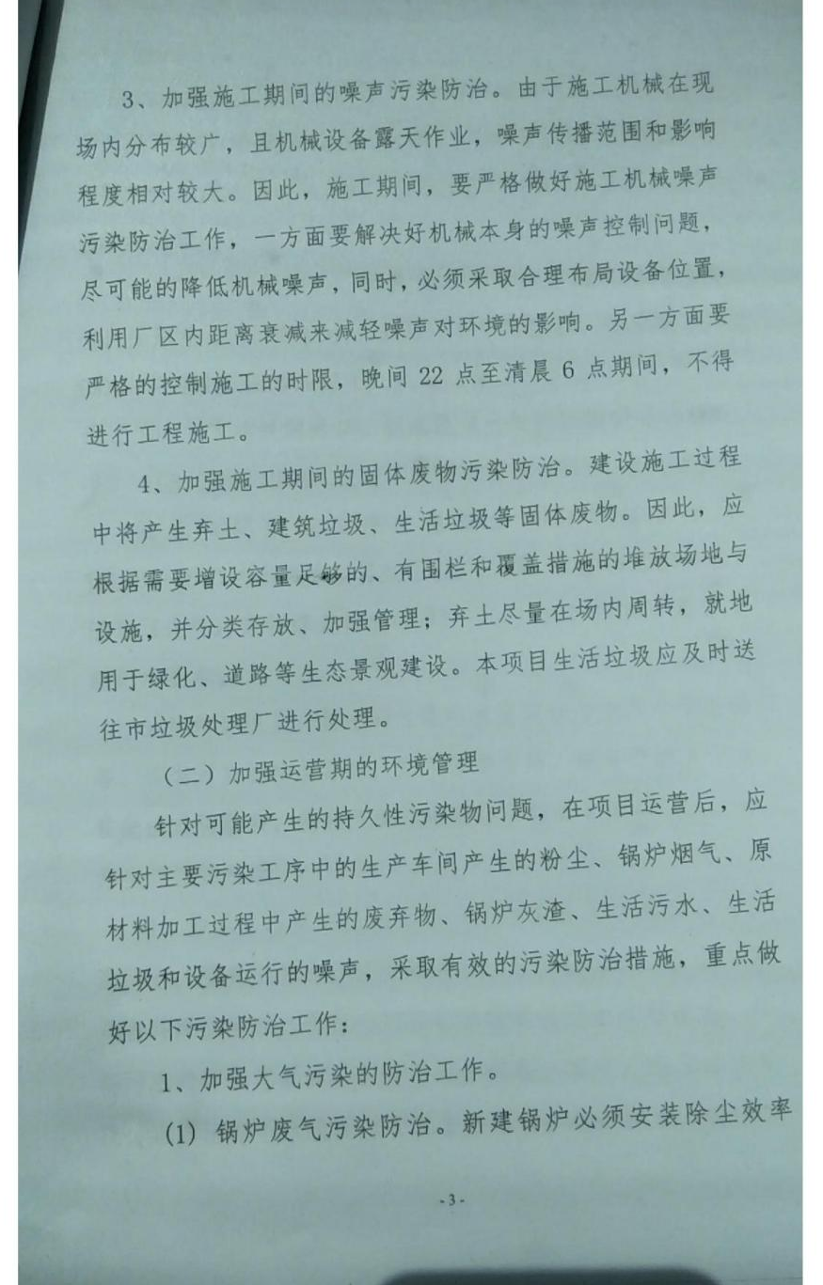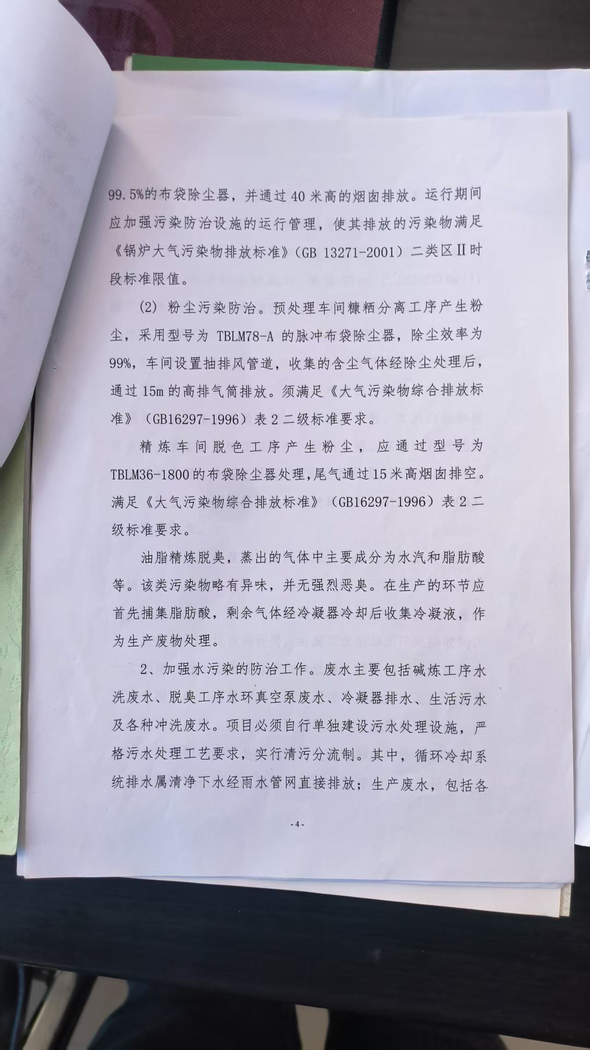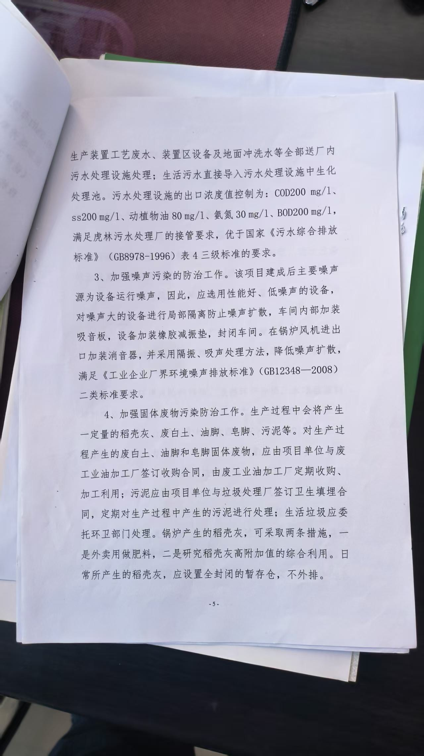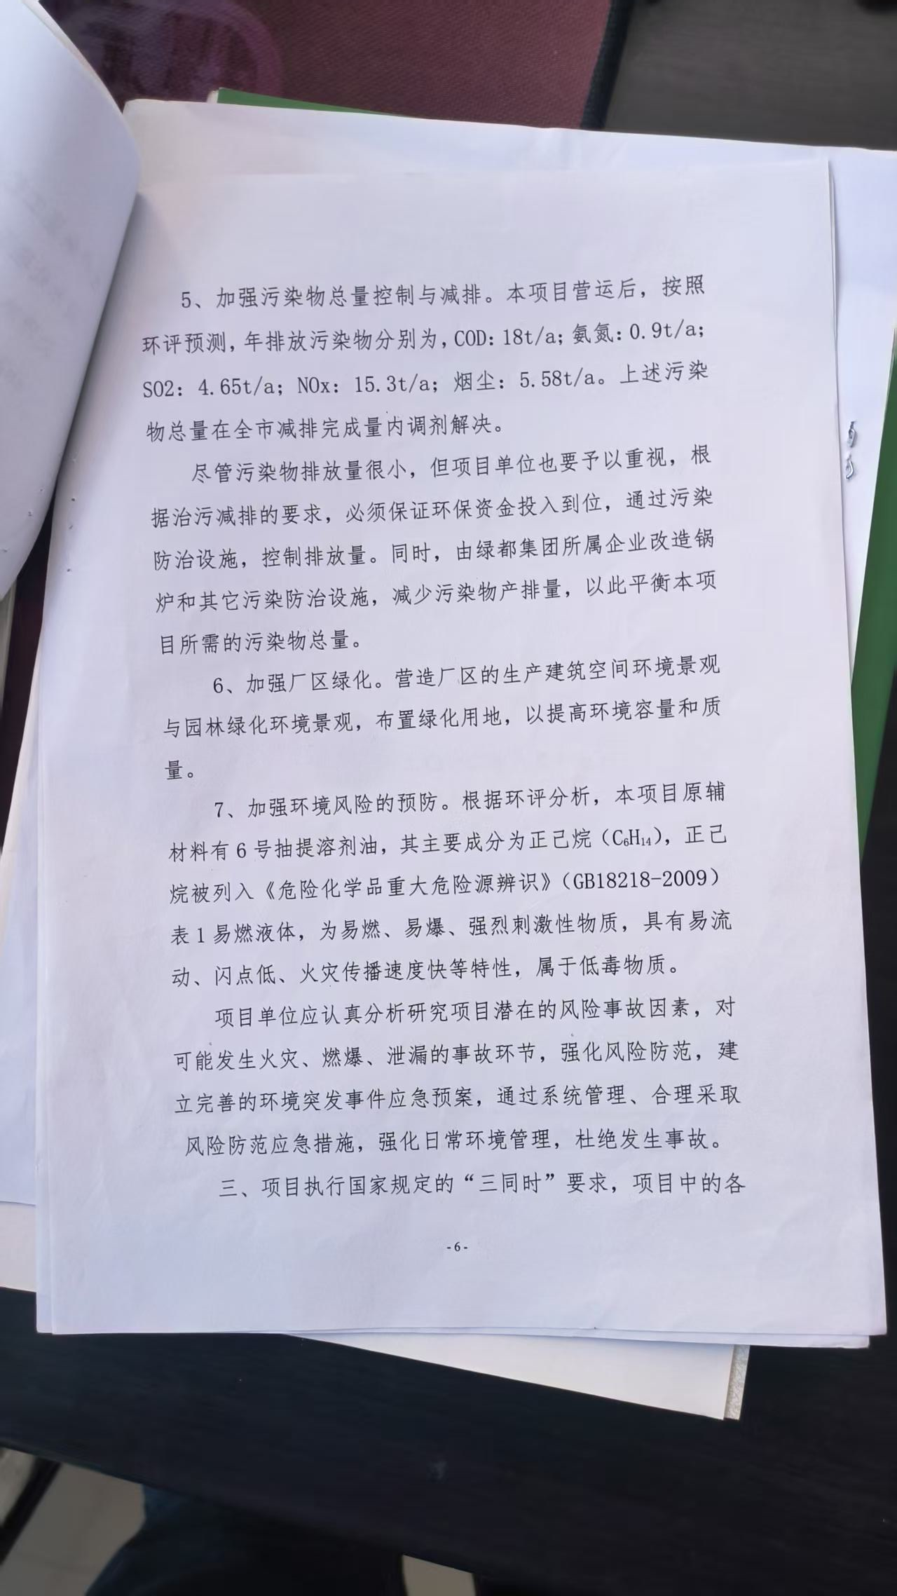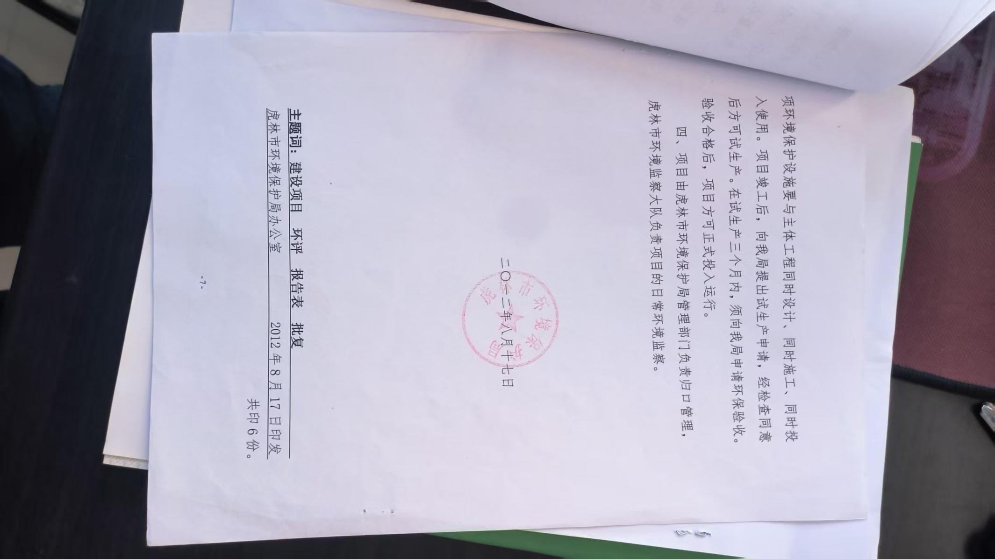

附件5《关于同意绿都集团股份有限公司日处理200吨米糠制油设施建设项目变更的函》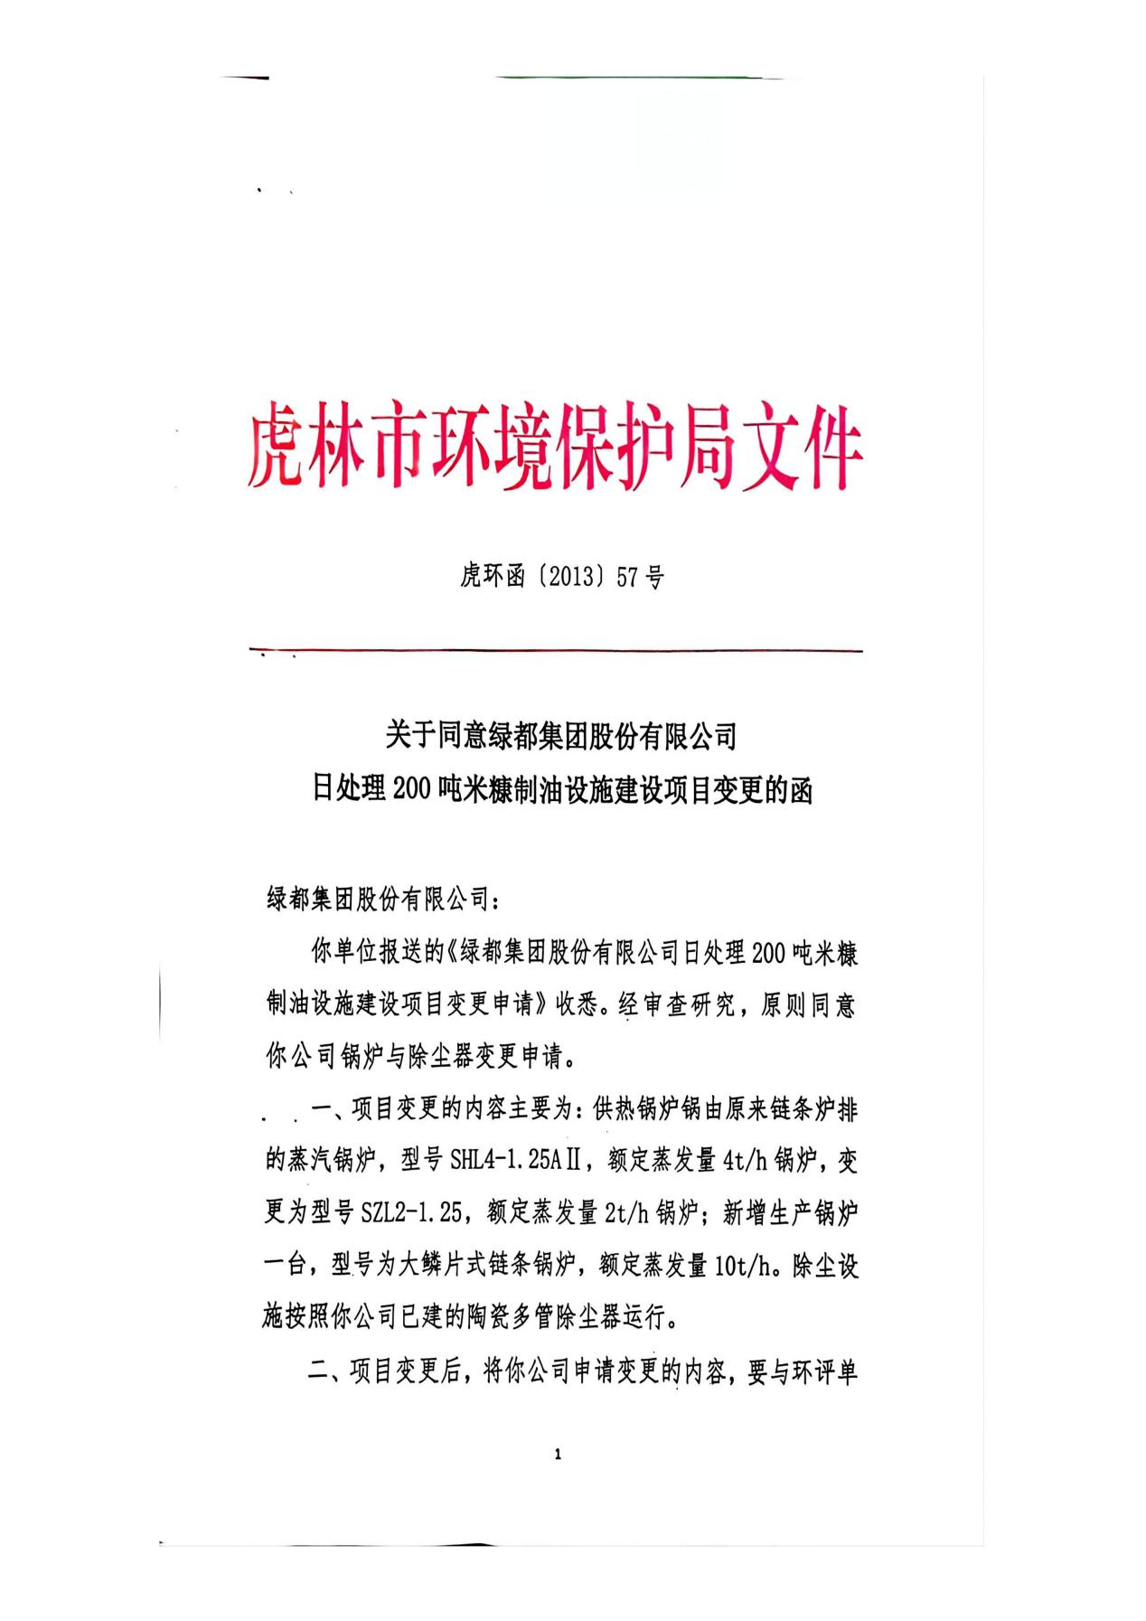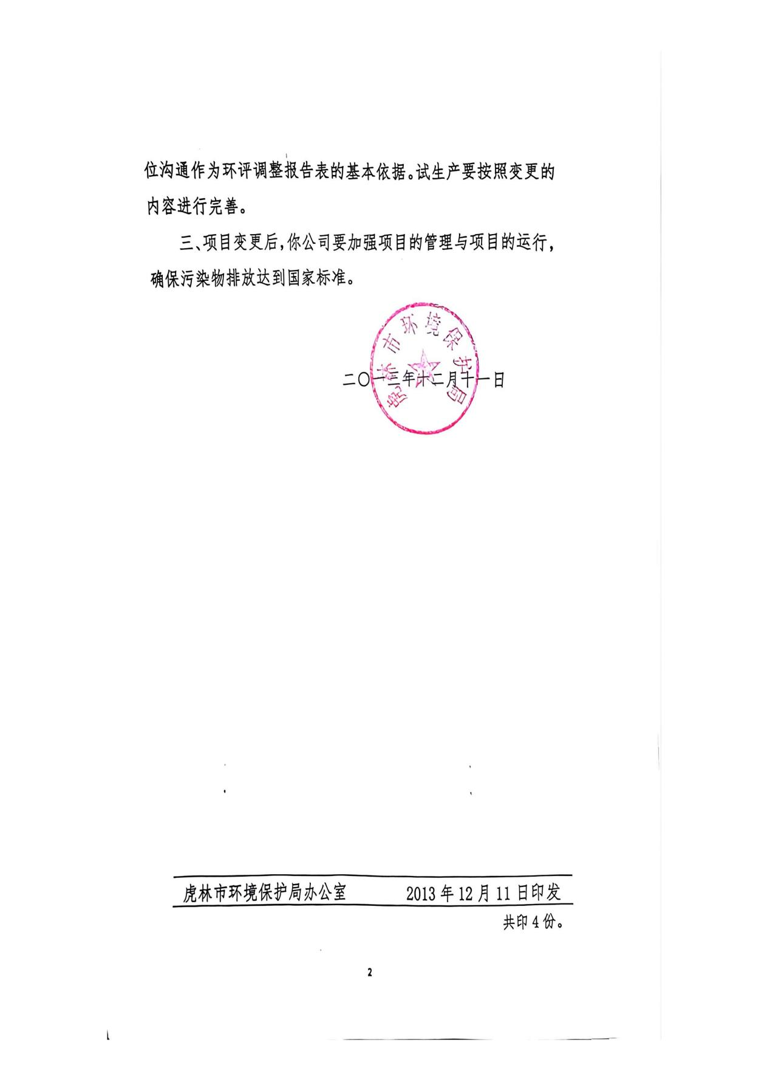

附件6生物质检验报告
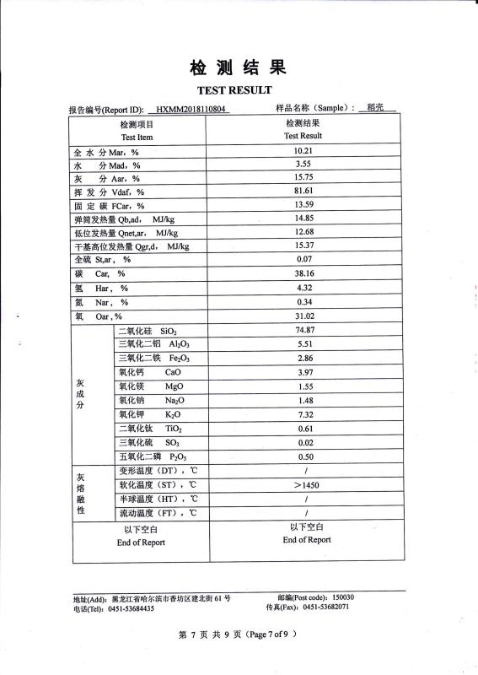

附件7总量计算说明
废气
本项目产生的废气主要为锅炉产生的颗粒物、二氧化硫、氮氧化物。产生的废气由1根40m高烟囱有组织排放，年运行4800h。
根据《排污许可证申请与核发技术规范 锅炉》（HJ953-2018）锅炉排污单位应优先采用理论公式（以燃料元素分析数据或组分分析数据为依据）计算基准烟气量。根据附件6燃料生物质元素分析报告，本项目
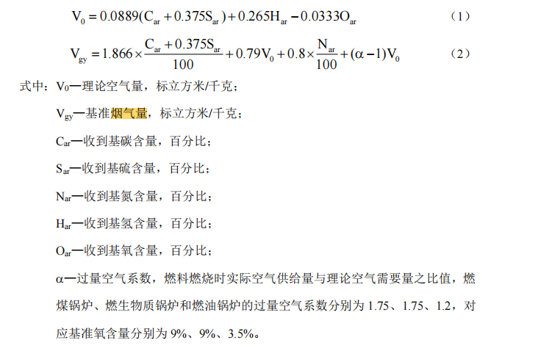
V₀——理论空气量，Nm³/kg经计算得3.507m³/kg；
V_{gy}——基准烟气量，Nm³/kg，经计算得6.116m³/kg；
Car——收到基碳的质量分数，%，根据燃料成分分析为38.16；
Sar——收到基硫的质量分数，%，根据燃料成分分析为0.07；
Har——收到基氢的质量分数，%，根据燃料成分分析为4.32；
Oar——收到基氧的质量分数，%，根据燃料成分分析为31.02。
N_{ar}——收到基氮的质量分数，%，根据燃料成分分析为0.34；
α——过量空气系数，燃料燃烧时实际空气供给量与理论空气需要量之比值，燃煤锅炉、燃生物质锅炉和燃油锅炉的过量空气系数分别为1.75、1.75、1.2，对应基准氧含量分别为9%、9%、3.5%。因此本项目α取1.75；
本项目年燃生物质量为6598.62吨。
则本项目的基准烟气量为Vgy=6.116Nm³/kg
则总烟气量为：6.116×6598.62×1000=40357159.92Nm³/a
SO₂核定排放量=锅炉排污许可基准烟气量×燃料量×排放标准×0.8=40357159.92×300mg/m³×0.8×10⁻⁹ =9.686t/a
NO_{X}核定排放量=锅炉排污许可基准烟气量×燃料量×排放标准=40357159.92×300mg/m³×10⁻⁹ =12.107t/a
颗粒物核定排放量=锅炉排污许可基准烟气量×燃料量×排放标准=40357159.92×50mg/m³ ×10⁻⁹ =2.018t/a
根据前文本项目无组织颗粒物产生量为年产生粉尘量为0.035t/a。
综上，本项目总量控制建议指标为颗粒物2.053t/a，SO₂9.686t/a、NO_{X}12.107t/a。

附件8生态环境分区管控分析报告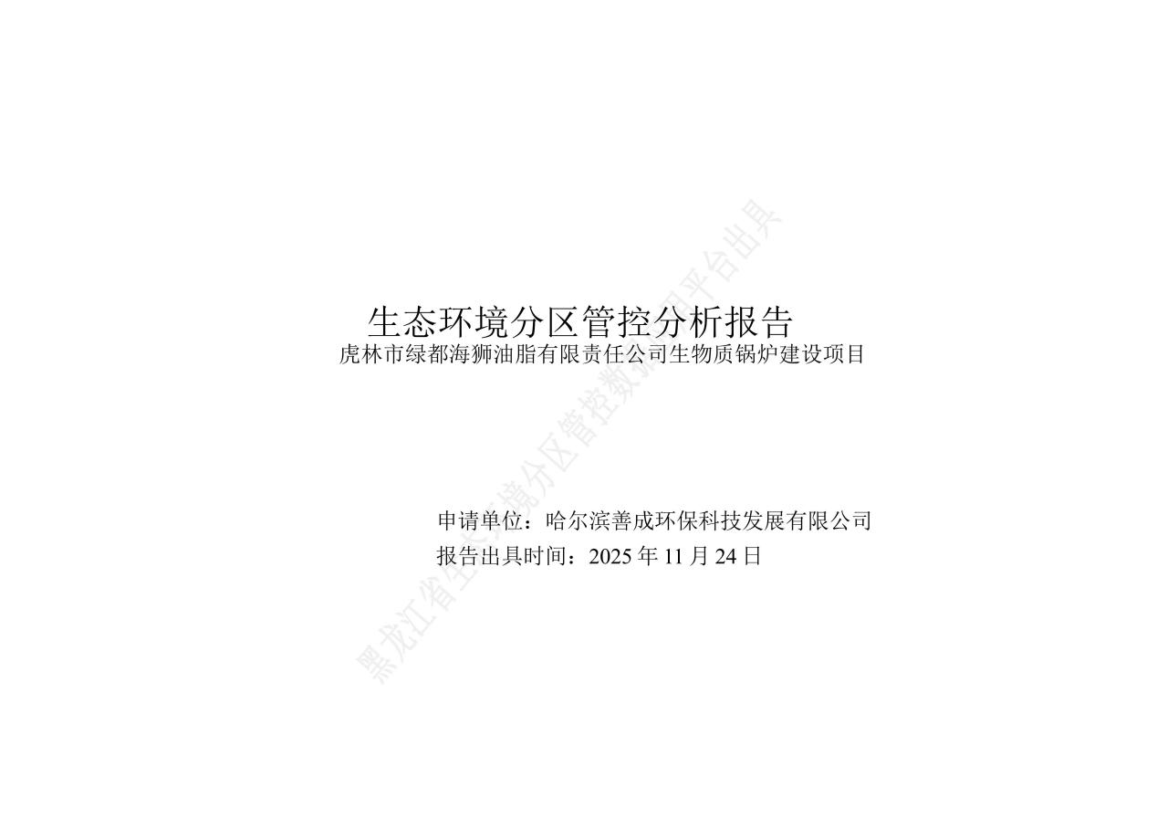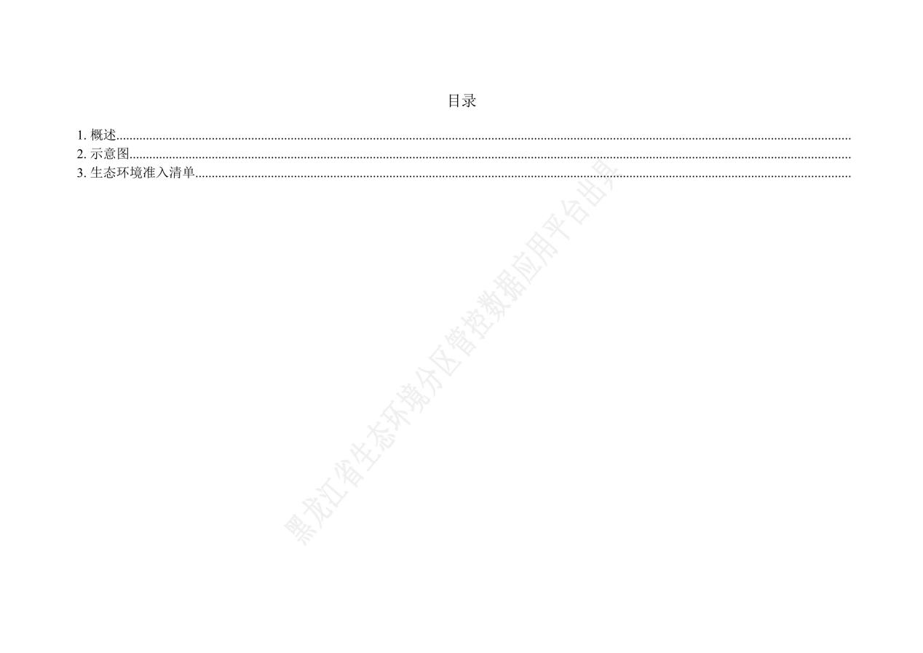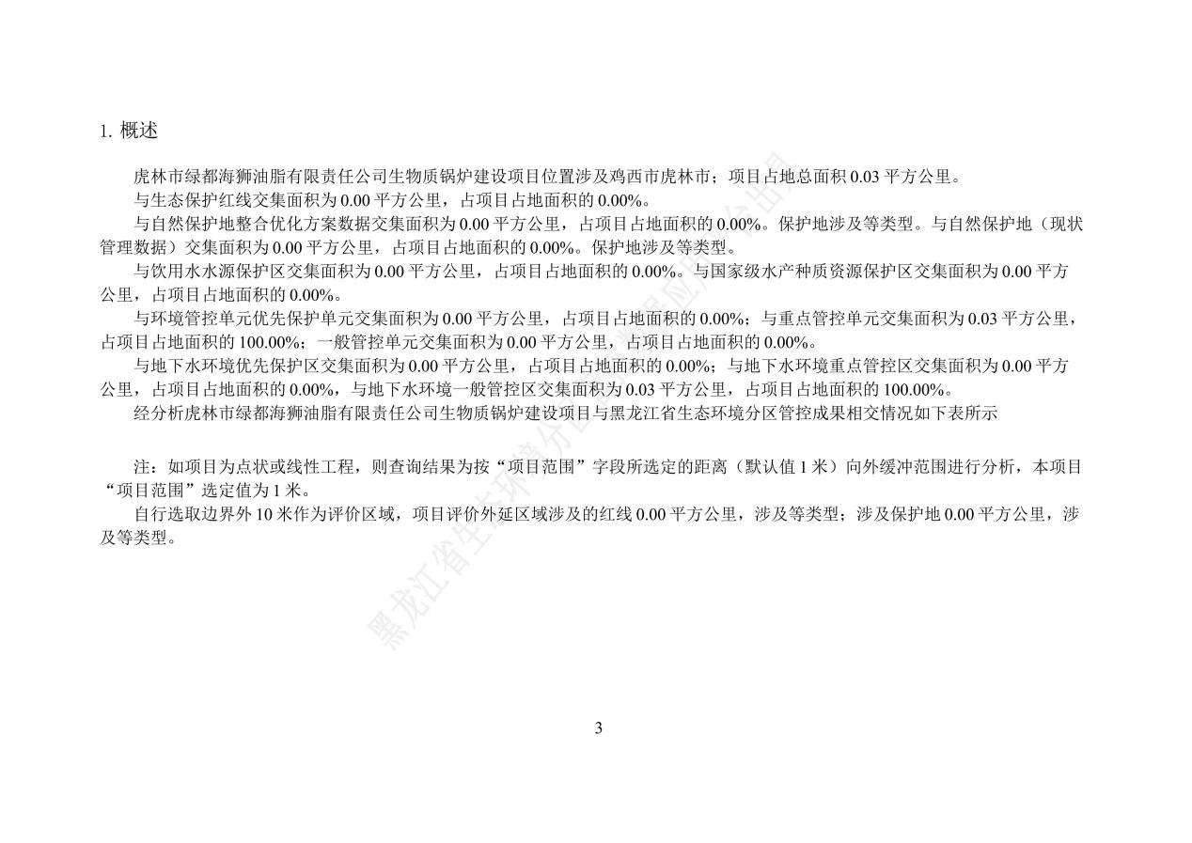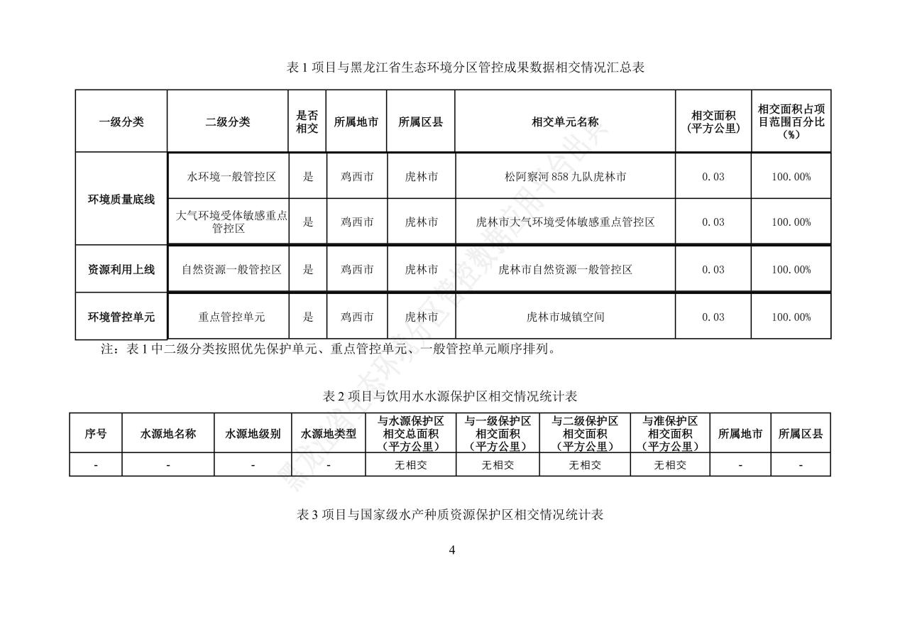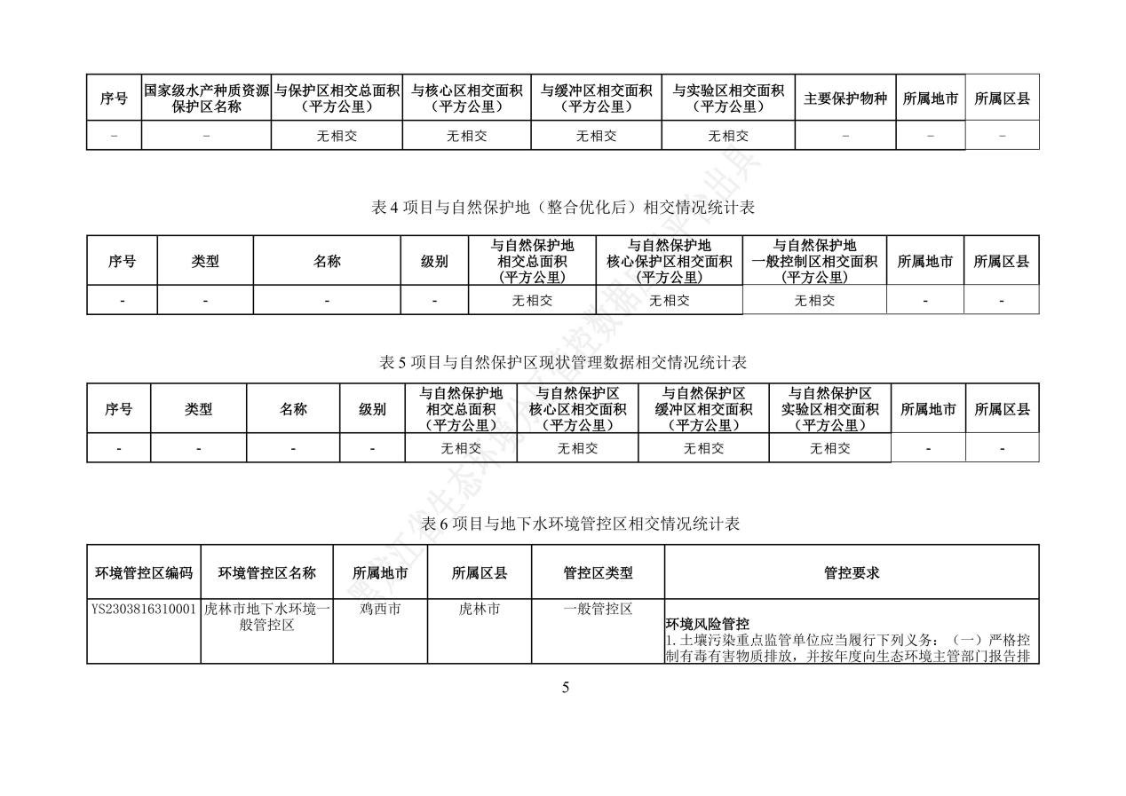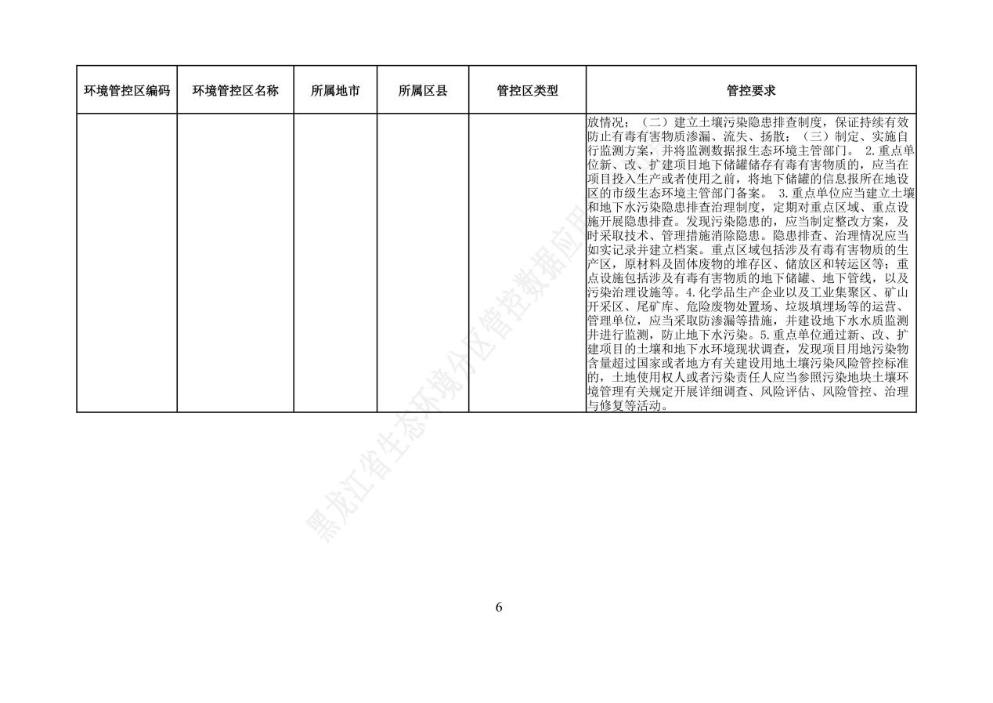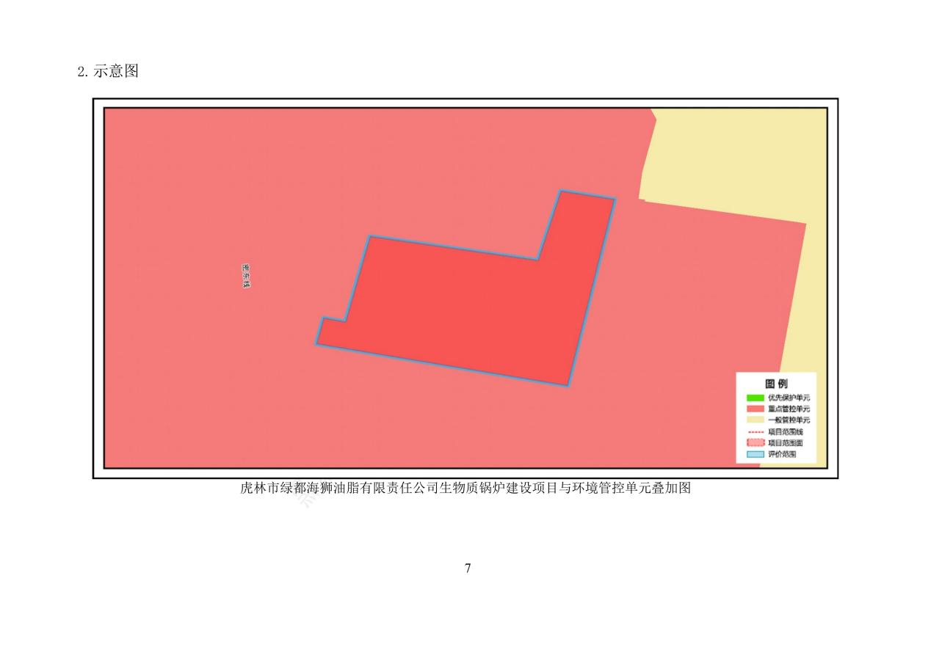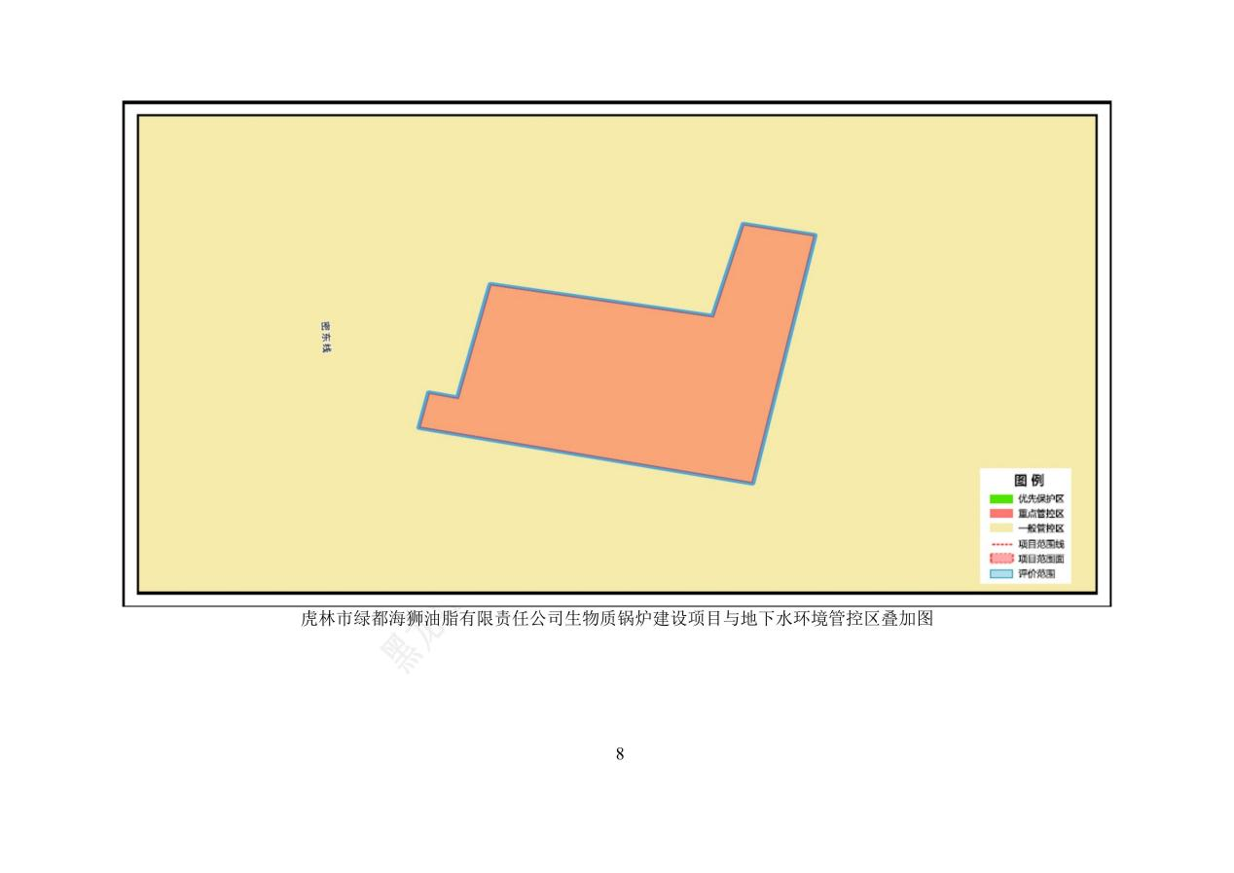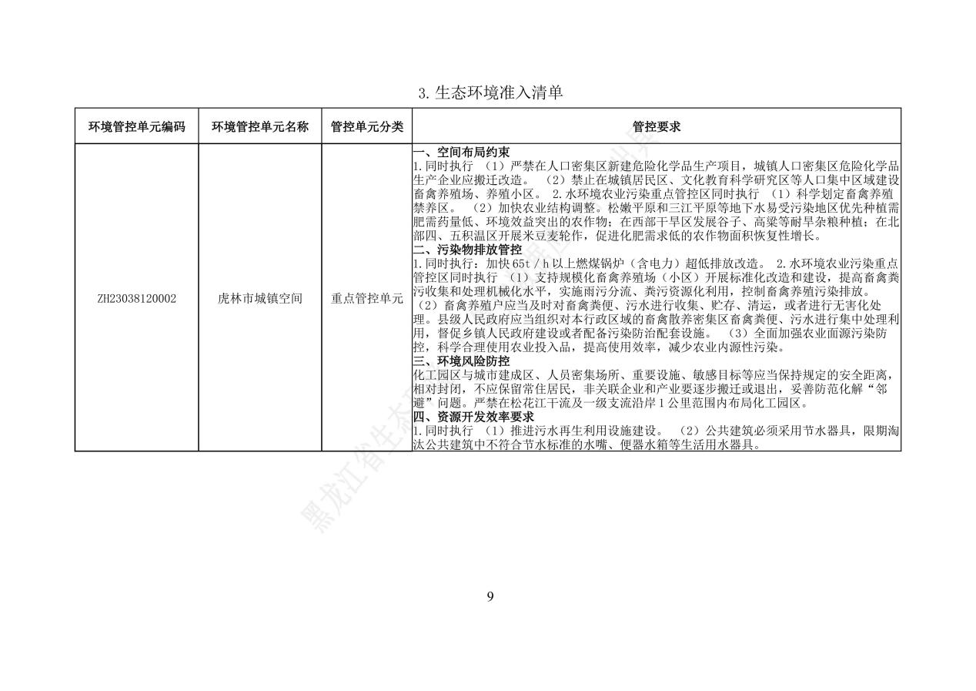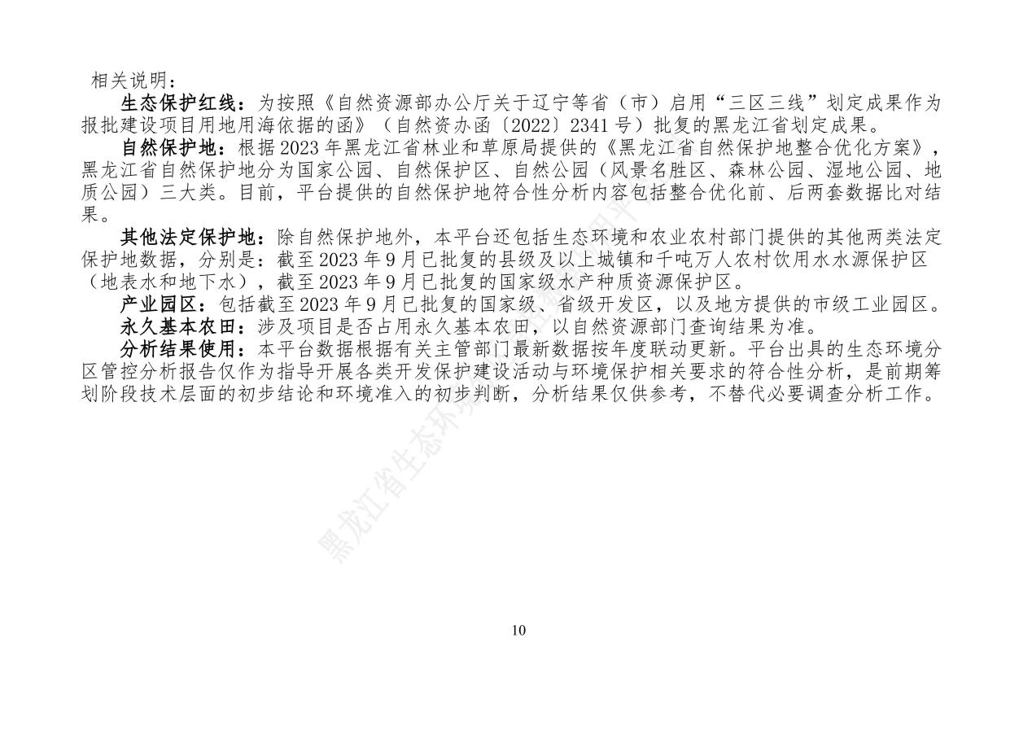

附件9 引用环境质量现状检测报告

